KHÁM PHÁ NGUYÊN TỐ
ẢNH MINH HỌA 118 NGUYÊN TỐ HÓA HỌC
Ảnh tính chất đặc trưng & ảnh ứng dụng thực tế – theo nội dung trang Bảng Tuần Hoàn
STT | ⚛ ẢNH TÍNH CHẤT | 🔬 ẢNH ỨNG DỤNG
1  H  Hydro | 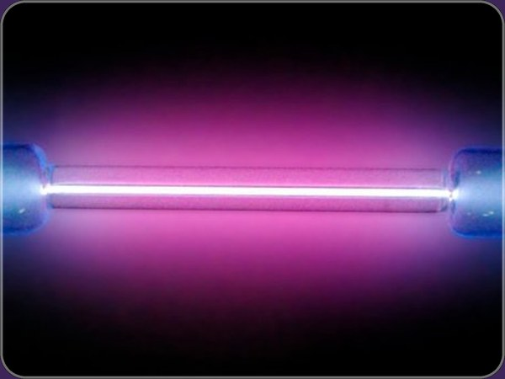  Ống phóng điện hydro phát sáng | 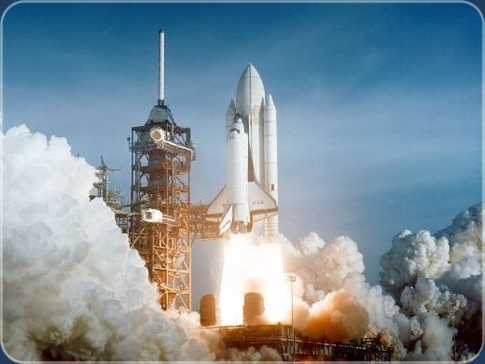  Phóng tàu con thoi – nhiên liệu tên lửa H₂ lỏng
2  He  Heli | 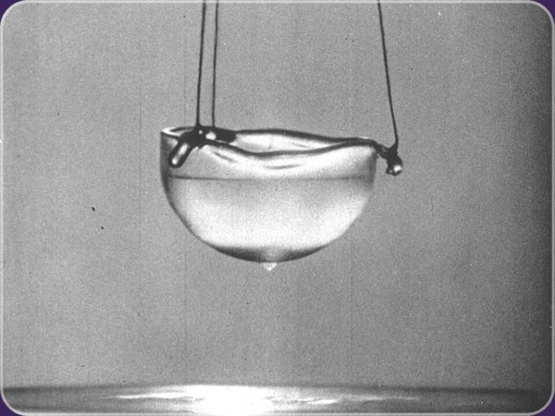  Heli lỏng siêu chảy, leo thành cốc (−269 °C) | 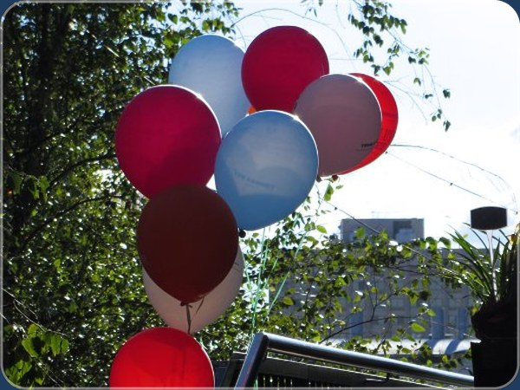  Bóng bay bơm khí heli
3  Li  Liti | 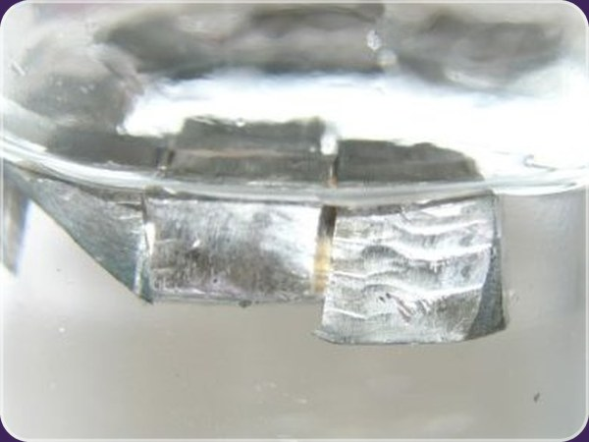  Liti mềm, ngâm trong parafin để tránh phản ứng | 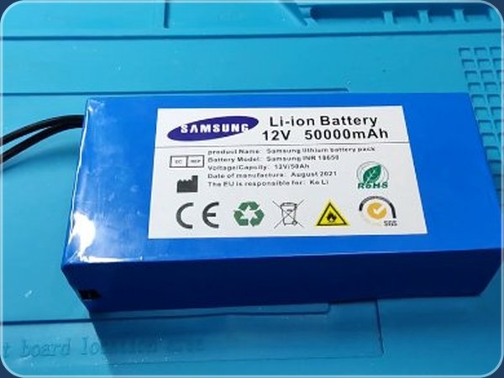  Khối pin Li-ion
4  Be  Berili | 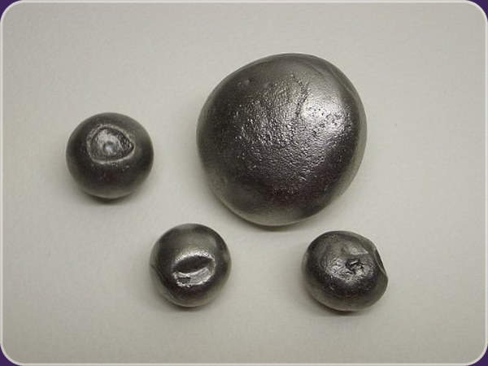  Mẫu kim loại berili cứng, nhẹ | 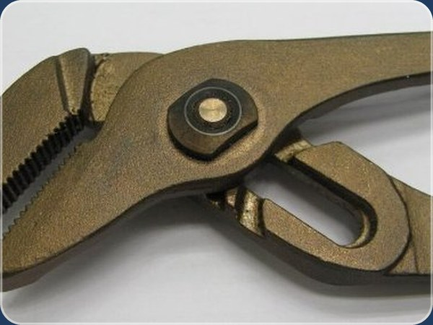  Dụng cụ đồng-berili không tạo tia lửa
5  B  Bo | 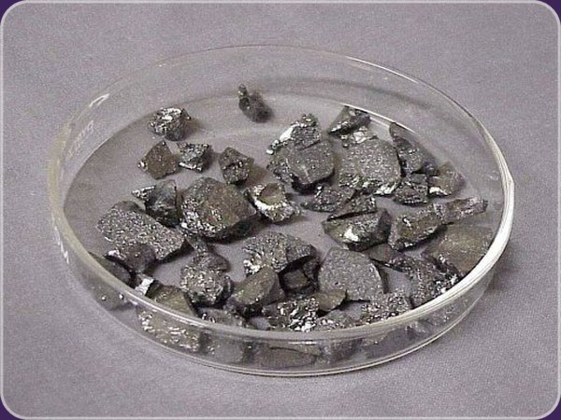  Bo – bán kim, tinh thể màu xám đen | 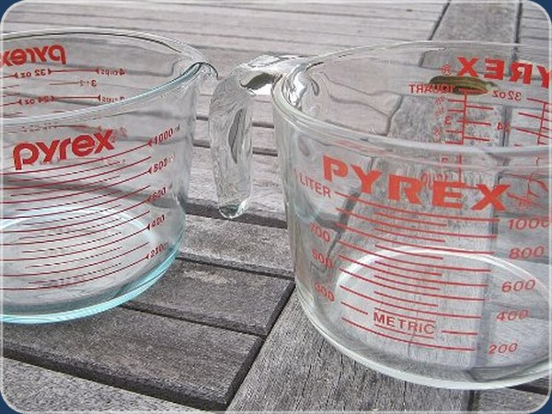  Dụng cụ thủy tinh chịu nhiệt Pyrex
6  C  Cacbon | 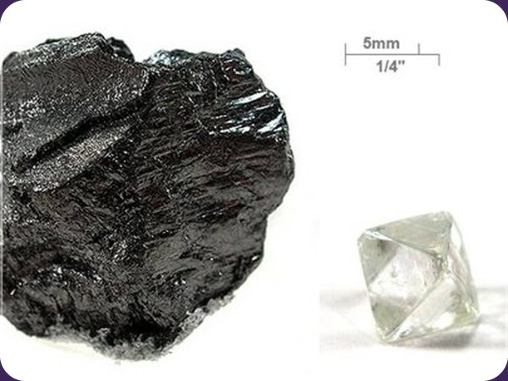  Hai dạng thù hình: than chì và kim cương | 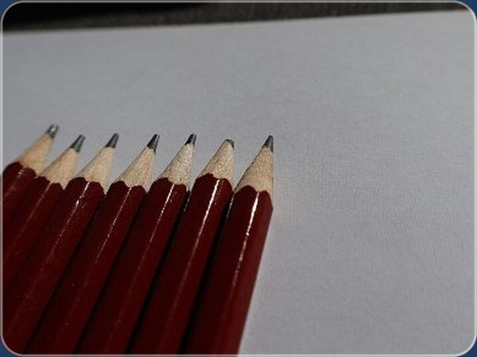  Bút chì – ruột than chì
7  N  Nitơ | 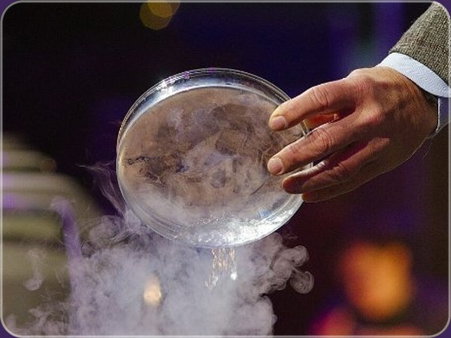  Nitơ lỏng sôi ở −196 °C | 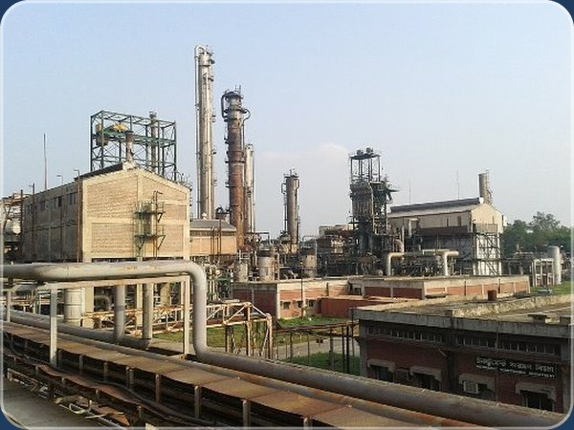  Nhà máy sản xuất phân urê
8  O  Oxi | 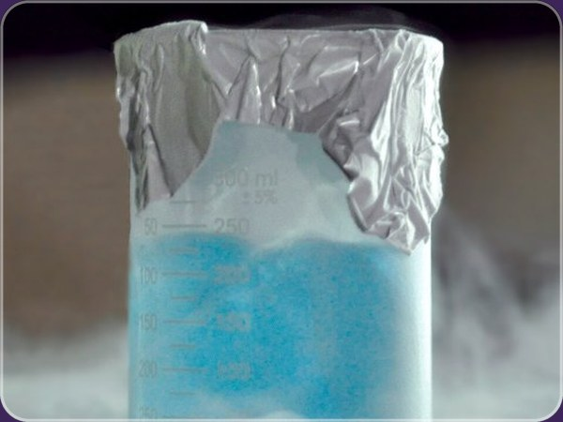  Oxi lỏng màu xanh nhạt | 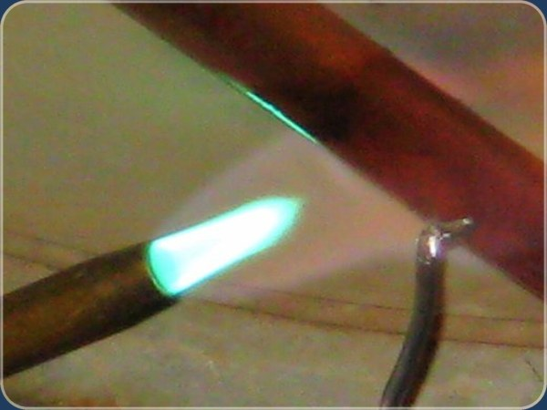  Hàn cắt bằng ngọn lửa oxy-axetylen
9  F  Flo | 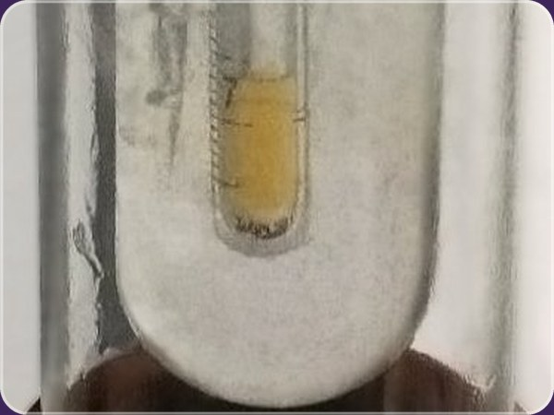  Flo lỏng màu vàng nhạt – cực kỳ hoạt động | 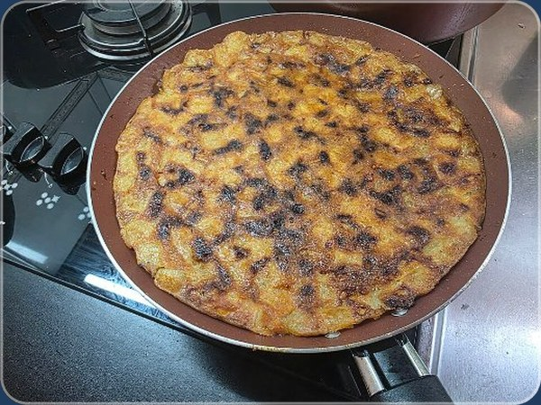  Chảo chống dính phủ Teflon
10  Ne  Neon | 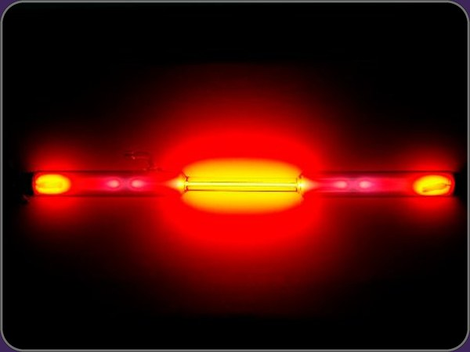  Neon phát sáng đỏ cam khi phóng điện | 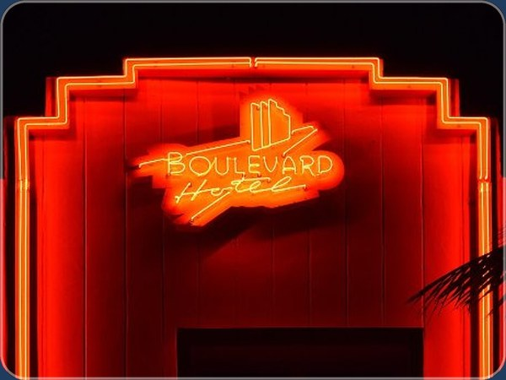  Biển hiệu đèn neon
11  Na  Natri | 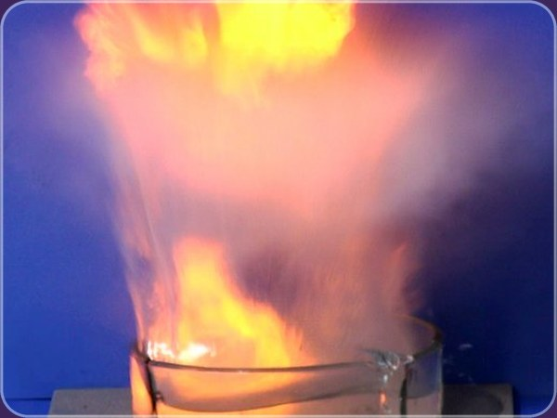  Natri phản ứng mãnh liệt với nước | 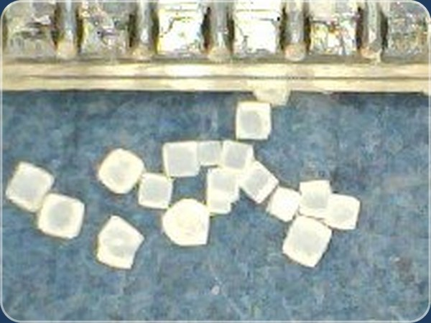  Tinh thể muối ăn NaCl
12  Mg  Magie | 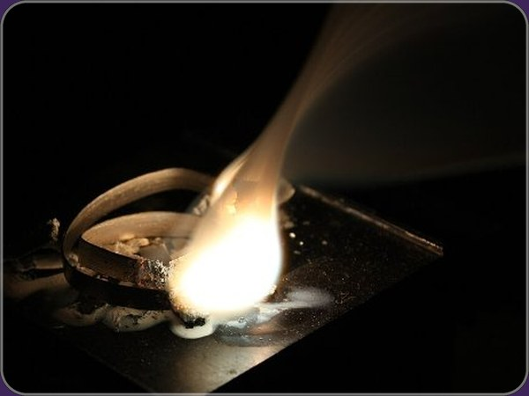  Magie cháy với ánh sáng trắng chói | 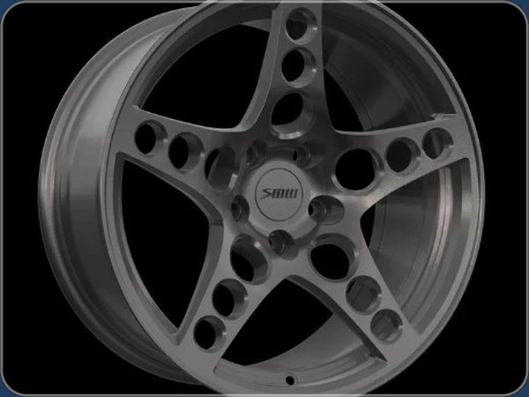  Mâm xe đúc hợp kim magie
13  Al  Nhôm | 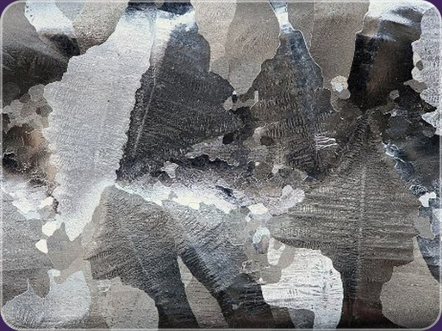  Nhôm – kim loại nhẹ, ánh bạc | 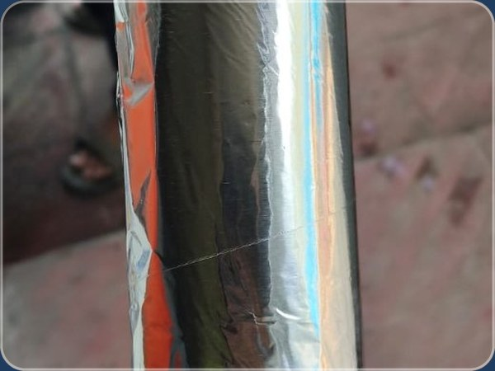  Cuộn giấy bạc nhôm
14  Si  Silic | 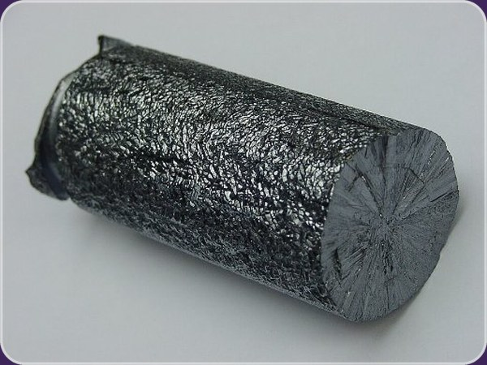  Thanh silic đa tinh thể | 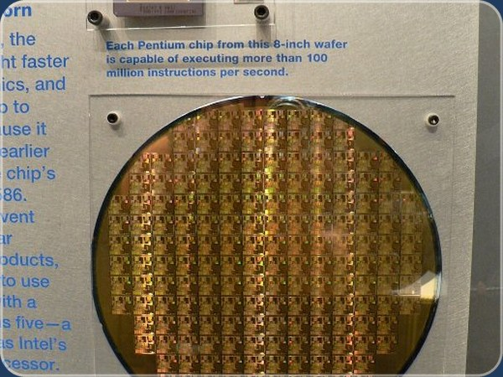  Tấm wafer silic với chip vi xử lý
15  P  Photpho | 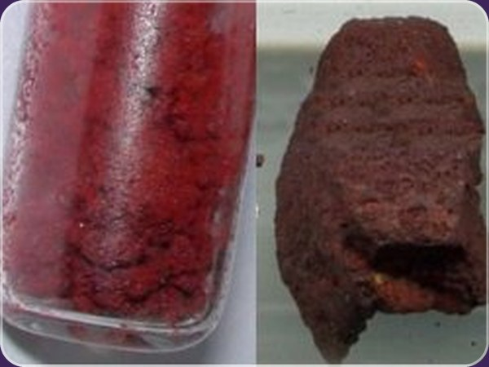  Photpho trắng và photpho đỏ | 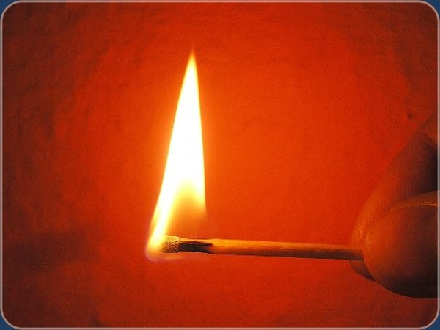  Que diêm đang cháy
16  S  Lưu huỳnh | 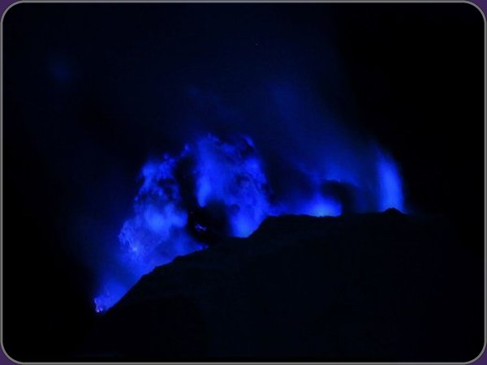  Lưu huỳnh cháy ngọn lửa xanh (núi lửa Ijen) | 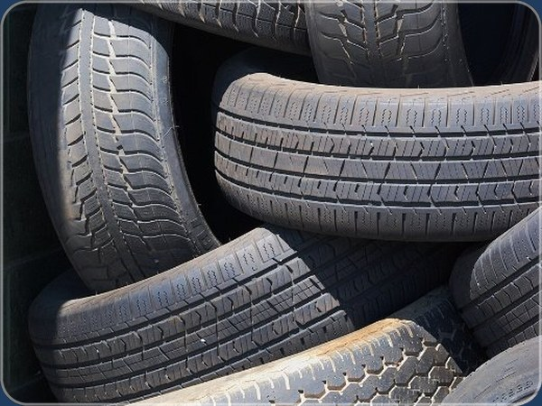  Lốp xe – cao su lưu hóa
17  Cl  Clo | 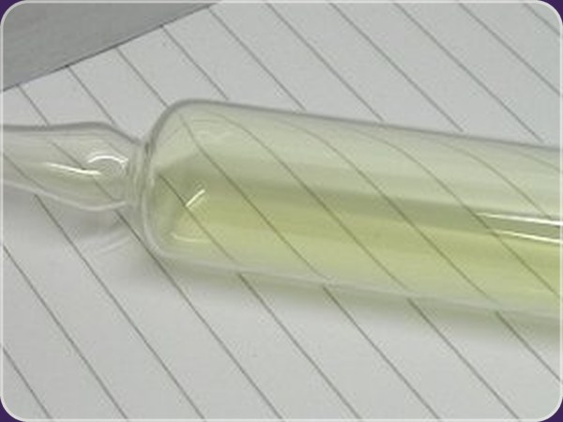  Khí clo màu vàng lục trong ống | 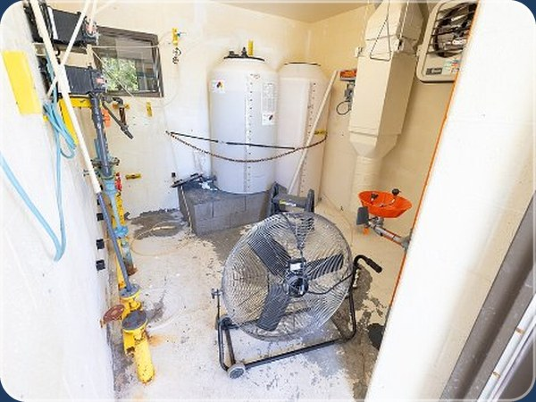  Phòng châm clo khử trùng nước
18  Ar  Argon | 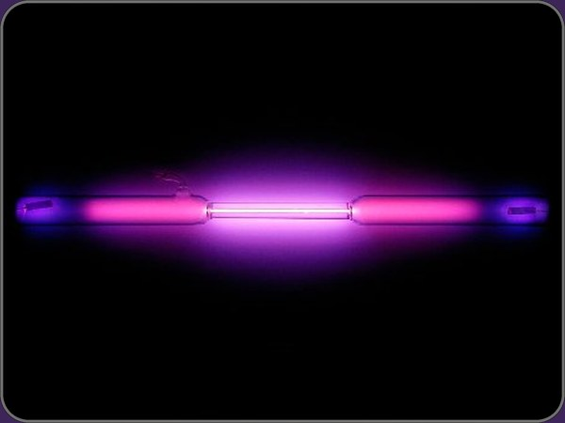  Argon phát sáng tím khi phóng điện | 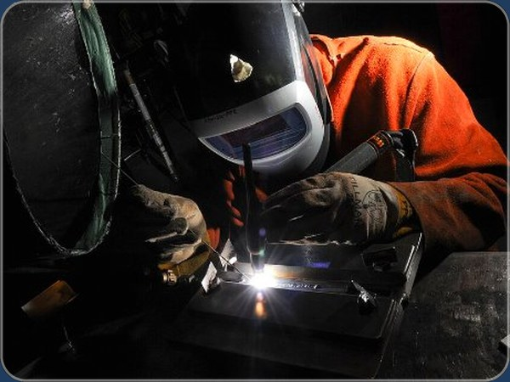  Hàn TIG trong khí bảo vệ argon
19  K  Kali | 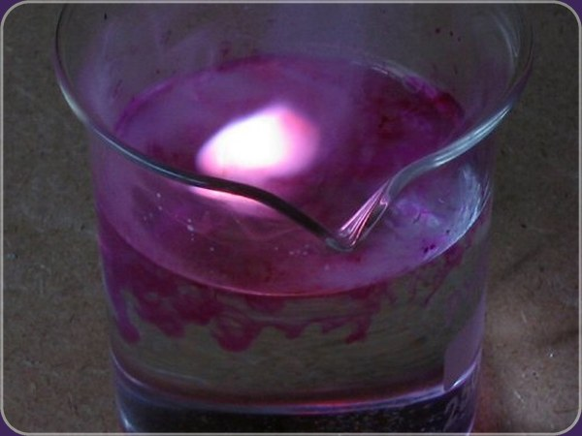  Kali phản ứng nổ với nước | 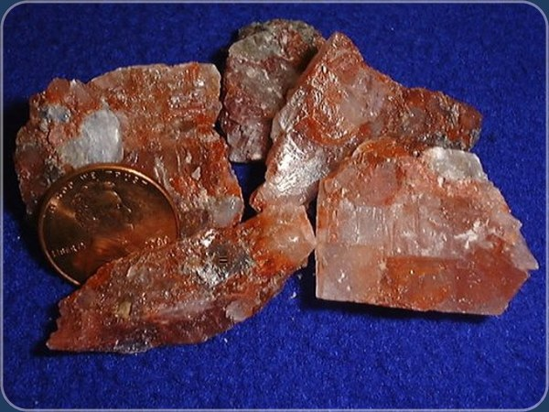  Quặng kali làm phân bón
20  Ca  Canxi | 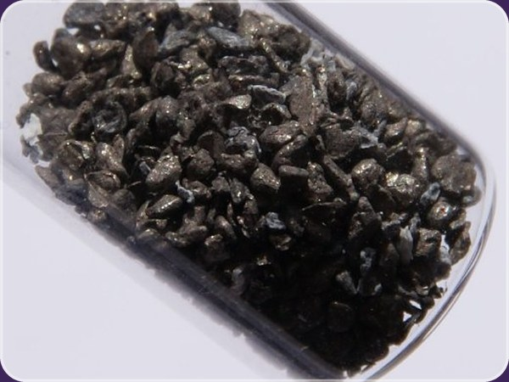  Canxi kim loại màu trắng bạc | 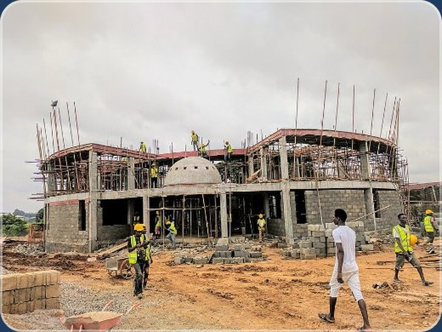  Thợ xây dùng vữa, xi măng
21  Sc  Scandi | 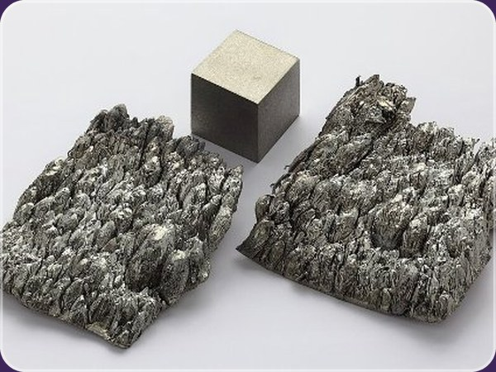  Scandi tinh thể và khối 1 cm³ | 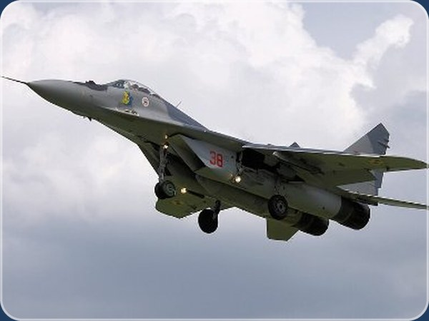  Máy bay MiG-29 – hợp kim Al-Sc
22  Ti  Titan | 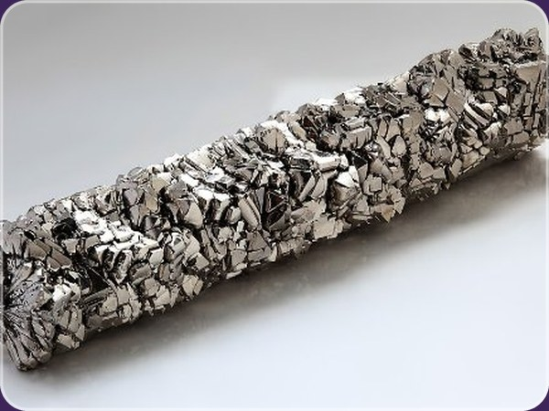  Thanh tinh thể titan | 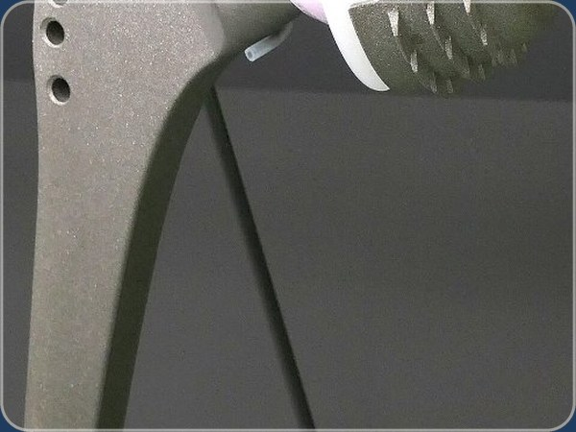  Khớp háng nhân tạo bằng titan
23  V  Vanadi | 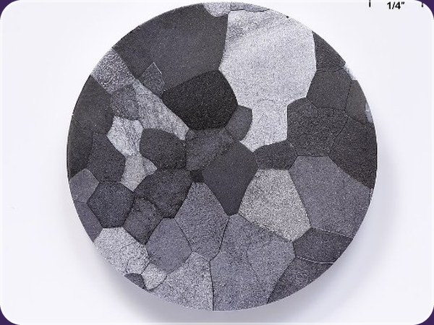  Vanadi – kim loại cứng, bề mặt khắc axit | 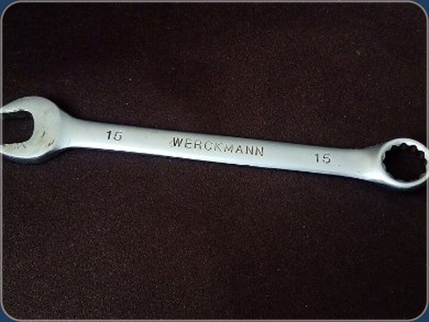  Cờ lê thép crom-vanadi
24  Cr  Crom | 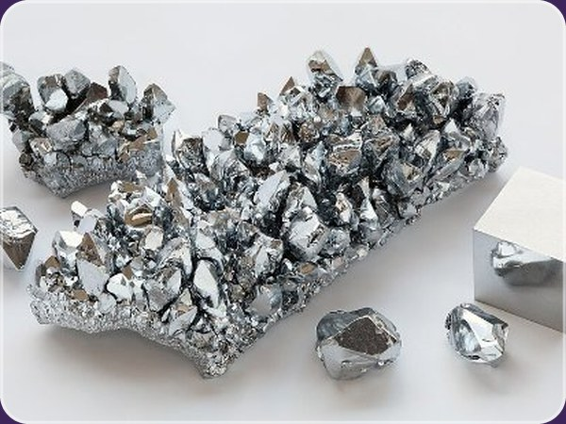  Tinh thể crom sáng bóng | 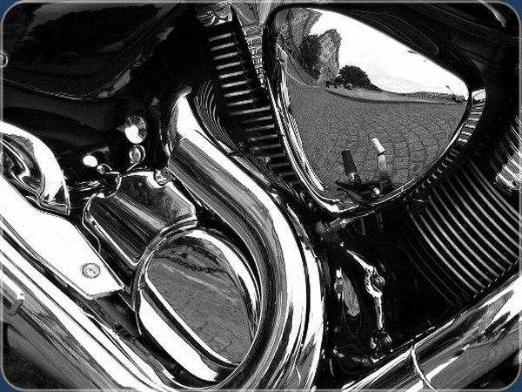  Xe máy mạ crôm sáng bóng
25  Mn  Mangan | 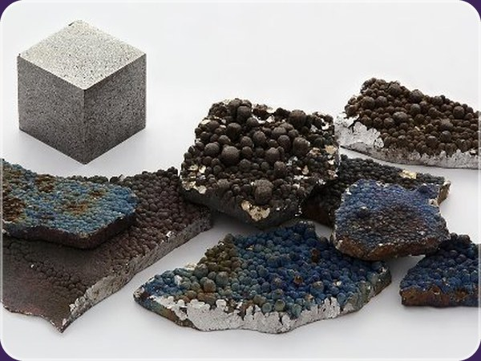  Mangan điện phân – cứng và giòn | 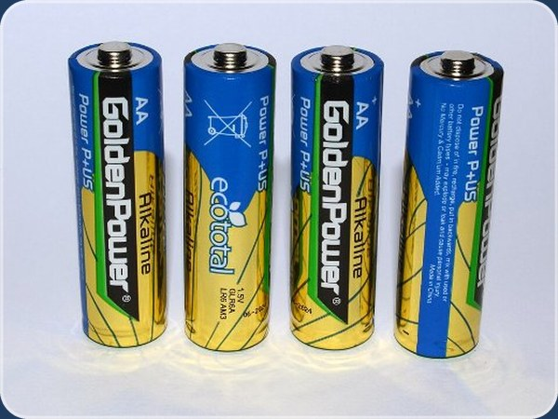  Pin kiềm (chứa MnO₂)
26  Fe  Sắt | 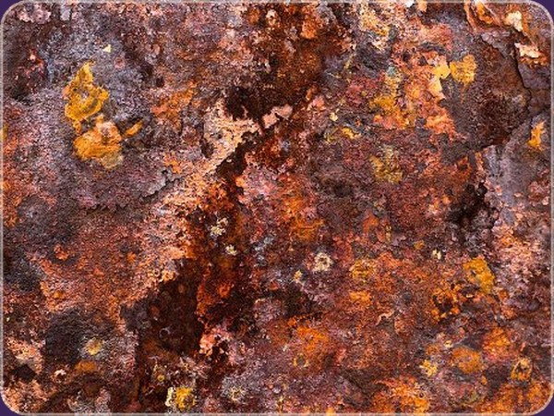  Sắt bị gỉ sét trong không khí ẩm | 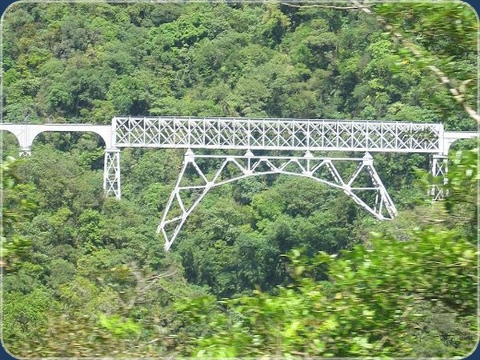  Cầu dàn thép
27  Co  Coban | 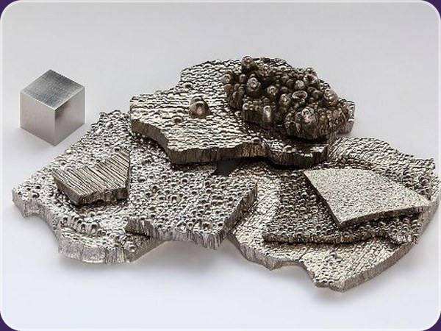  Coban điện phân và khối 1 cm³ | 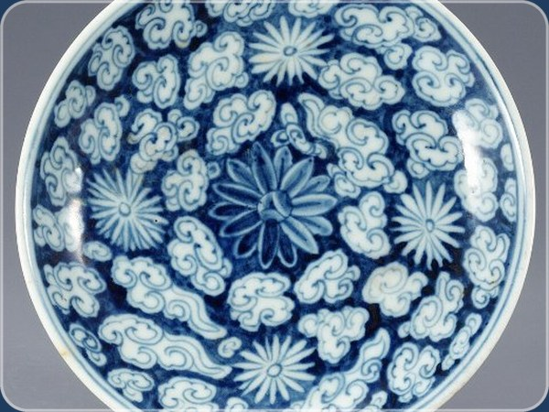  Đĩa sứ hoa lam – màu xanh coban
28  Ni  Niken | 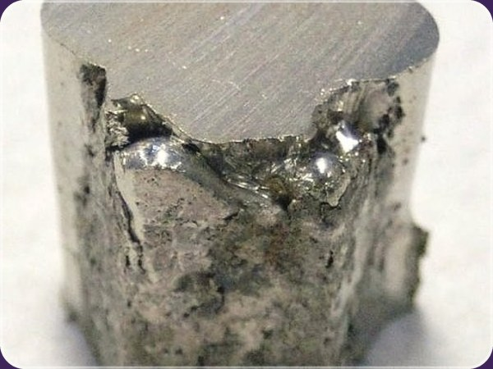  Khối niken ánh bạc | 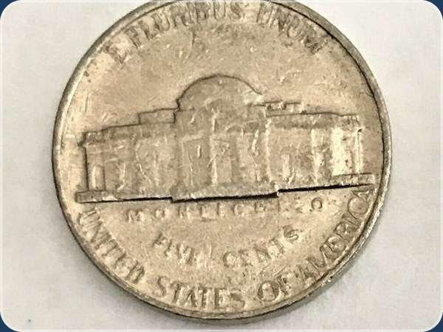  Đồng xu niken
29  Cu  Đồng | 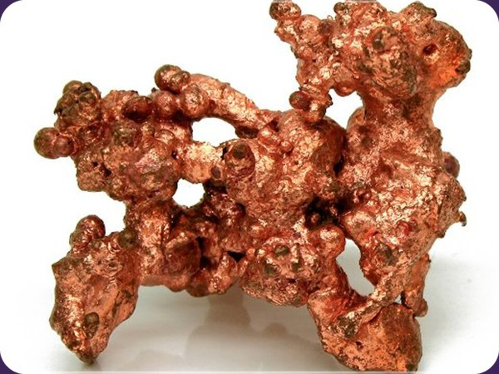  Đồng tự sinh màu đỏ | 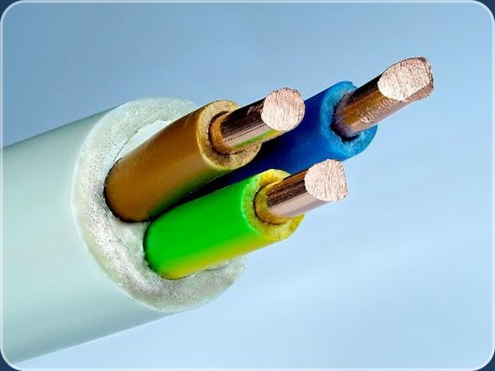  Dây cáp điện lõi đồng
30  Zn  Kẽm | 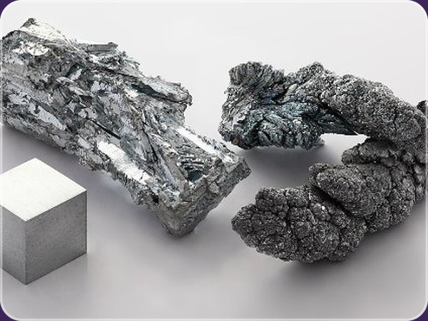  Kẽm thăng hoa và khối 1 cm³ | 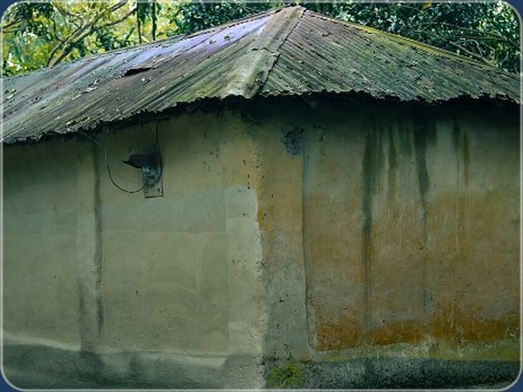  Mái tôn mạ kẽm
31  Ga  Gali | 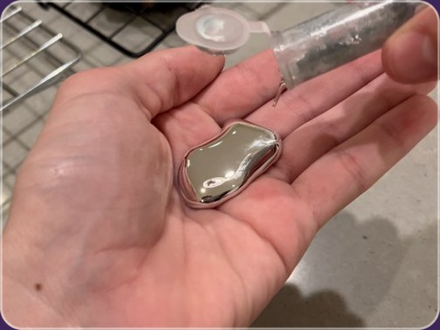  Gali nóng chảy thành chất lỏng | 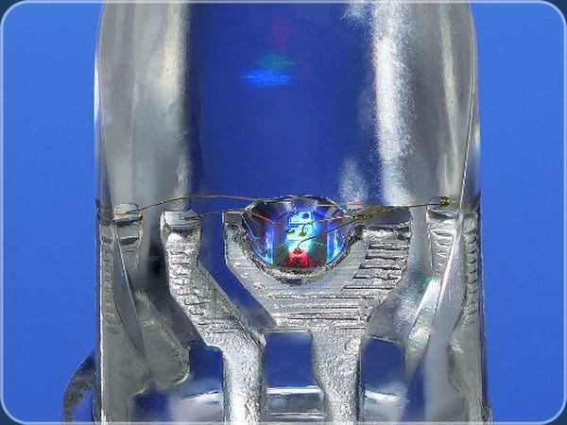  Đèn LED
32  Ge  Germanium | 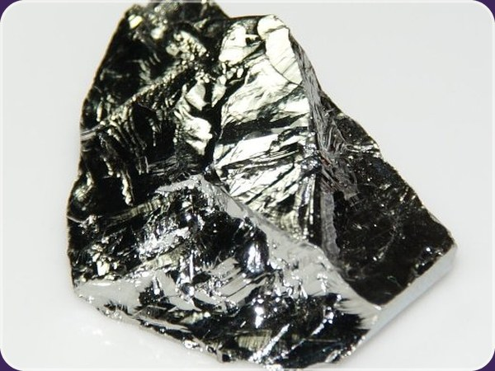  Germani đa tinh thể | 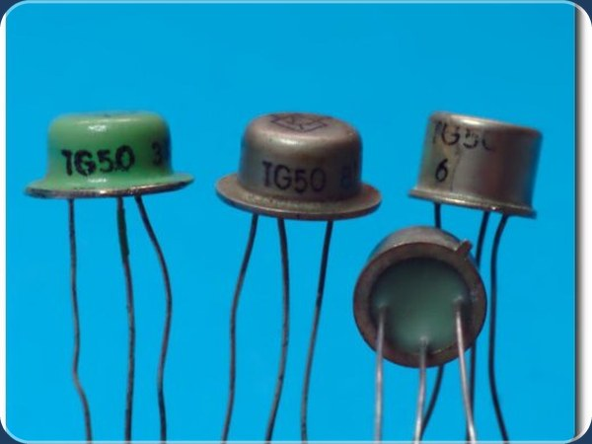  Tranzito germani
33  As  Asen | 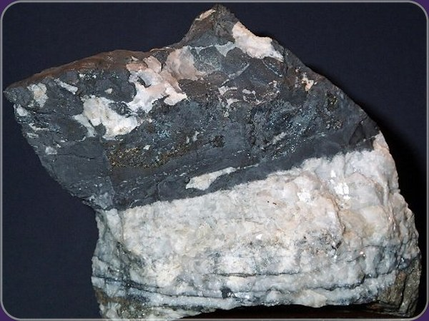  Asen tự sinh (thạch tín) dạng xám | 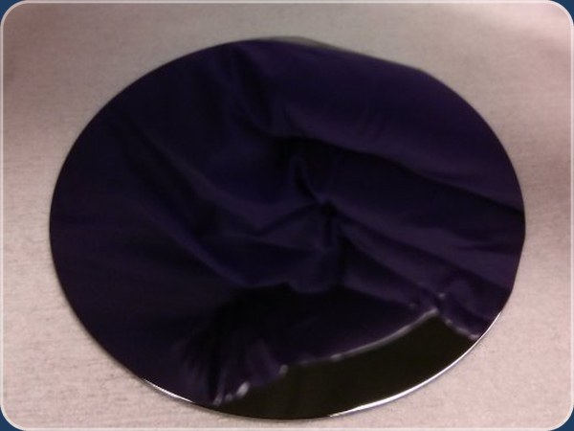  Tấm wafer gali arsenua (GaAs)
34  Se  Selen | 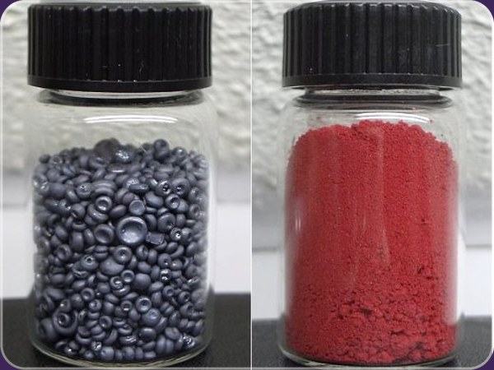  Selen dạng đen và dạng đỏ | 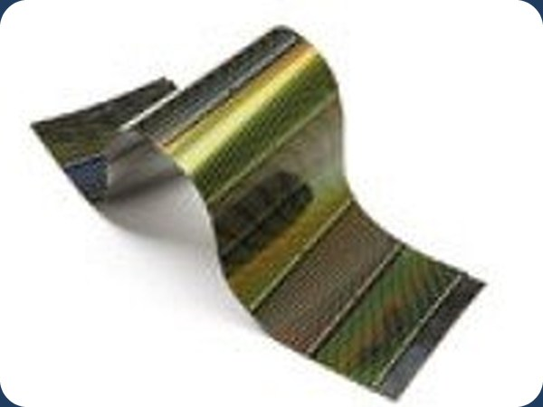  Màng pin mặt trời CIGS (chứa Se)
35  Br  Brom | 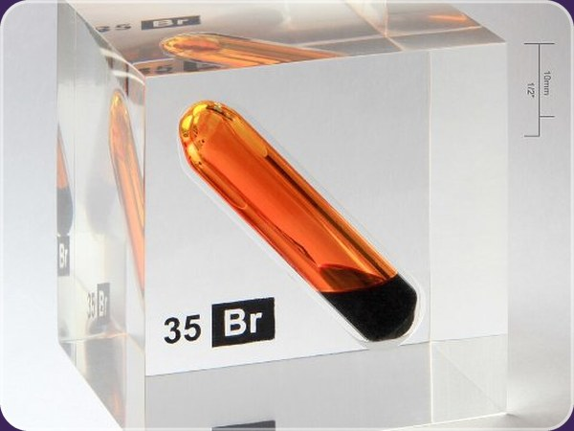  Brom lỏng nâu đỏ trong ống | 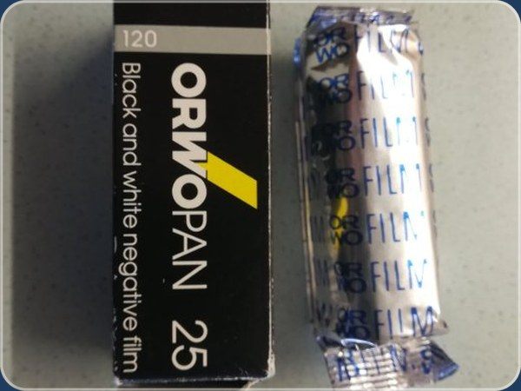  Phim chụp ảnh (bạc bromua)
36  Kr  Kripton | 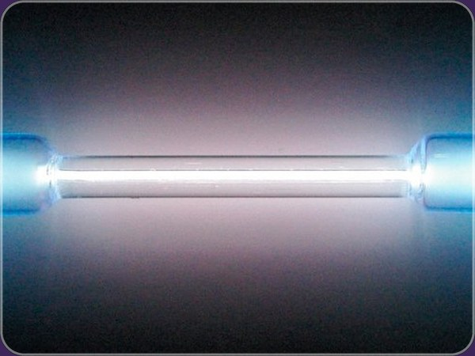  Kripton phát sáng trắng khi phóng điện | 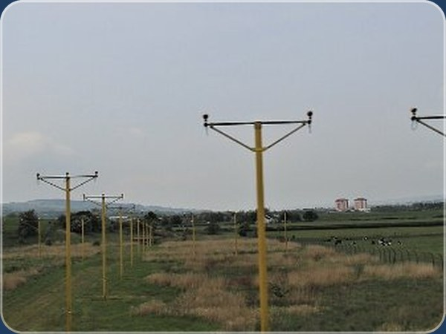  Đèn tiếp cận đường băng sân bay
37  Rb  Rubidi | 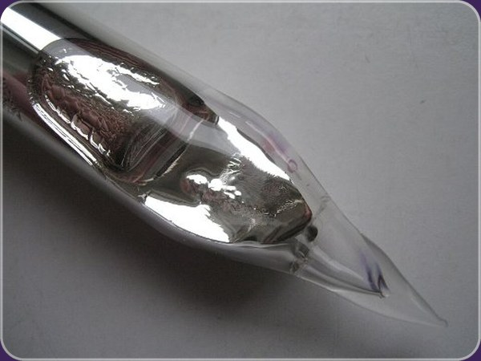  Rubiđi trong ống thủy tinh kín | 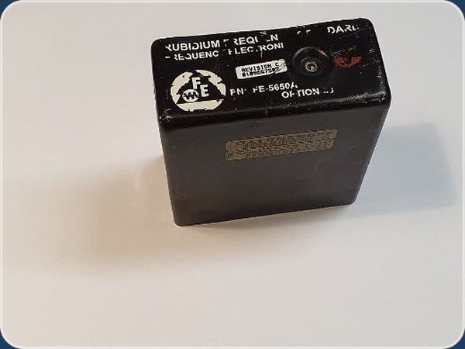  Bộ dao động nguyên tử rubiđi
38  Sr  Stronti | 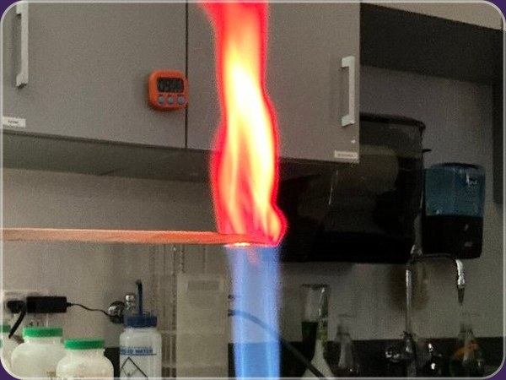  Muối stronti cháy cho ngọn lửa đỏ | 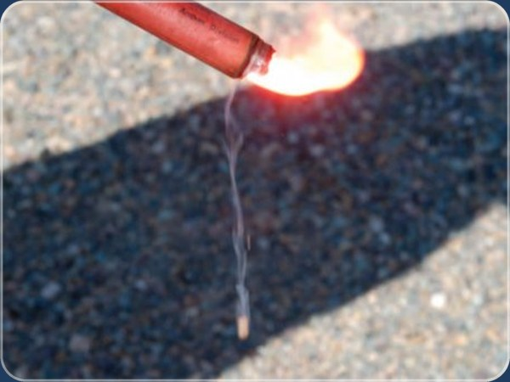  Pháo sáng tín hiệu màu đỏ
39  Y  Ytri | 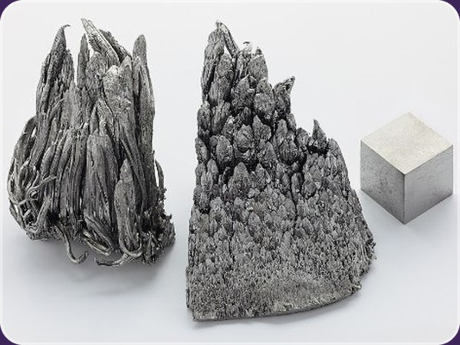  Ytri tinh thể và khối 1 cm³ | 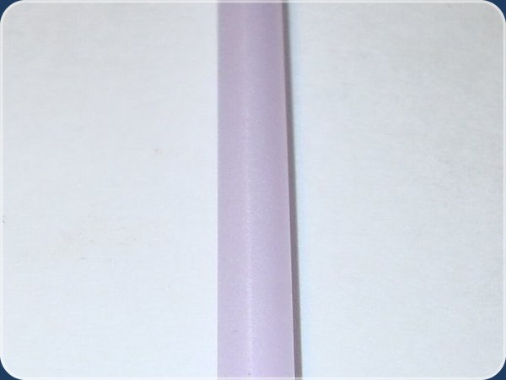  Thanh tinh thể laser Nd:YAG
40  Zr  Zirconi | 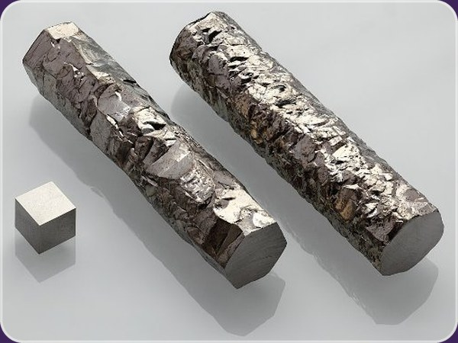  Thanh tinh thể zirconi |   Dao gốm zirconia
41  Nb  Niobi | 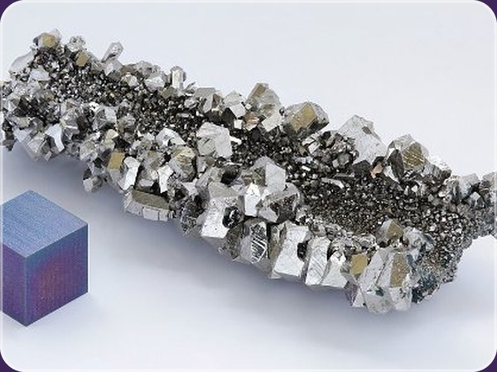  Tinh thể niobi và khối 1 cm³ | 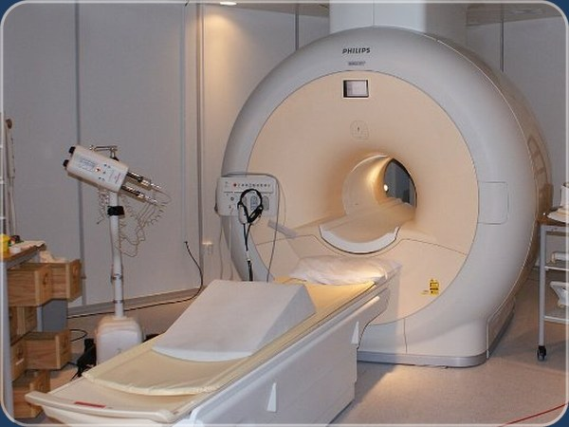  Máy chụp MRI – nam châm siêu dẫn Nb
42  Mo  Molypden | 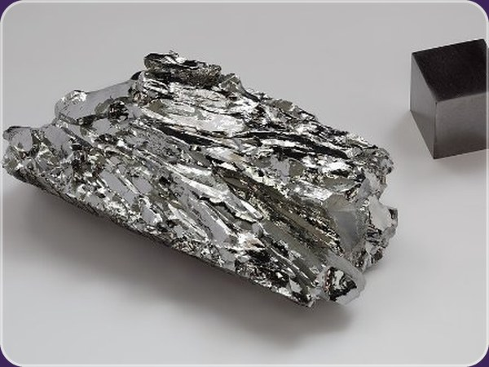  Molypden tinh thể và khối 1 cm³ | 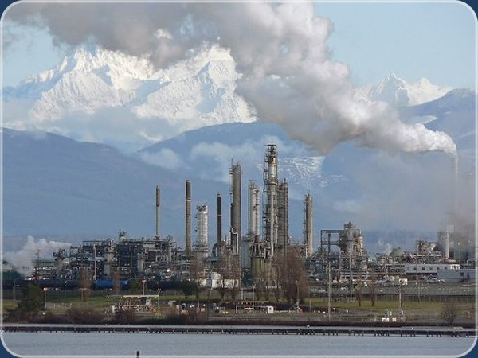  Nhà máy lọc dầu – xúc tác Mo
43  Tc  Techneti | 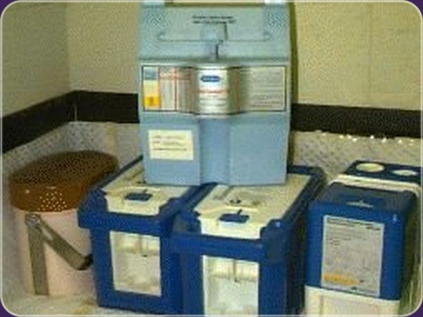  Bình phát đồng vị technetium-99m | 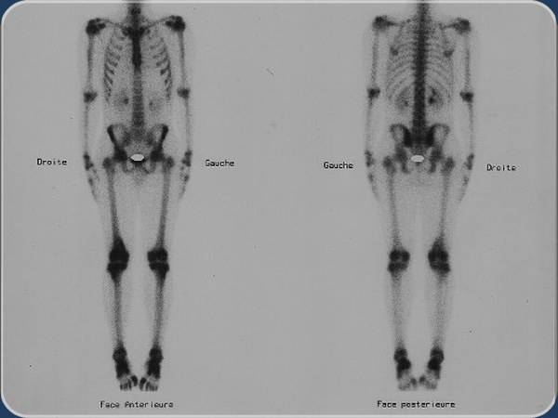  Ảnh xạ hình toàn thân bằng Tc-99m
44  Ru  Ruteni | 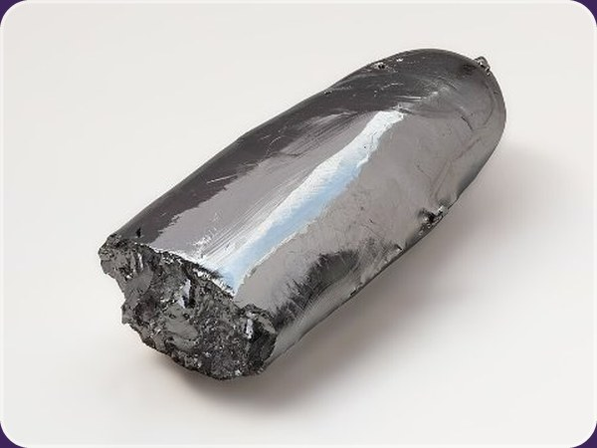  Thanh rutheni cứng, sáng |   Đĩa cứng máy tính (lớp Ru)
45  Rh  Rodi | 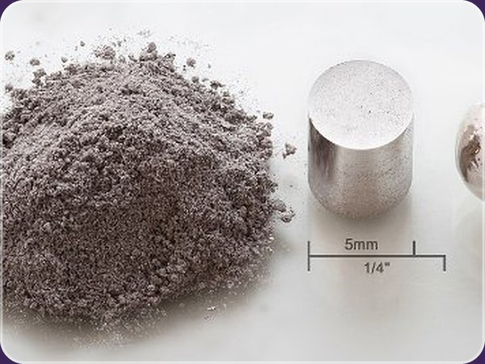  Rođi ép và nung chảy | 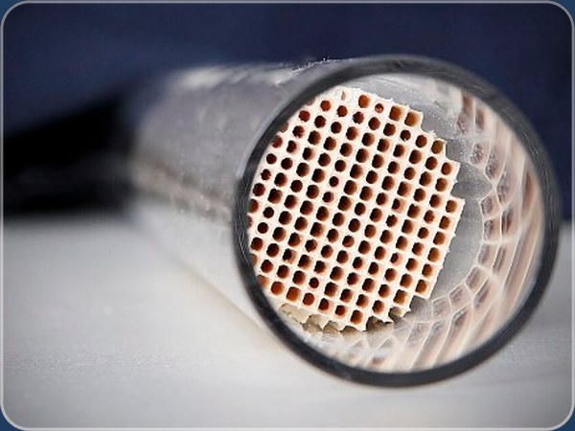  Bộ chuyển đổi xúc tác khí thải ô tô
46  Pd  Paladi | 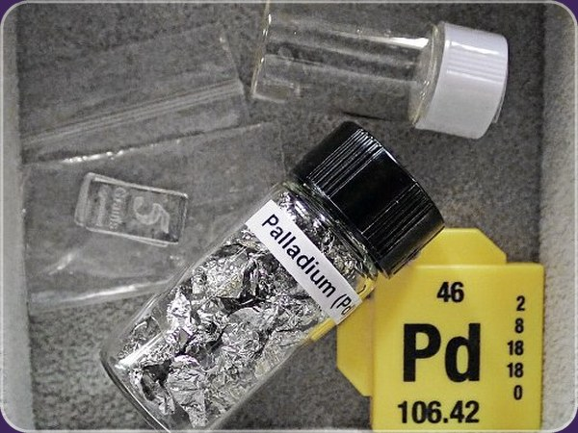  Palađi kim loại quý | 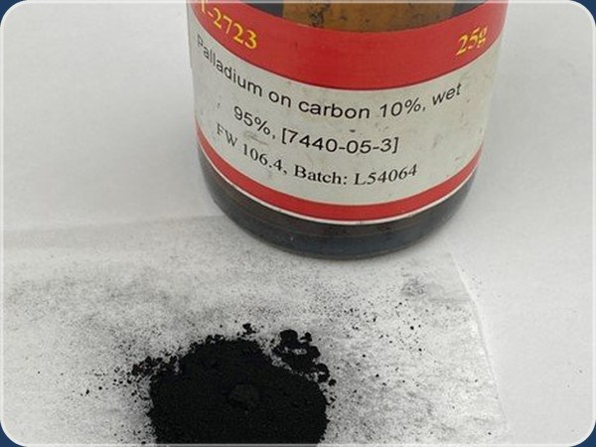  Xúc tác palađi trên than
47  Ag  Bạc | 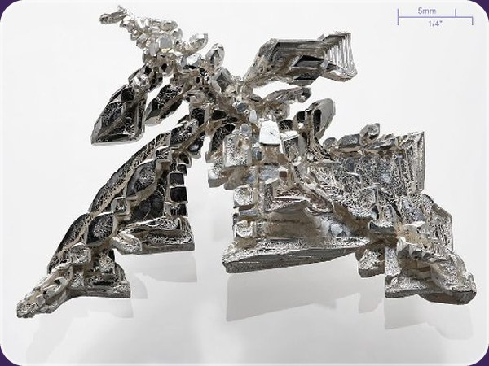  Tinh thể bạc | 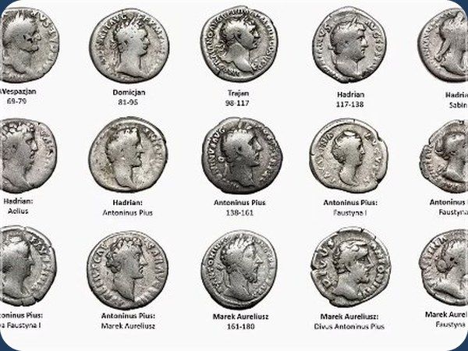  Tiền xu bạc
48  Cd  Cadimi | 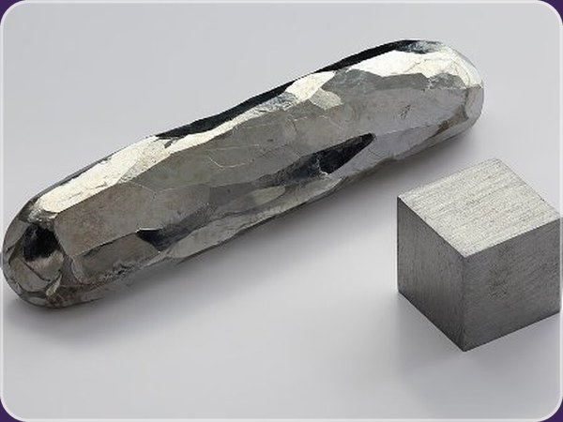  Thanh tinh thể cađimi | 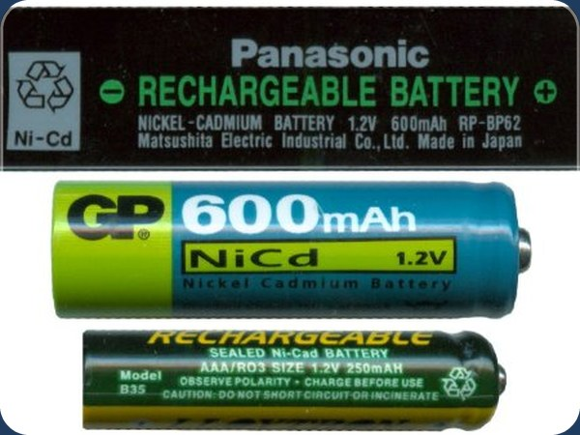  Pin sạc Ni-Cd
49  In  Indi | 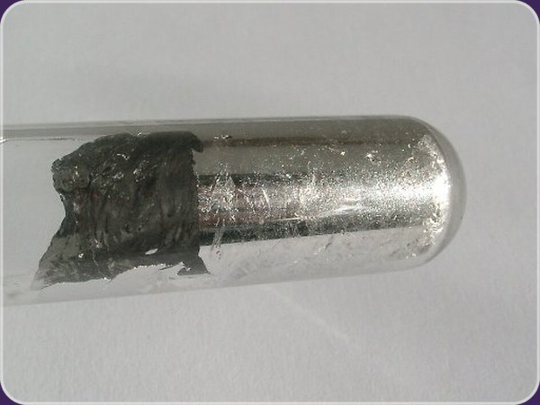  Inđi mềm, dính chặt trên kính | 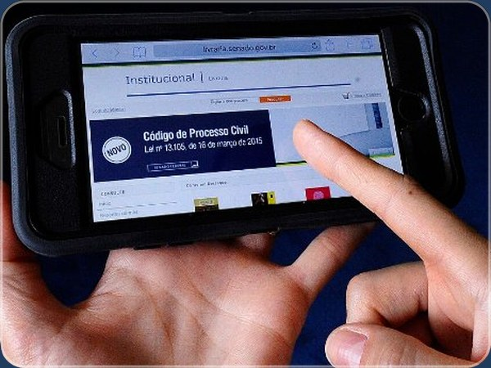  Màn hình cảm ứng (lớp ITO)
50  Sn  Thiếc | 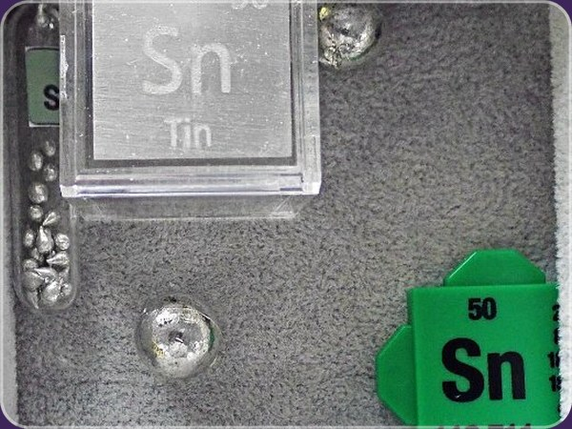  Thiếc kim loại trắng sáng | 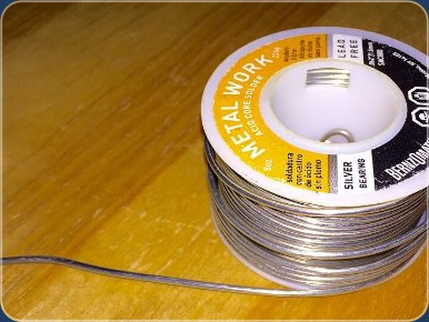  Cuộn dây hàn thiếc
51  Sb  Antimon | 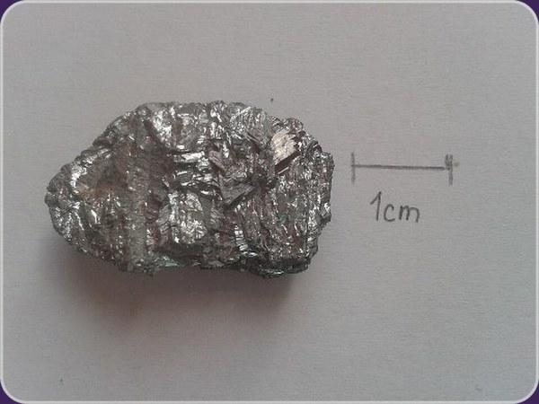  Antimon tinh thể giòn, ánh kim | 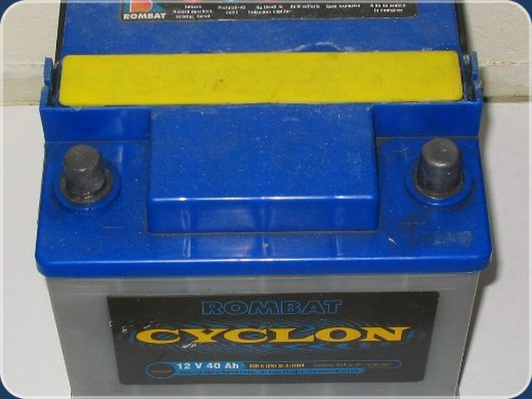  Ắc-quy ô tô (hợp kim Pb-Sb)
52  Te  Telua | 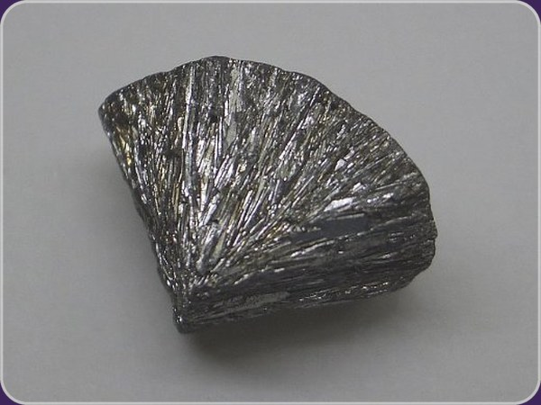  Telu tinh thể trắng bạc | 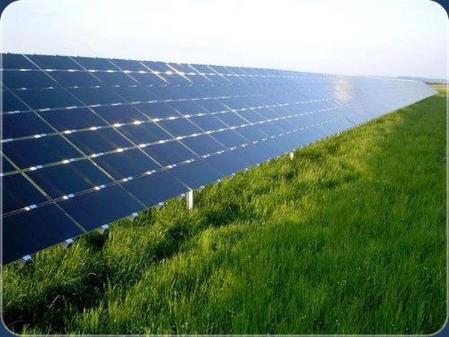  Cánh đồng pin mặt trời CdTe
53  I  Iốt | 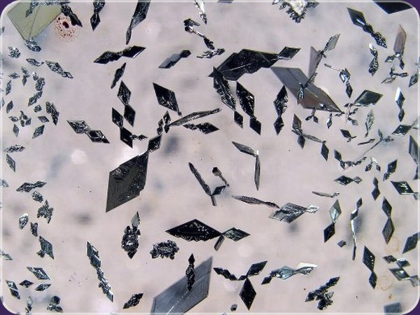  Iốt tinh thể đen tím (kết tinh từ hơi) |   Thuốc sát trùng povidon-iốt
54  Xe  Xenon | 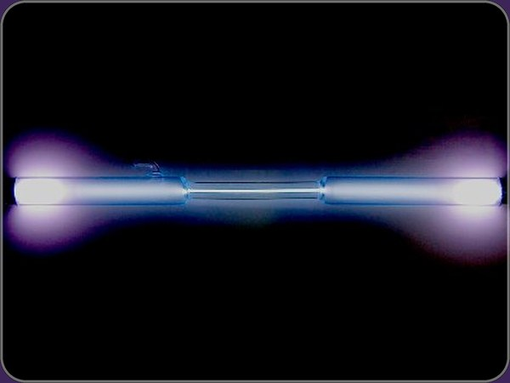  Xenon phát sáng xanh khi phóng điện | 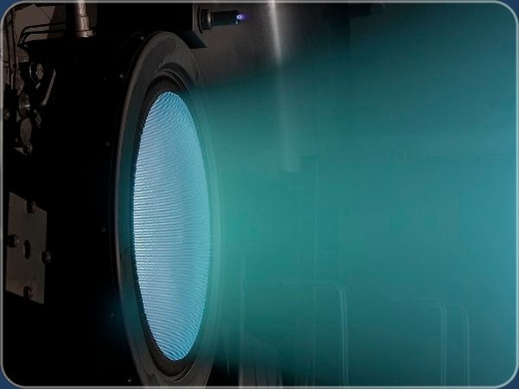  Động cơ ion xenon của NASA
55  Cs  Xesi | 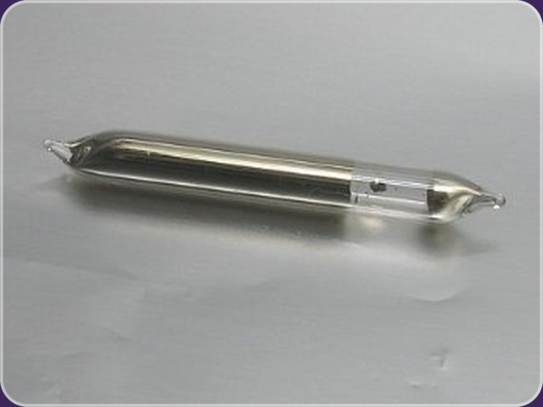  Xesi trong ống thủy tinh kín | 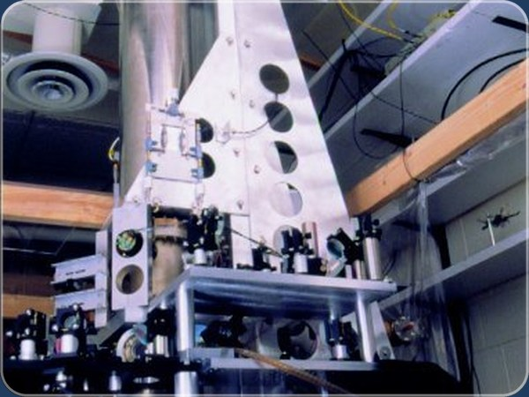  Đồng hồ nguyên tử xesi NIST-F1
56  Ba  Bari | 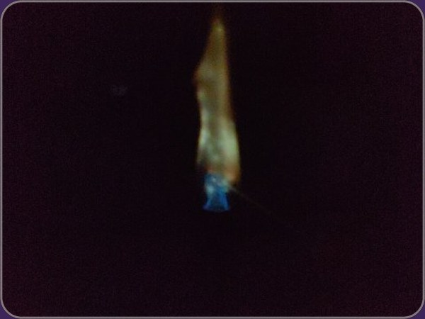  Muối bari cháy cho ngọn lửa xanh lục | 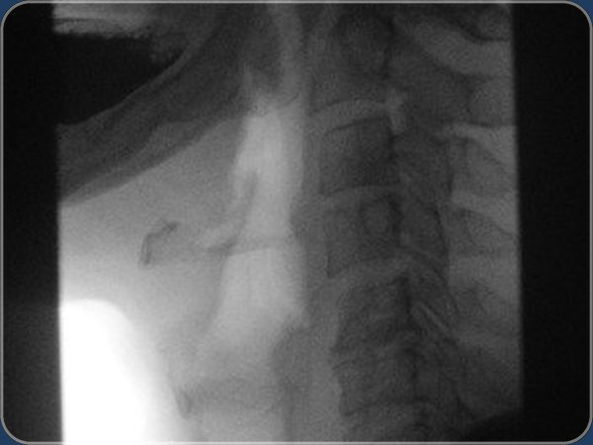  Chụp X-quang thực quản có thuốc cản quang bari
57  La  Lantan | 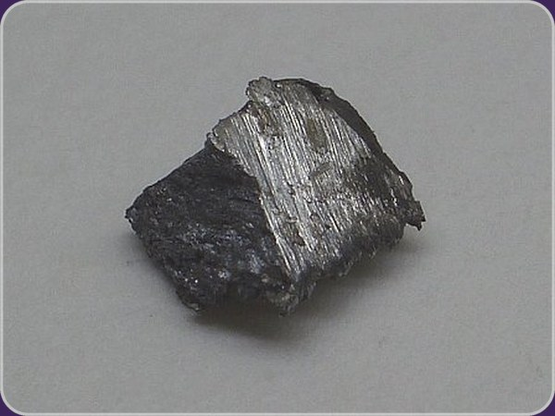  Lantan – kim loại đất hiếm | 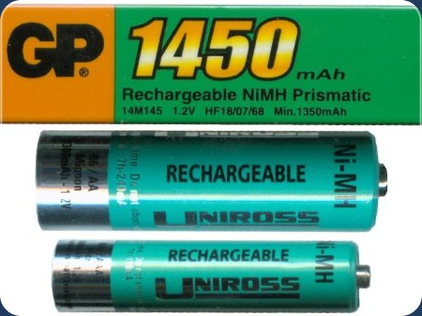  Pin sạc NiMH (hợp kim lantan)
58  Ce  Xeri | 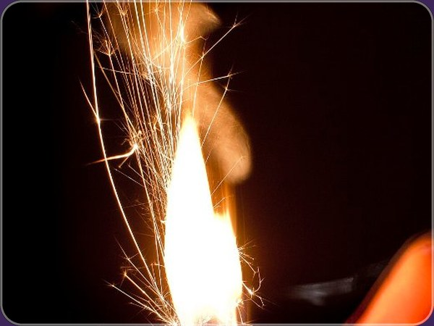  Ferroxeri bắn tia lửa khi cọ xát | 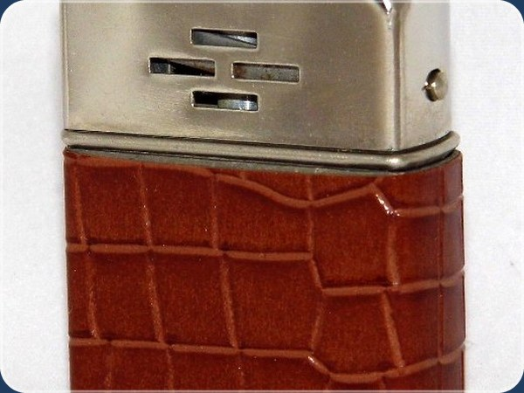  Bật lửa dùng đá lửa xeri
59  Pr  Praseodym | 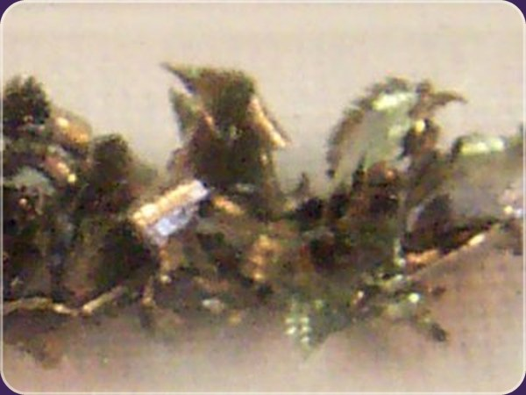  Praseođim – kim loại đất hiếm | 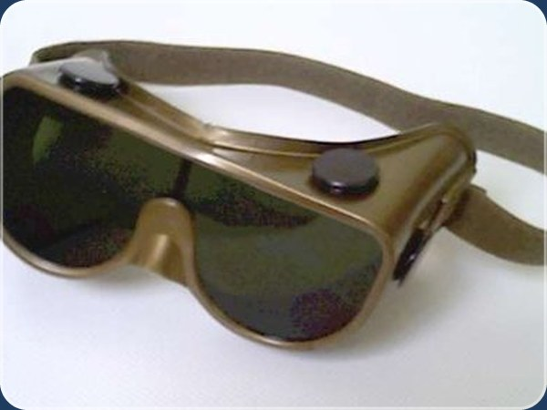  Kính bảo hộ thợ hàn
60  Nd  Neodym | 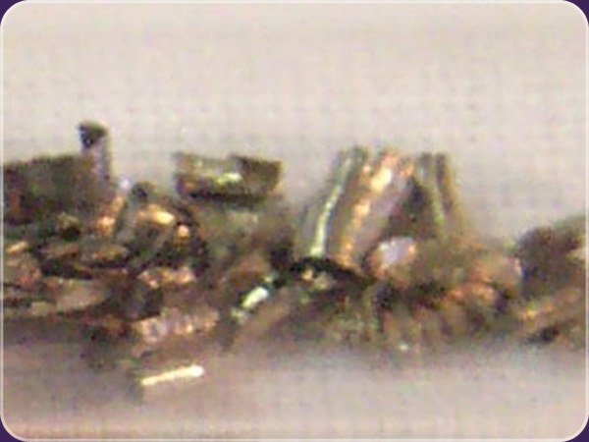  Neođim – kim loại đất hiếm | 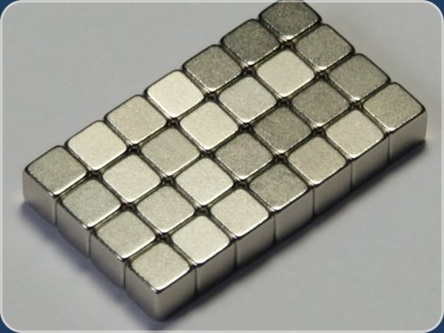  Nam châm neođim (NdFeB)
61  Pm  Prometi | 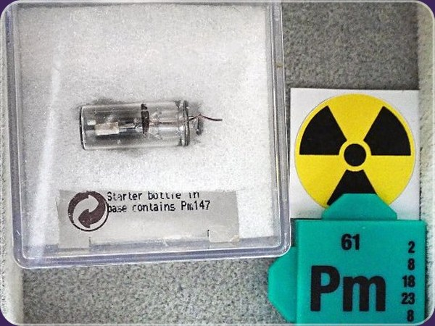  Prometi – nguyên tố phóng xạ | 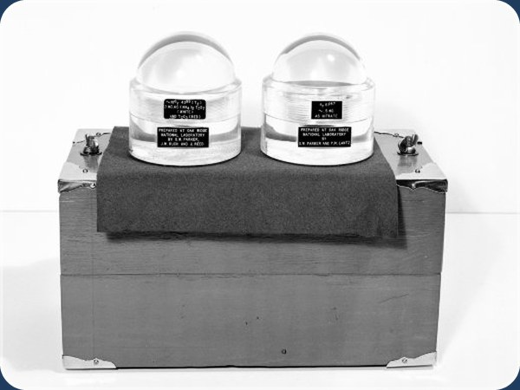  Phát hiện Pm-147 (ORNL), dùng cho pin hạt nhân
62  Sm  Samari | 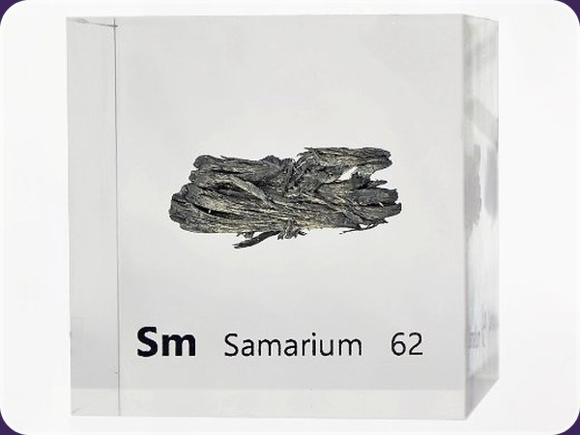  Samari – kim loại đất hiếm | 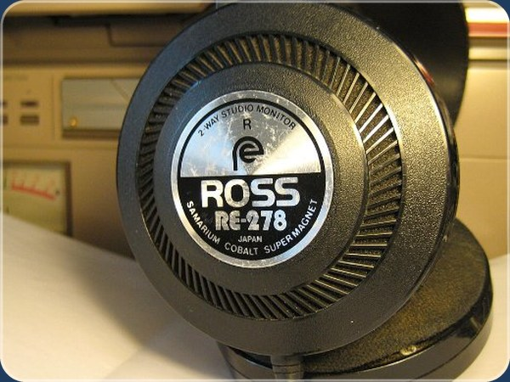  Tai nghe dùng nam châm samari-coban
63  Eu  Europi | 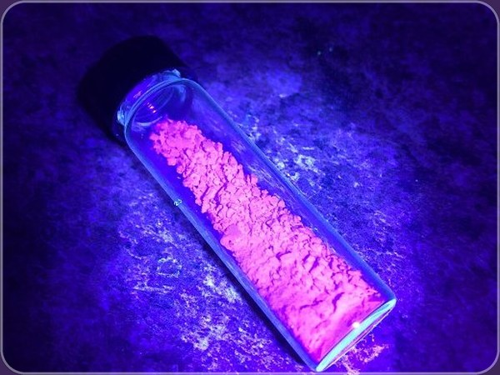  Hợp chất europi phát quang đỏ dưới UV | 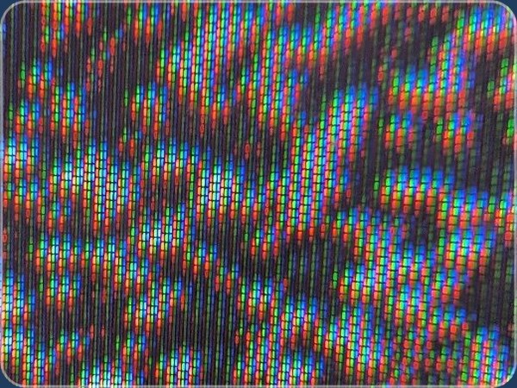  Màn hình CRT – chất phát quang đỏ Eu
64  Gd  Gadolini | 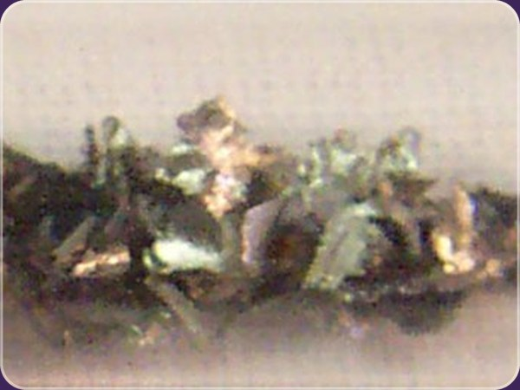  Gađolini – kim loại đất hiếm | 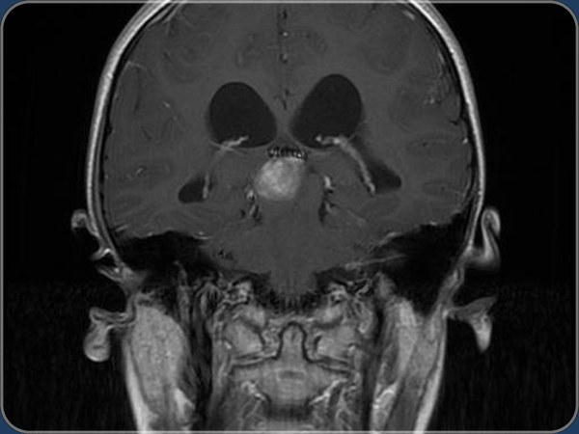  Ảnh MRI có thuốc tương phản gađolini
65  Tb  Terbi | 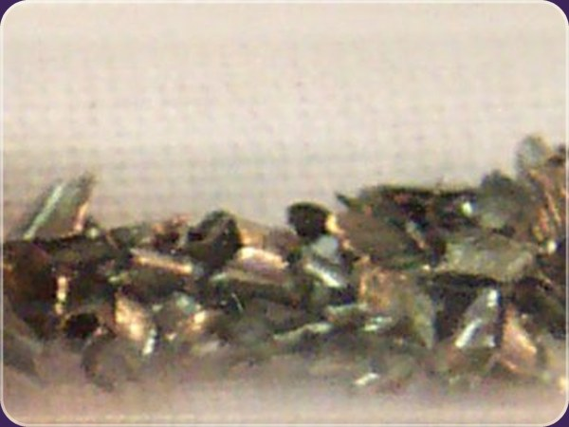  Terbi – kim loại đất hiếm | 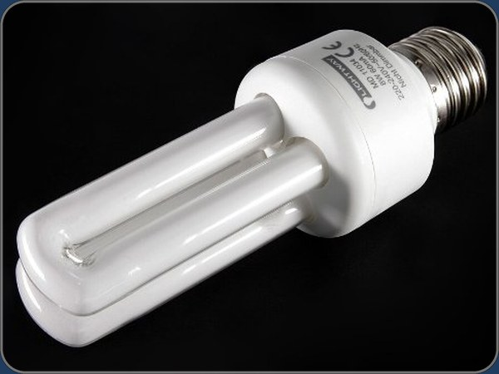  Đèn huỳnh quang compact (bột Tb)
66  Dy  Dysprosi | 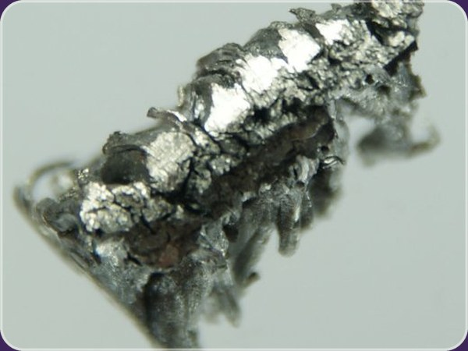  Dysprosi – kim loại đất hiếm | 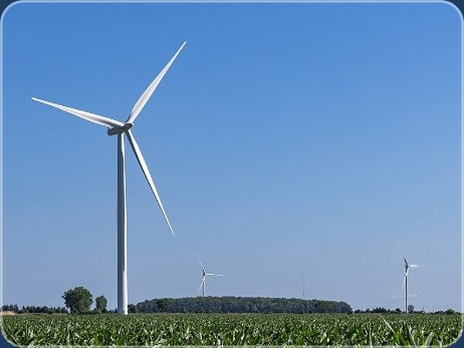  Tua-bin gió (nam châm NdFeB-Dy)
67  Ho  Holmi | 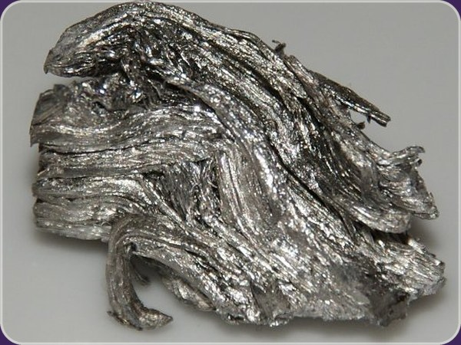  Holmi – kim loại đất hiếm | 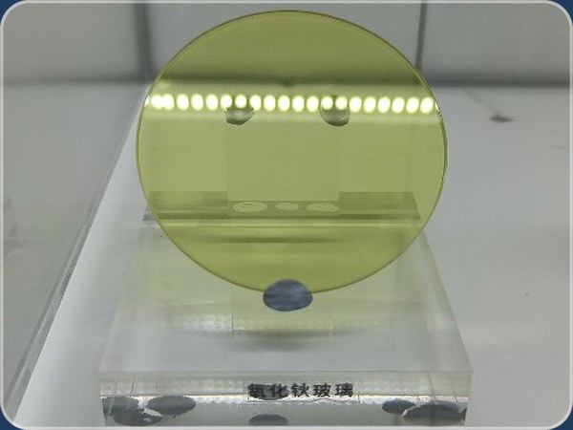  Kính lọc holmi oxit chuẩn bước sóng
68  Er  Erbi | 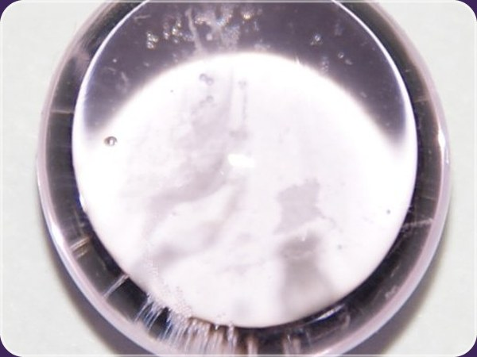  Thủy tinh erbi màu hồng | 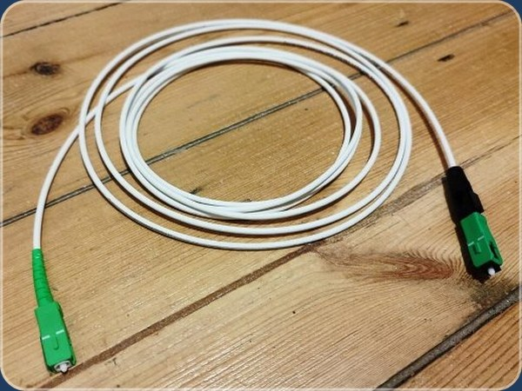  Cáp quang viễn thông
69  Tm  Thuli | 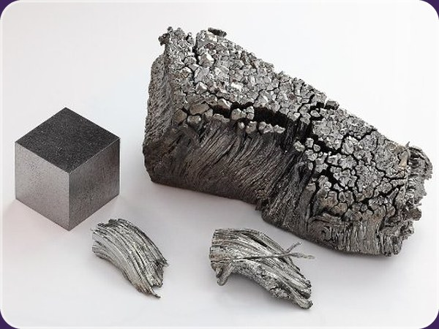  Thuli tinh thể và khối 1 cm³ | 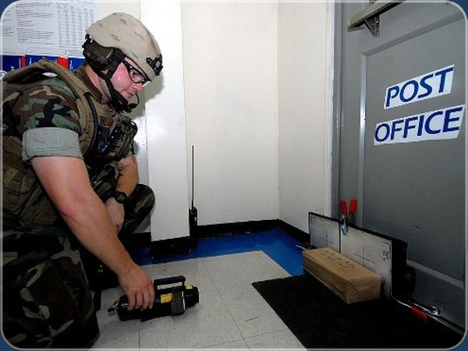  Máy chụp X-quang di động
70  Yb  Yterbi | 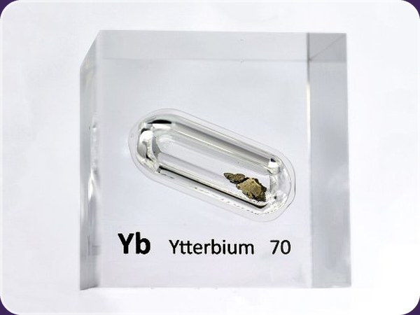  Ytecbi trong khối acrylic | 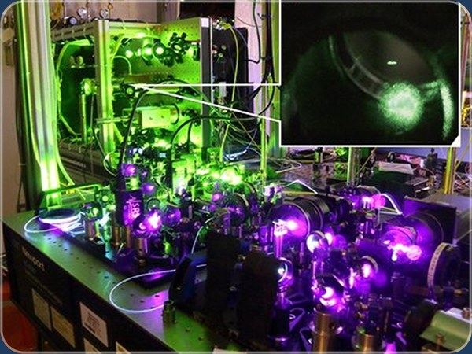  Đồng hồ quang học ytecbi
71  Lu  Luteti | 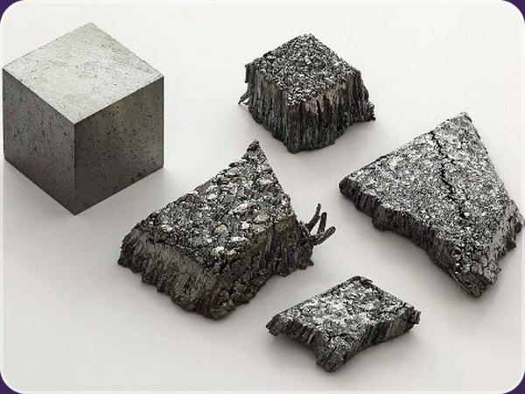  Luteti tinh thể và khối 1 cm³ | 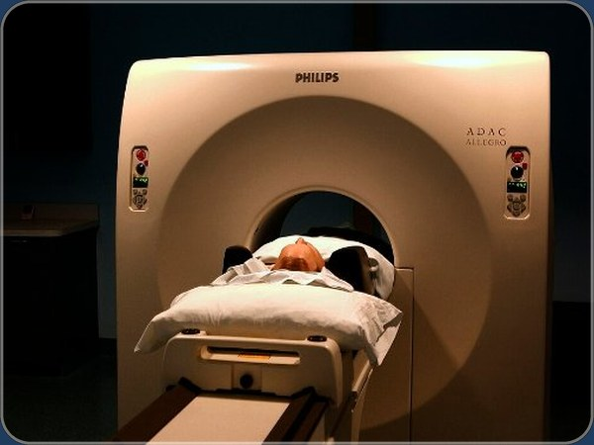  Bệnh nhân chụp PET
72  Hf  Hafni | 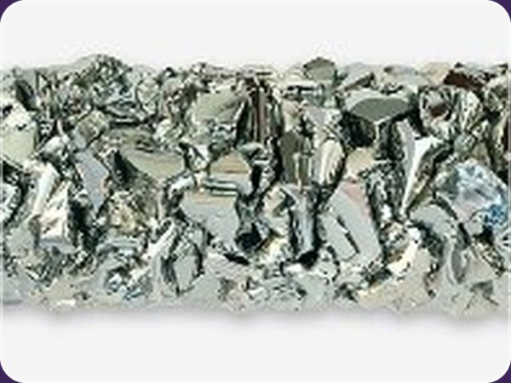  Thanh tinh thể hafni | 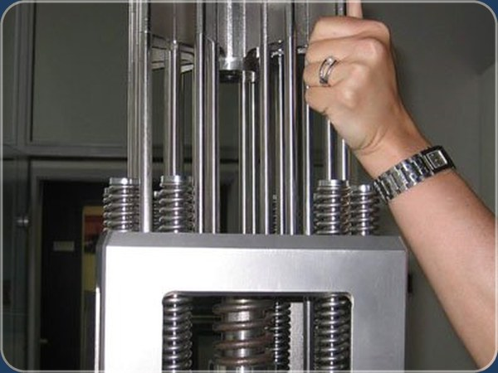  Bó thanh điều khiển lò phản ứng
73  Ta  Tantan | 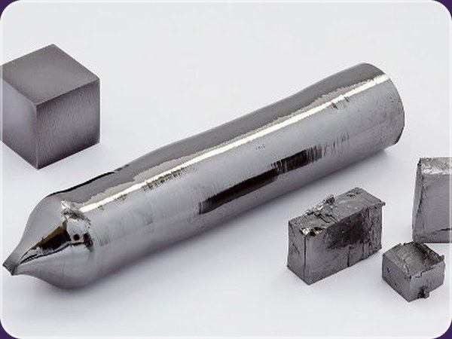  Tantan đơn tinh thể và khối 1 cm³ | 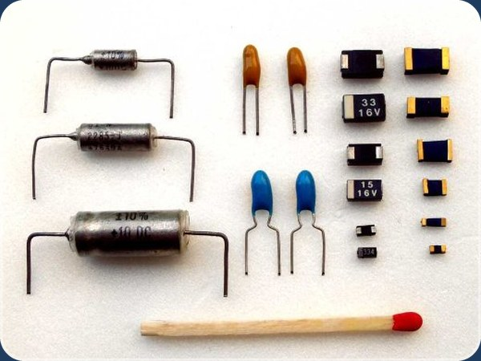  Tụ điện tantan
74  W  Vonfram | 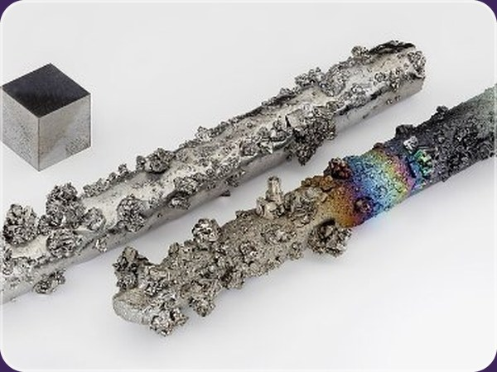  Tinh thể vonfram và khối 1 cm³ | 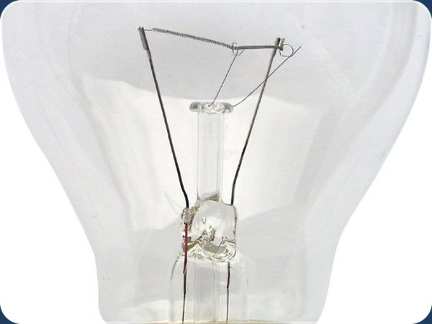  Dây tóc bóng đèn vonfram
75  Re  Reni | 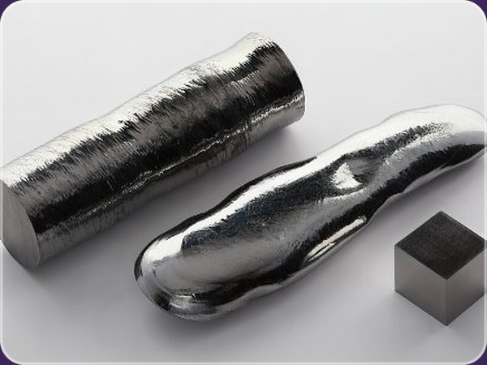  Thanh đơn tinh thể reni | 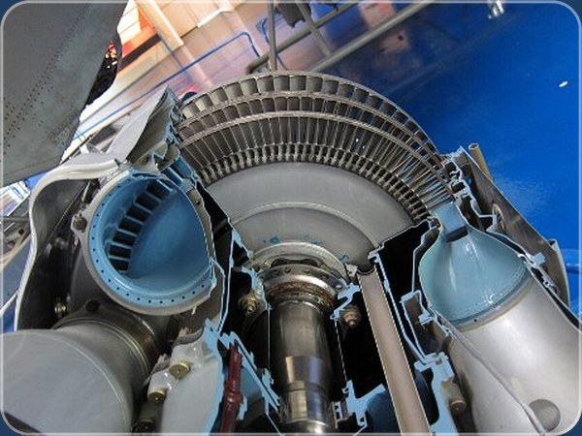  Cánh tua-bin động cơ máy bay
76  Os  Osmi | 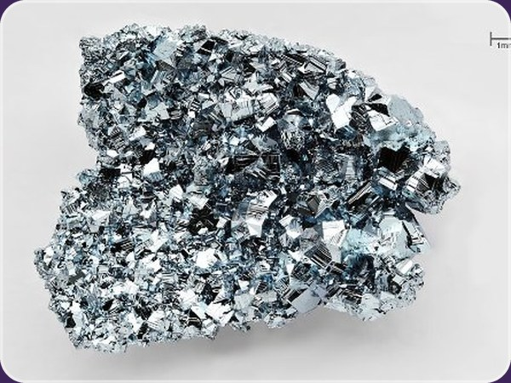  Tinh thể osimi – nặng nhất | 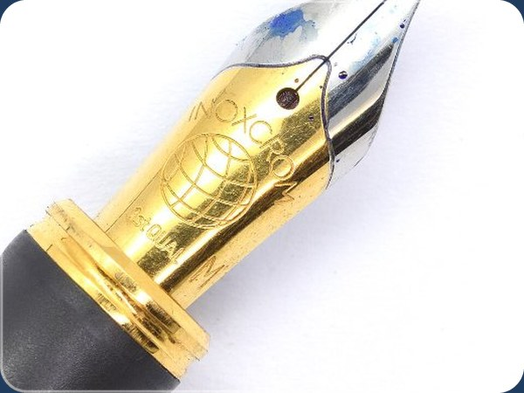  Ngòi bút máy (đầu hợp kim osimi)
77  Ir  Iridi | 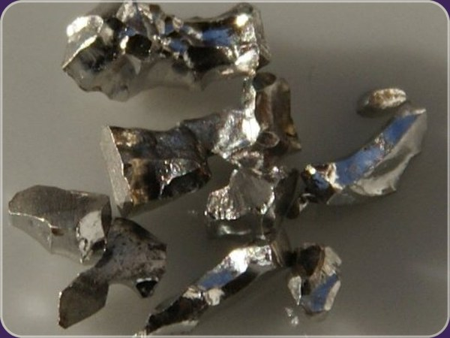  Iriđi kim loại | 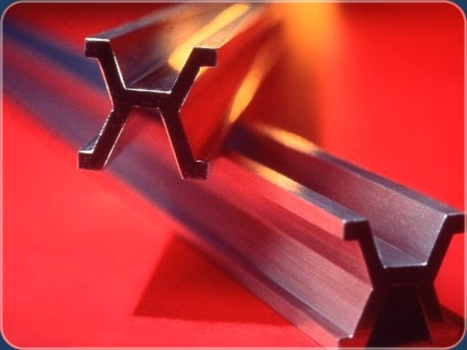  Thước mét chuẩn platin-iriđi
78  Pt  Platin | 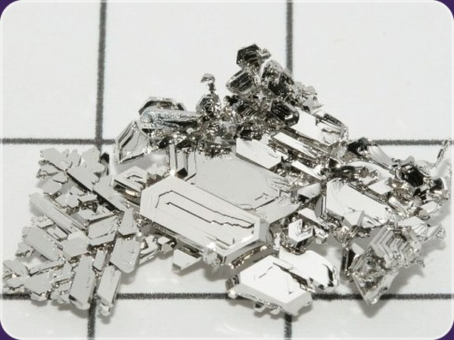  Tinh thể platin | 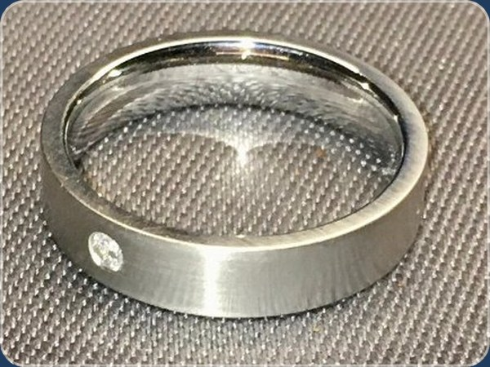  Nhẫn platin
79  Au  Vàng | 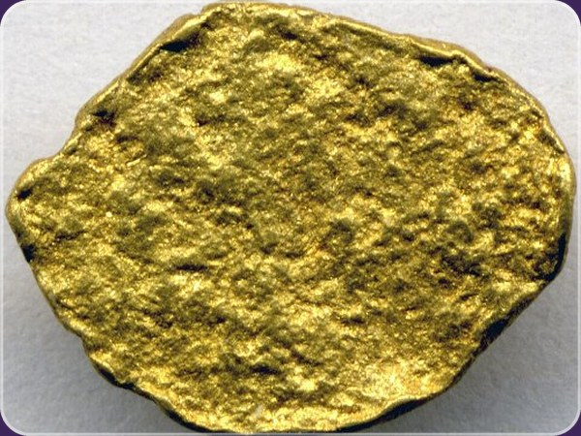  Vàng cốm tự nhiên | 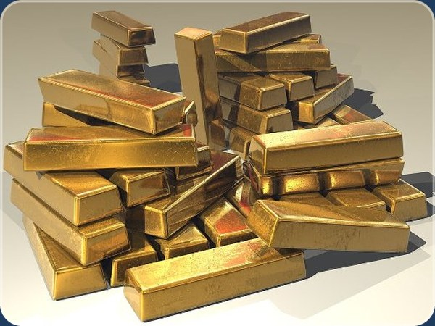  Thỏi vàng dự trữ
80  Hg  Thủy ngân | 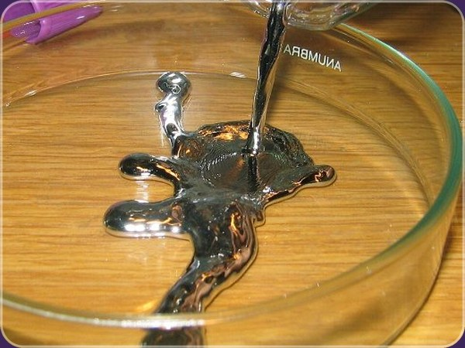  Thủy ngân lỏng ở nhiệt độ phòng | 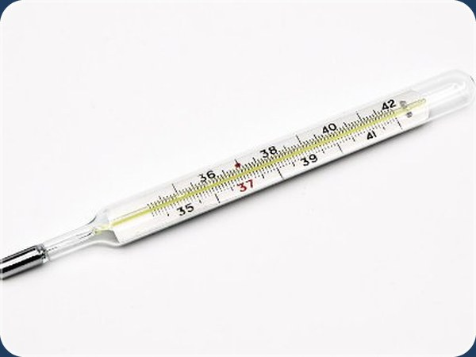  Nhiệt kế thủy ngân
81  Tl  Tali | 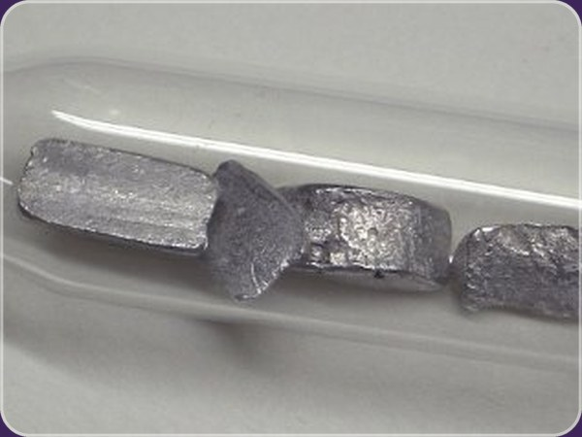  Tali trong ống thủy tinh kín | 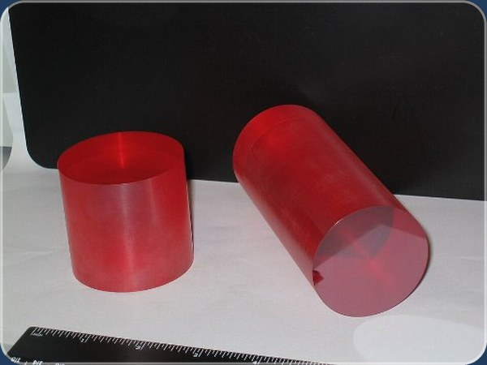  Tinh thể KRS-5 (TlBr-TlI) cho quang học hồng ngoại
82  Pb  Chì | 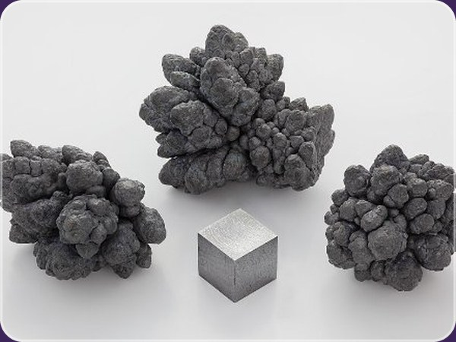  Chì điện phân và khối 1 cm³ | 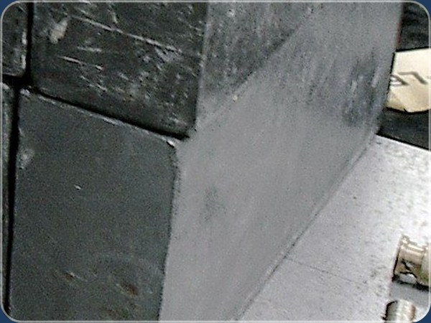  Gạch chì chắn phóng xạ
83  Bi  Bismut | 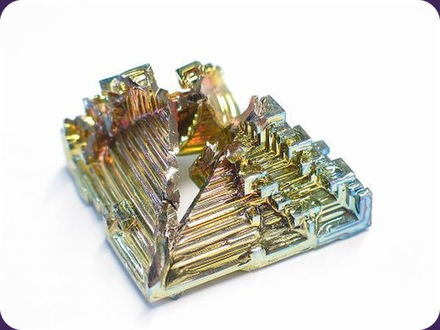  Tinh thể bismut nhiều màu | 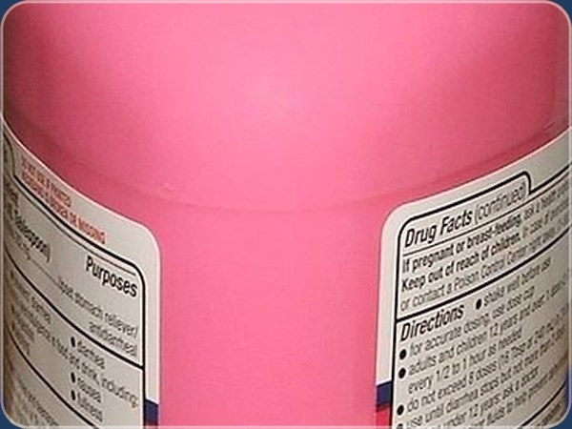  Thuốc dạ dày bismut subsalicylat
84  Po  Poloni | 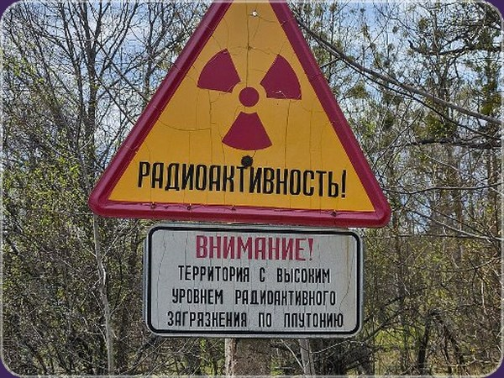  Biển cảnh báo phóng xạ | 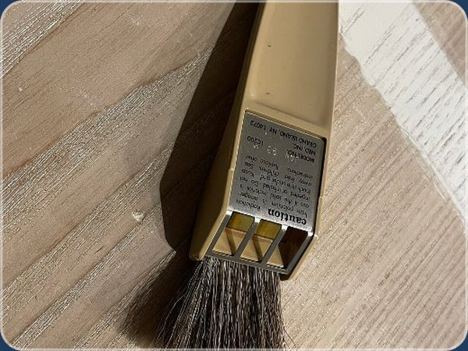  Chổi khử tĩnh điện dùng poloni-210
85  At  Astatin | 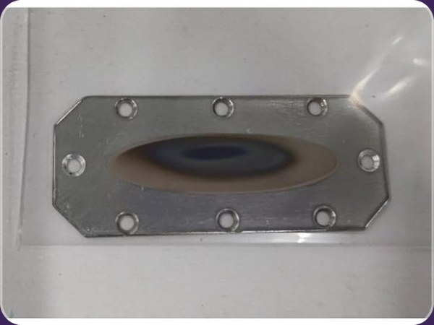  Mẫu At-211 trên bia bismut | 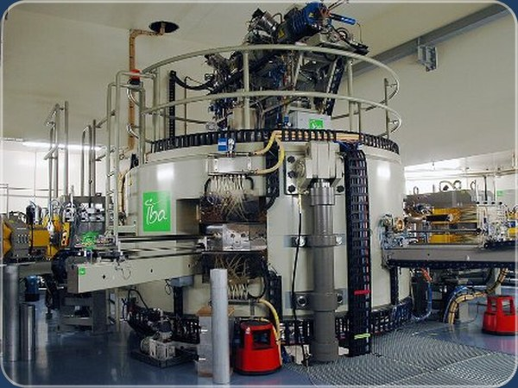  Máy gia tốc cyclotron ARRONAX sản xuất At-211
86  Rn  Radon | 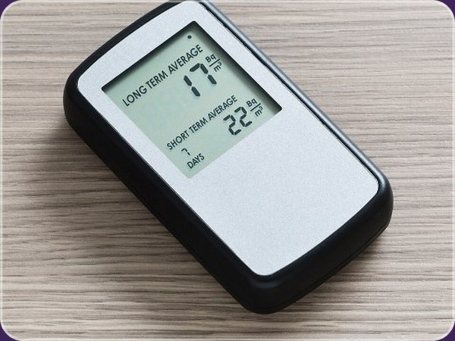  Máy đo khí radon | 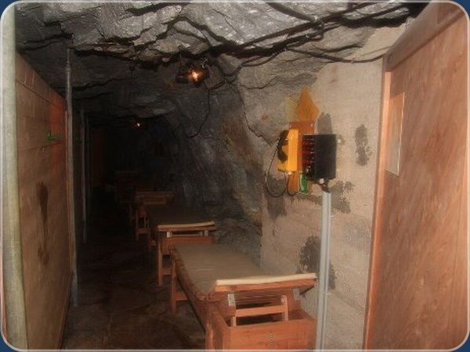  Đường hầm trị liệu radon (Gastein, Áo)
87  Fr  Fransi | 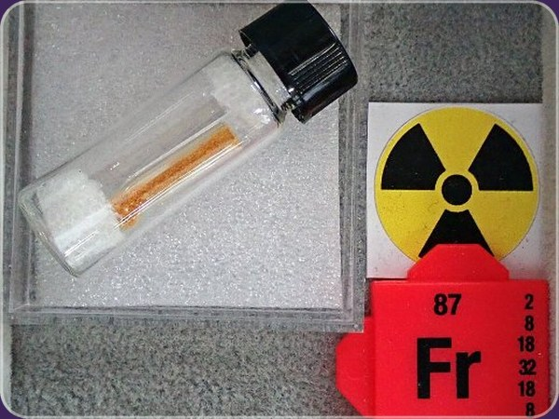  Franxi – kim loại kiềm phóng xạ | 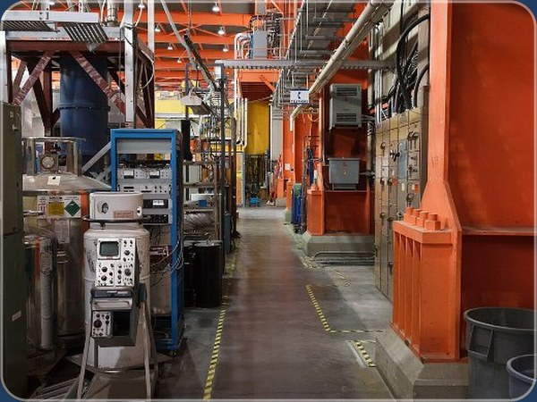  Cyclotron TRIUMF nghiên cứu franxi
88  Ra  Radi | 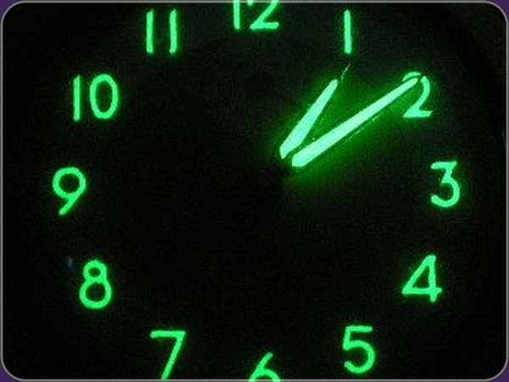  Mặt đồng hồ dạ quang radi | 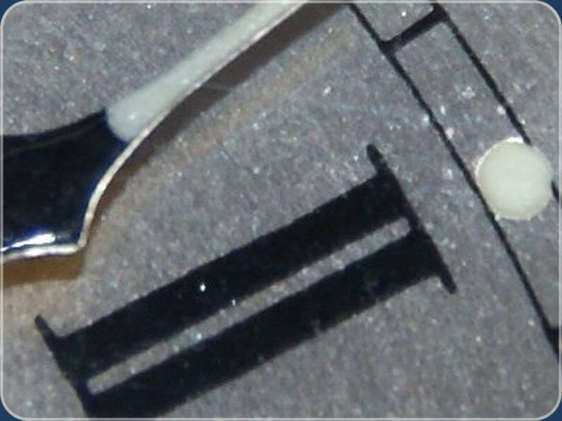  Sơn dạ quang radi
89  Ac  Actini | 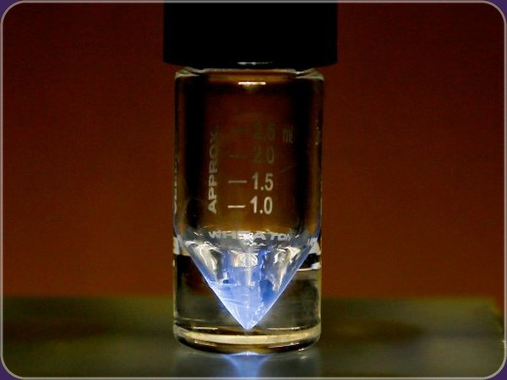  Actini phát sáng xanh trong bóng tối | 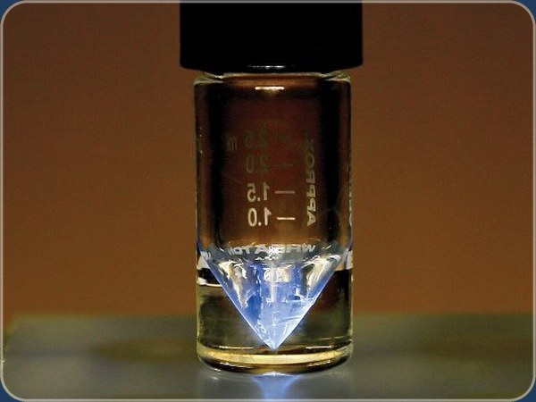  Đồng vị Ac-225 dùng trị ung thư
90  Th  Thori | 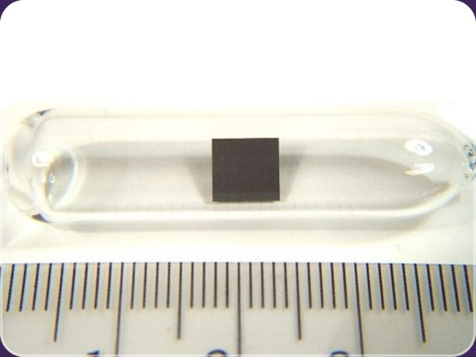  Mẫu thori 0,1 g | 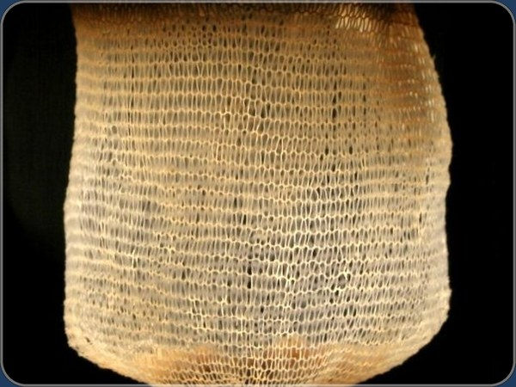  Lưới đèn măng-xông phát sáng
91  Pa  Protactini | 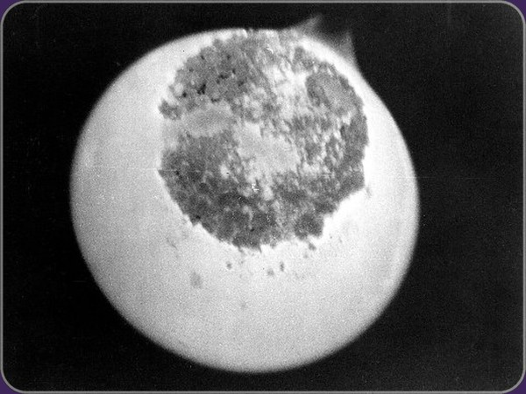  Protactini-233 | 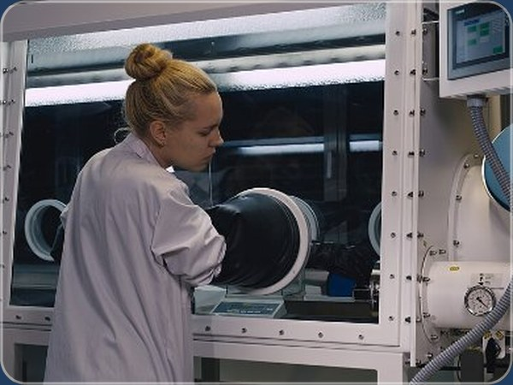  Thí nghiệm trong hộp găng phóng xạ
92  U  Uran | 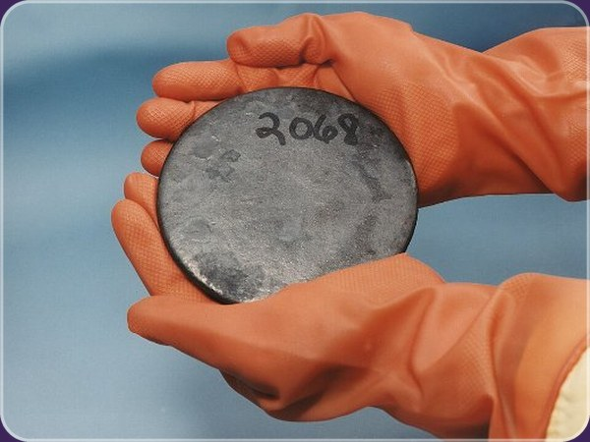  Urani kim loại | 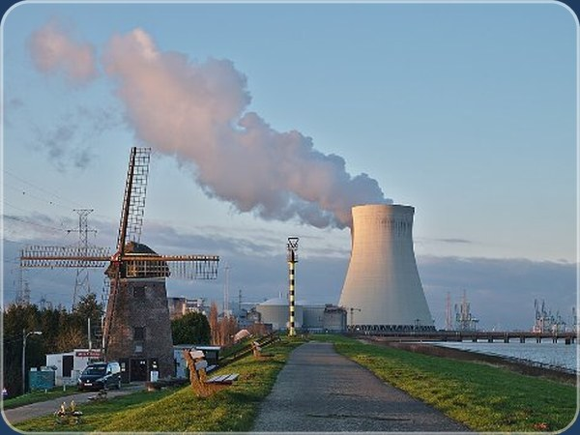  Nhà máy điện hạt nhân
93  Np  Neptuni | 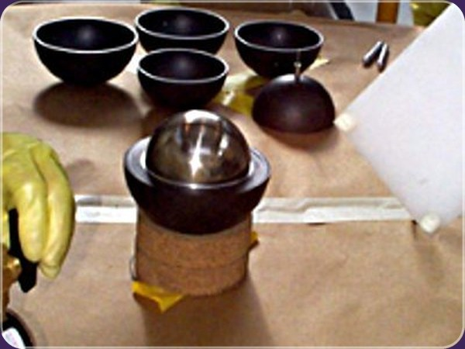  Quả cầu neptuni | 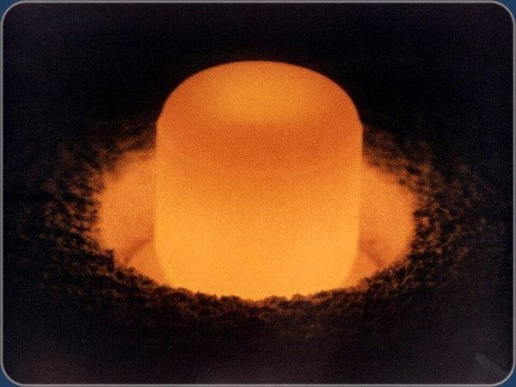  Viên Pu-238 phát nhiệt đỏ rực
94  Pu  Plutoni | 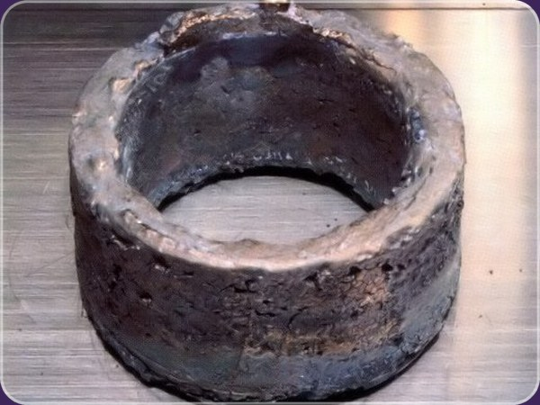  Vòng plutoni | 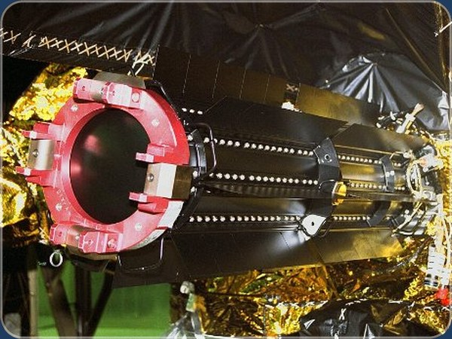  Pin RTG plutoni của tàu Cassini
95  Am  Americi | 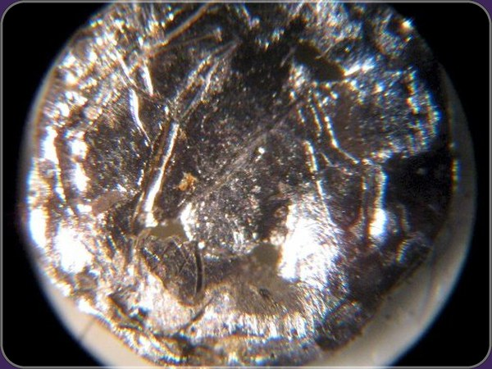  Americi dưới kính hiển vi | 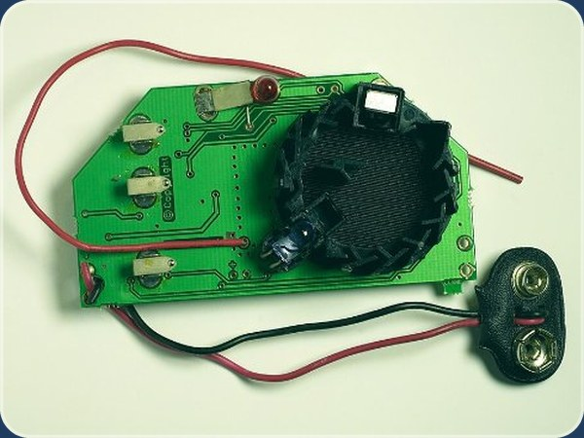  Đầu báo khói (nguồn Am-241)
96  Cm  Curi | 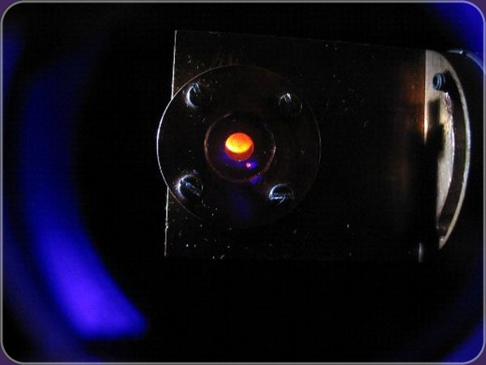  Curi phát huỳnh quang | 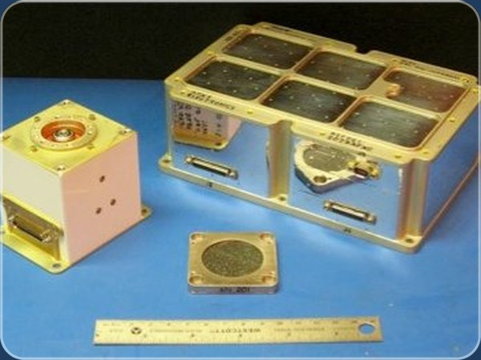  Máy phổ APXS (nguồn Cm-244) trên xe tự hành sao Hỏa
97  Bk  Berkeli | 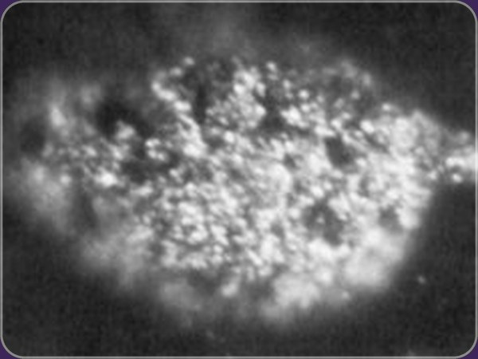  Berkeli kim loại | 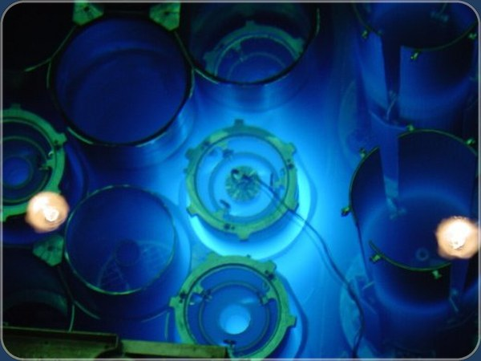  Lò phản ứng HFIR phát sáng Cherenkov
98  Cf  Californi | 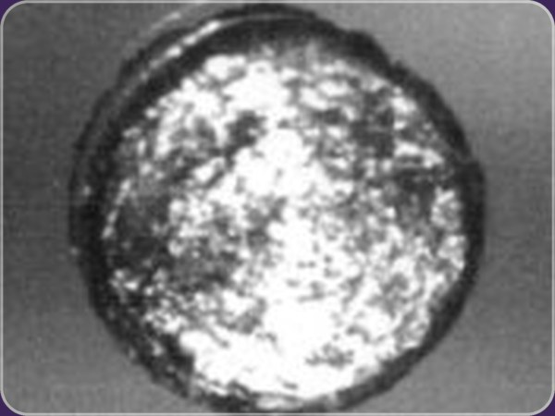  Californi – nguồn neutron mạnh | 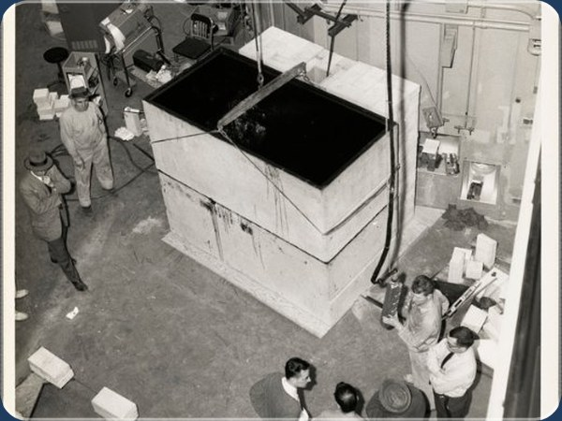  Cơ sở chụp ảnh neutron
99  Es  Einsteini | 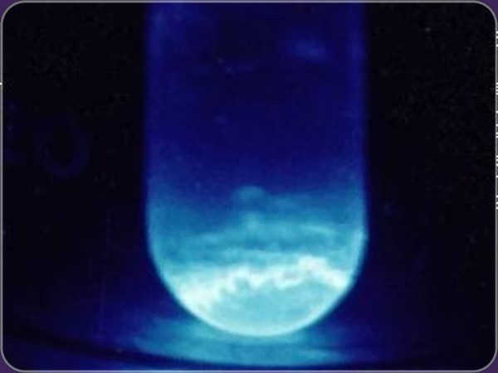  Einsteini phát sáng trong bóng tối | 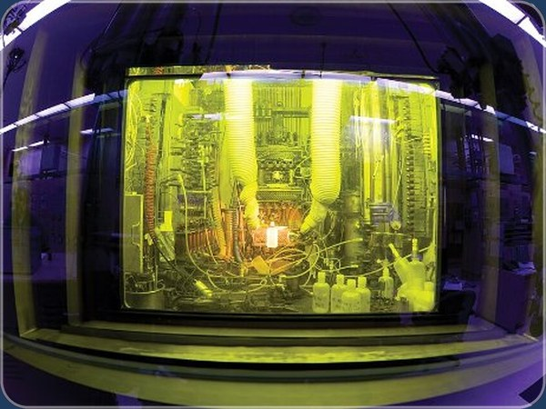  Buồng nóng xử lý chất phóng xạ (ORNL)
100  Fm  Fermi | 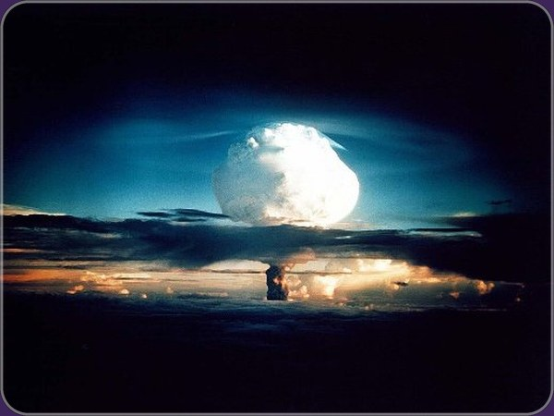  Vụ thử bom nhiệt hạch Ivy Mike | 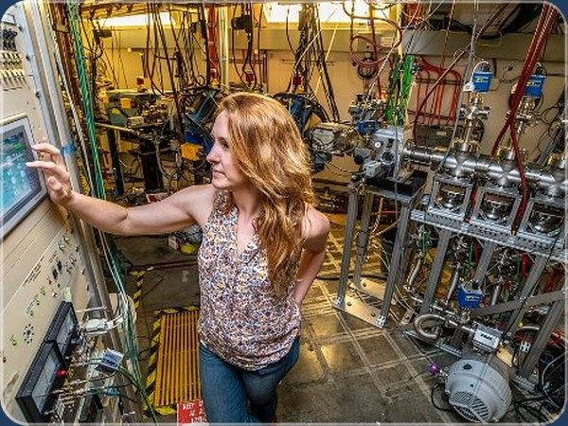  Thiết bị tách khí BGS tại cyclotron 88-inch
101  Md  Mendelevi | 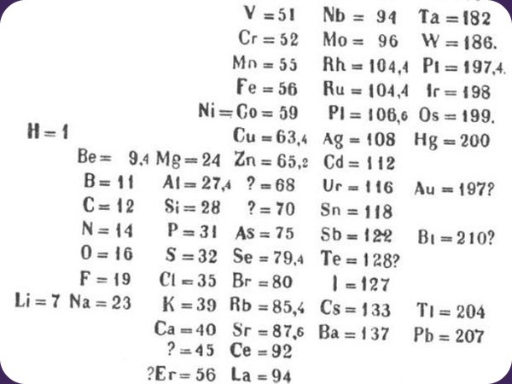  Bảng tuần hoàn Mendeleev 1869 | 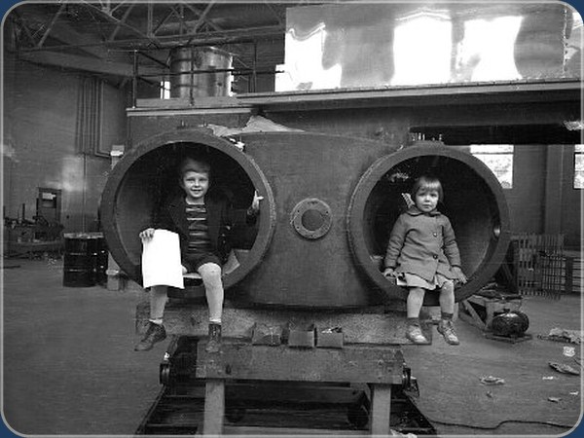  Bên trong cyclotron 60-inch (Berkeley)
102  No  Nobeli | 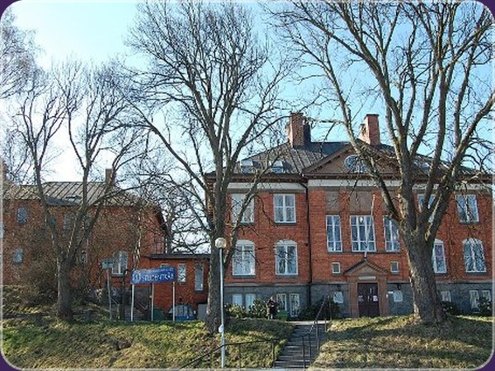  Viện Nobel ở Stockholm | 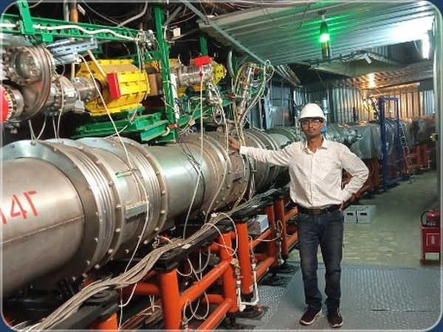  Máy gia tốc Nuclotron (Dubna)
103  Lr  Lawrenci | 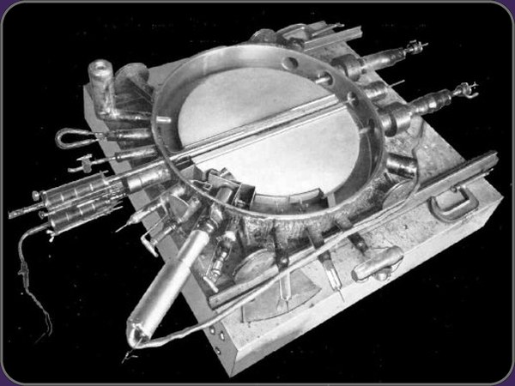  Cyclotron 27-inch của Lawrence | 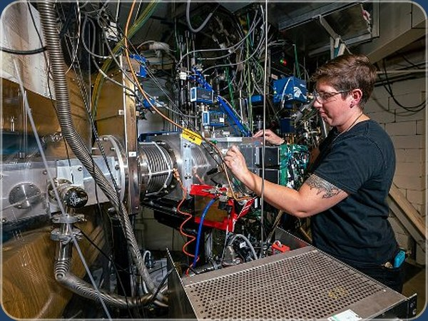  Nghiên cứu nguyên tố siêu nặng tại Berkeley
104  Rf  Rutherfordi | 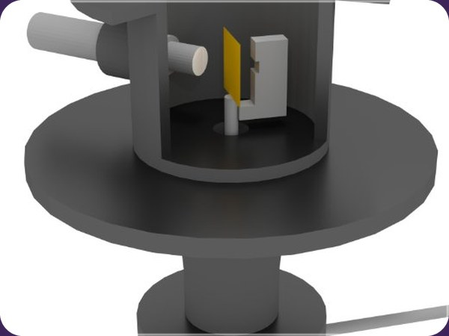  Mô phỏng thí nghiệm Rutherford | 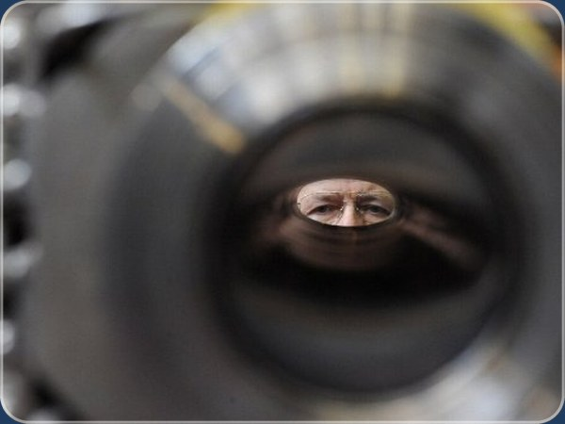  Viện Liên hợp Nghiên cứu Hạt nhân Dubna
105  Db  Dubni | 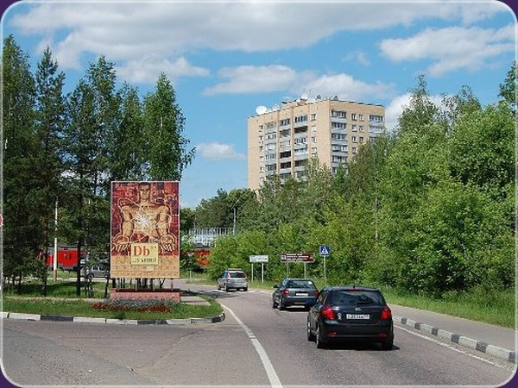  Bia tưởng niệm Dubni ở Dubna | 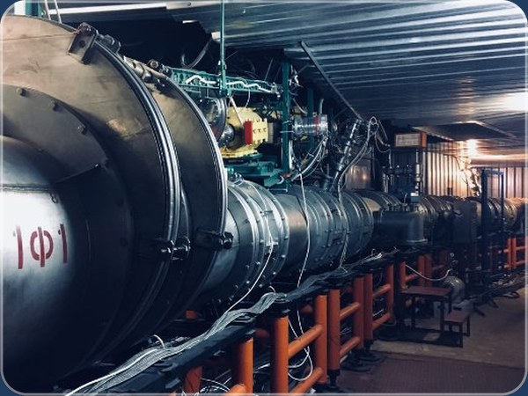  Máy gia tốc Nuclotron (Dubna)
106  Sg  Seaborgi | 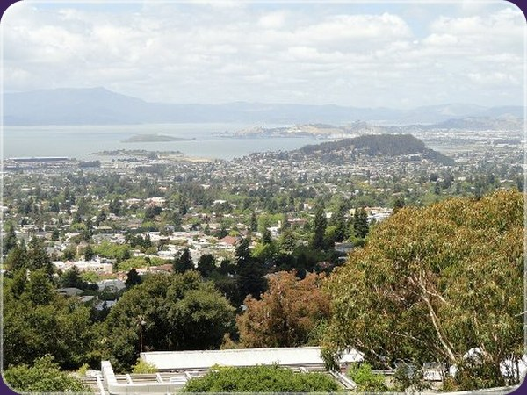  Phòng thí nghiệm Berkeley (Seaborg) | 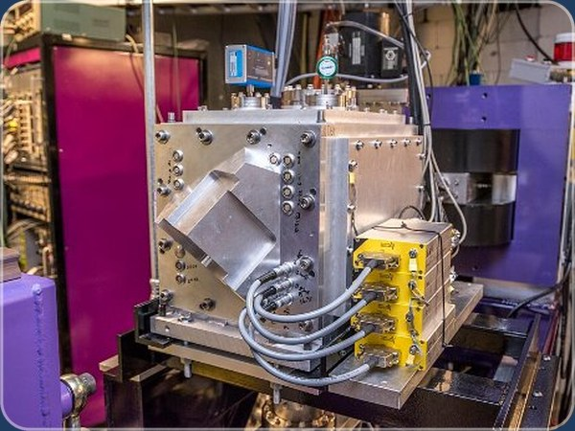  Thiết bị FIONA nghiên cứu nguyên tố nặng
107  Bh  Bohri | 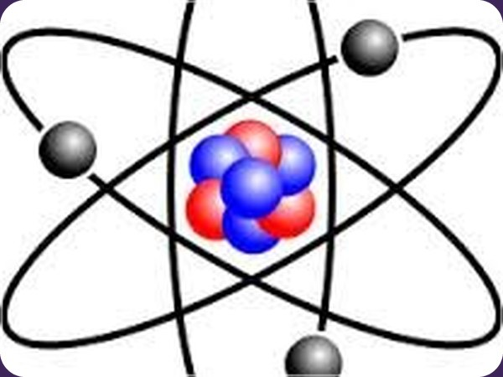  Mô hình nguyên tử Bohr | 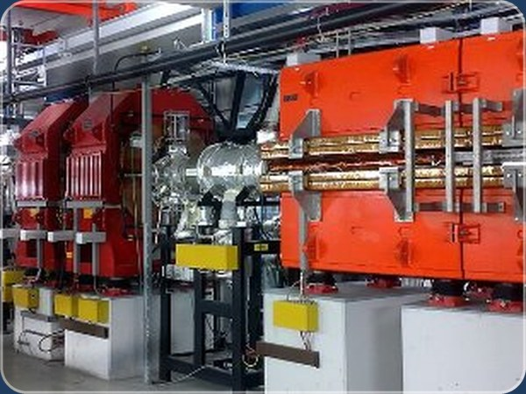  Vòng lưu trữ ion ESR – GSI
108  Hs  Hassi |   Huy hiệu bang Hesse (Đức) | 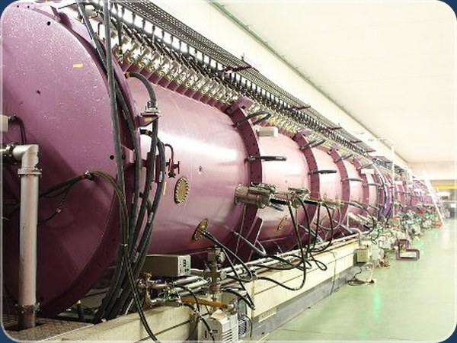  Máy gia tốc tại GSI Darmstadt
109  Mt  Meitneri | 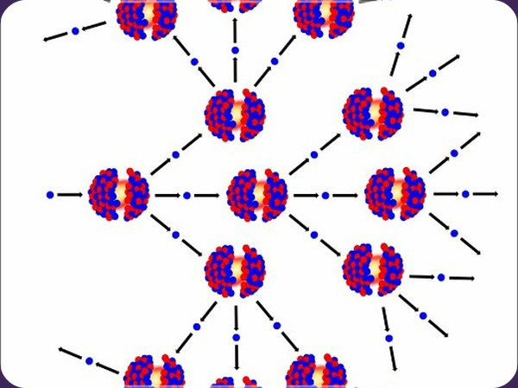  Phân hạch hạt nhân (Lise Meitner) | 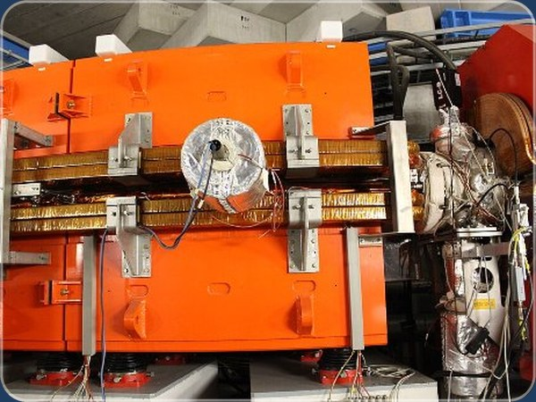  Thiết bị thí nghiệm tại GSI
110  Ds  Darmstadti | 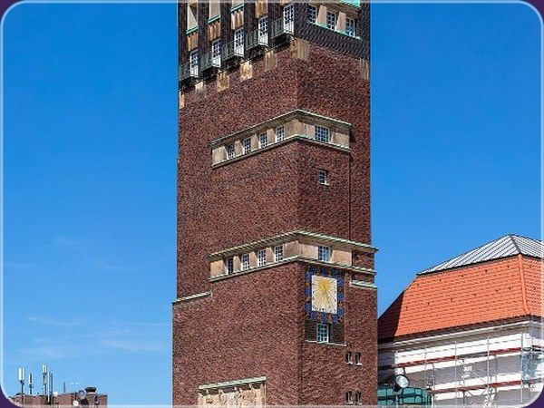  Tháp Hochzeitsturm, Darmstadt | 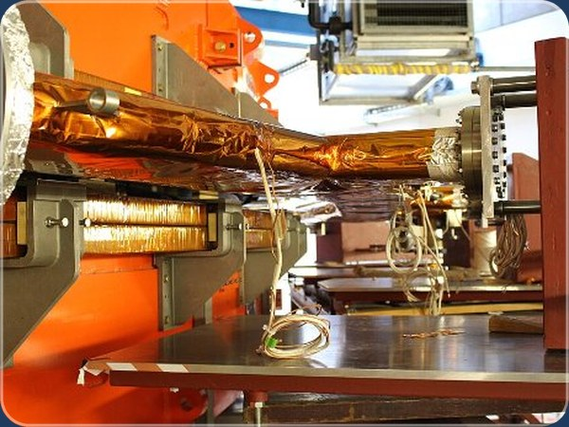  Hệ máy gia tốc GSI Darmstadt
111  Rg  Roentgeni | 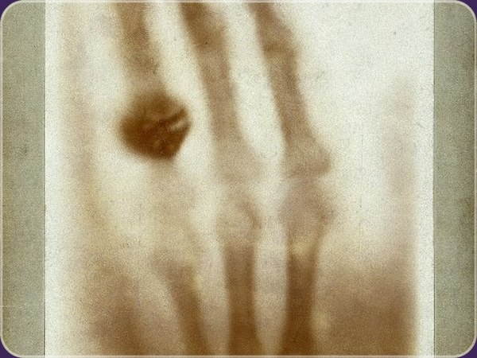  Ảnh X-quang đầu tiên của Röntgen | 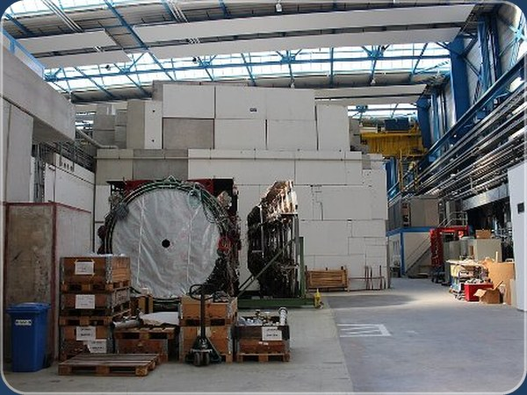  Phòng thí nghiệm GSI
112  Cn  Copernici | 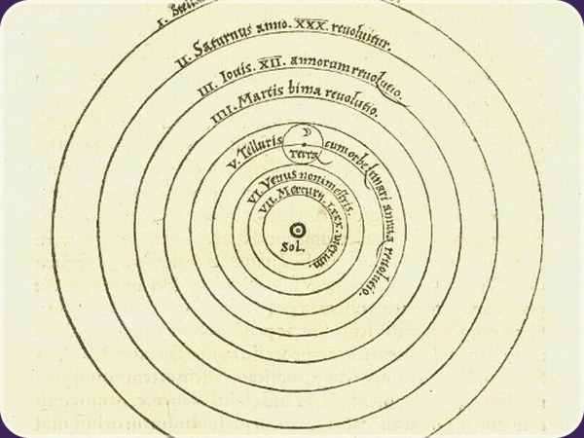  Mô hình nhật tâm Copernicus | 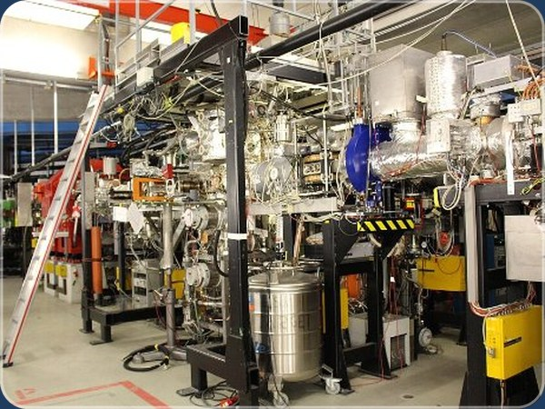  Đường ống chùm hạt – GSI
113  Nh  Nihoni | 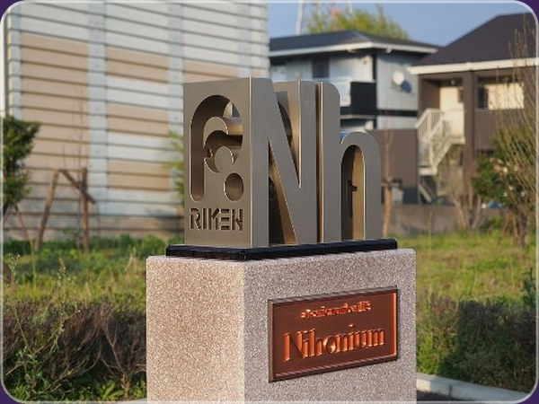  Đài tưởng niệm Nihoni (Wako, Nhật) | 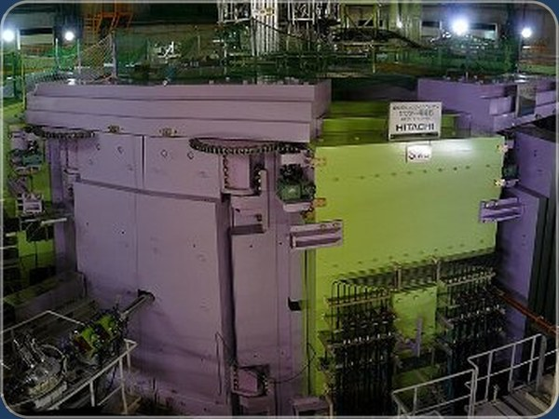  Cyclotron vòng siêu dẫn RIKEN
114  Fl  Flerovi | 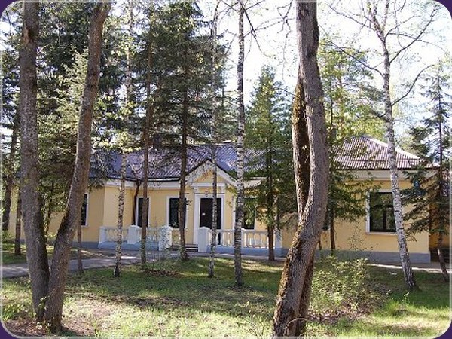  Bảo tàng khoa học JINR, Dubna | 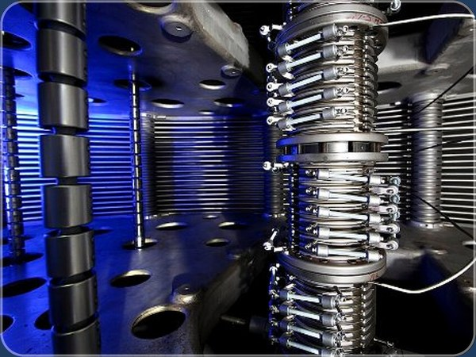  Ống gia tốc năng lượng cao (ORNL)
115  Mc  Moscovi | 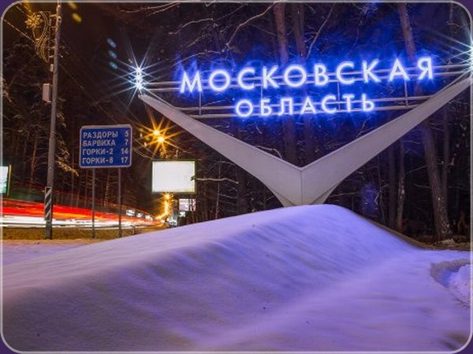  Cổng vào tỉnh Moskva | 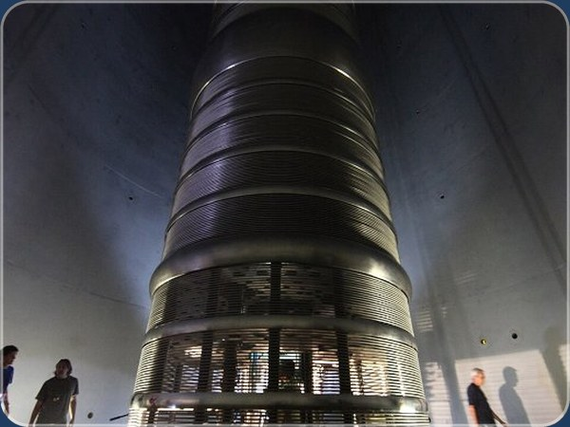  Máy gia tốc tĩnh điện tandem (ORNL)
116  Lv  Livermori | 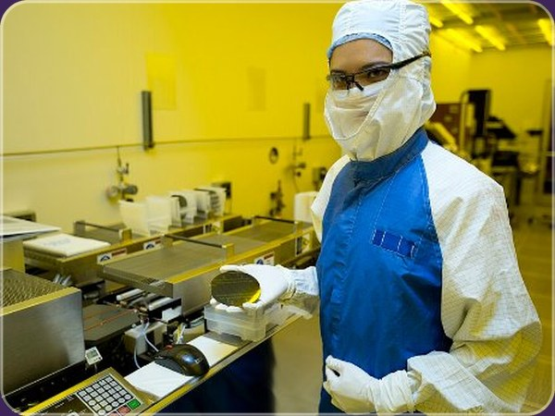  Phòng thí nghiệm Lawrence Livermore | 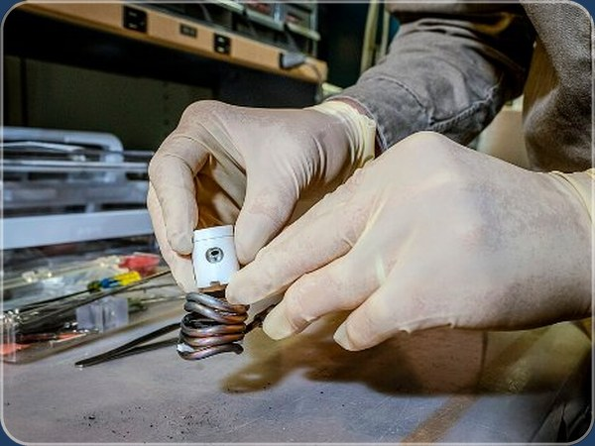  Nguồn ion cho thí nghiệm hạt nhân nặng
117  Ts  Tennessine |   Tòa nhà Quốc hội bang Tennessee | 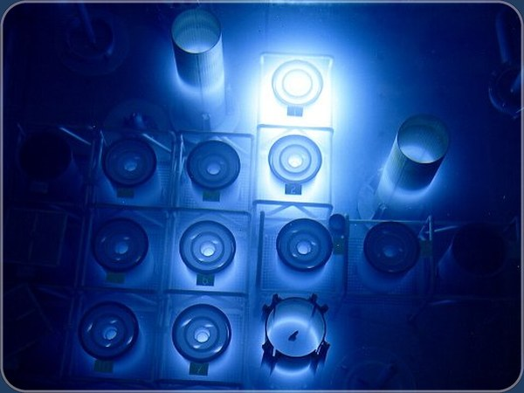  Bể lò phản ứng HFIR (Oak Ridge)
118  Og  Oganesson | 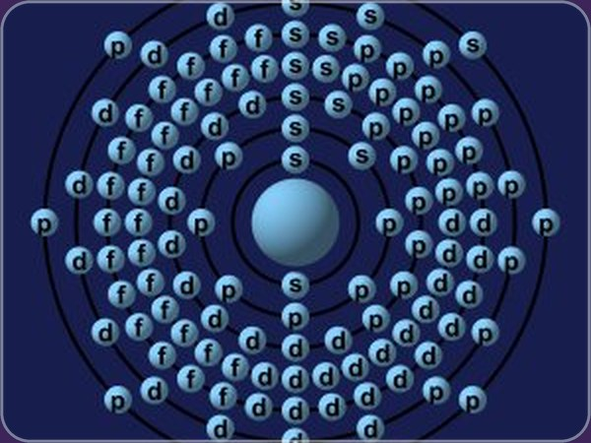  Cấu hình electron của oganesson | 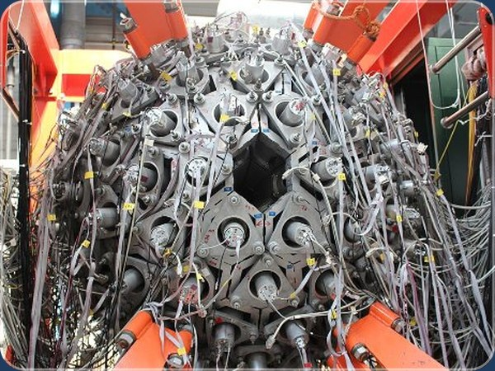  Máy gia tốc nghiên cứu hạt nhân (GSI)
NGUỒN ẢNH
Tất cả ảnh là ảnh thật lấy từ Wikimedia Commons (commons.wikimedia.org); đã cắt khung 4:3 và bo góc cho hợp nền trang web. Tên tệp, tác giả, giấy phép:
1. H – Tính chất: Hydrogen discharge tube cropped.jpg — Heinrich Pniok (alchemist-hp), FAL (https://commons.wikimedia.org/wiki/File:Hydrogen_discharge_tube_cropped.jpg)
1. H – Ứng dụng: Space Shuttle Columbia launching.jpg — NASA, Public domain (https://commons.wikimedia.org/wiki/File:Space_Shuttle_Columbia_launching.jpg)
2. He – Tính chất: Liquid helium Rollin film.jpg — I, AlfredLeitner, took this photograph as part of my movie "Liquid Helium,Superf, Public domain (https://commons.wikimedia.org/wiki/File:Liquid_helium_Rollin_film.jpg)
2. He – Ứng dụng: Birthday party (8637983246).jpg — Newtown grafitti from Sydney, Australia, CC BY 2.0 (https://commons.wikimedia.org/wiki/File:Birthday_party_(8637983246).jpg)
3. Li – Tính chất: Lithium paraffin.jpg — Tomihahndorf at German Wikipedia, Public domain (https://commons.wikimedia.org/wiki/File:Lithium_paraffin.jpg)
3. Li – Ứng dụng: Counterfeit Samsung 12V 50000mAh Lithium-ion battery.png — Michael Brooks, CC BY 3.0 (https://commons.wikimedia.org/wiki/File:Counterfeit_Samsung_12V_50000mAh_Lithium-ion_battery.png)
4. Be – Tính chất: Beryllium nuggets 2.jpg — W. Oelen, CC BY-SA 3.0 (https://commons.wikimedia.org/wiki/File:Beryllium_nuggets_2.jpg)
4. Be – Ứng dụng: CuBe Tool.jpg — nicransby, Public domain (https://commons.wikimedia.org/wiki/File:CuBe_Tool.jpg)
5. B – Tính chất: Boron R105.jpg — James L Marshall, CC BY-SA 3.0 (https://commons.wikimedia.org/wiki/File:Boron_R105.jpg)
5. B – Ứng dụng: Pyrex and PYREX.jpg — Picofluidicist at English Wikipedia, CC0 (https://commons.wikimedia.org/wiki/File:Pyrex_and_PYREX.jpg)
6. C – Tính chất: Graphite-and-diamond-with-scale.jpg — Robert M. Lavinsky, CC BY-SA 3.0 (https://commons.wikimedia.org/wiki/File:Graphite-and-diamond-with-scale.jpg)
6. C – Ứng dụng: Pencils, DM, 12.jpg — Kent Madsen, CC BY-SA 2.0 (https://commons.wikimedia.org/wiki/File:Pencils,_DM,_12.jpg)
7. N – Tính chất: Liquid nitrogen ŚFN 2025 (2).jpg — Adrian Tync, CC BY-SA 4.0 (https://commons.wikimedia.org/wiki/File:Liquid_nitrogen_%C5%9AFN_2025_(2).jpg)
7. N – Ứng dụng: Urea process plant UFFL 01.jpg — Mar11, CC BY-SA 4.0 (https://commons.wikimedia.org/wiki/File:Urea_process_plant_UFFL_01.jpg)
8. O – Tính chất: Liquid oxygen in a beaker (cropped and retouched).jpg — Staff Sgt. Nika Glover, U.S. Air Force, Public domain (https://commons.wikimedia.org/wiki/File:Liquid_oxygen_in_a_beaker_(cropped_and_retouched).jpg)
8. O – Ứng dụng: Oxy-fuel welding - flame1.jpg — Sheila, CC BY 2.0 (https://commons.wikimedia.org/wiki/File:Oxy-fuel_welding_-_flame1.jpg)
9. F – Tính chất: Liquid fluorine tighter crop.jpg — .mw-parser-output .plainlist ul{line-height:inherit;list-style:none none;margin:, CC BY-SA 3.0 (https://commons.wikimedia.org/wiki/File:Liquid_fluorine_tighter_crop.jpg)
9. F – Ứng dụng: Tortilla de papas argentina en sartén de teflón.jpg — Horacio Cambeiro, CC BY-SA 3.0 (https://commons.wikimedia.org/wiki/File:Tortilla_de_papas_argentina_en_sart%C3%A9n_de_tefl%C3%B3n.jpg)
10. Ne – Tính chất: Neon discharge tube.jpg — Alchemist-hp (talk) (www.pse-mendelejew.de), GFDL 1.2 (https://commons.wikimedia.org/wiki/File:Neon_discharge_tube.jpg)
10. Ne – Ứng dụng: Boulevard Hotel (Neon sign), Miami Beach.jpg — Photograph: Radomianin, Public domain (https://commons.wikimedia.org/wiki/File:Boulevard_Hotel_(Neon_sign),_Miami_Beach.jpg)
11. Na – Tính chất: Sodium and Water.png — Naatriumi_reaktsioon_veega_purustab_klaasist_anuma.jpg: Tavoromann
derivative wo, CC BY-SA 3.0 (https://commons.wikimedia.org/wiki/File:Sodium_and_Water.png)
11. Na – Ứng dụng: Table Salt Crystals.jpg — Nolabob, CC BY-SA 3.0 (https://commons.wikimedia.org/wiki/File:Table_Salt_Crystals.jpg)
12. Mg – Tính chất: Magnesium ribbon burning.jpg — Capt. John Yossarian, CC BY-SA 3.0 (https://commons.wikimedia.org/wiki/File:Magnesium_ribbon_burning.jpg)
12. Mg – Ứng dụng: Magnesium forged wheel named as HGK style .jpg — Sunielsaharan, CC BY-SA 4.0 (https://commons.wikimedia.org/wiki/File:Magnesium_forged_wheel_named_as_HGK_style_.jpg)
13. Al – Tính chất: Aluminium bar surface etched.jpg — Alchemist-hp (talk) (www.pse-mendelejew.de), FAL (https://commons.wikimedia.org/wiki/File:Aluminium_bar_surface_etched.jpg)
13. Al – Ứng dụng: A roll of aluminum foil.jpg — ShriniwasGajare, CC BY-SA 4.0 (https://commons.wikimedia.org/wiki/File:A_roll_of_aluminum_foil.jpg)
14. Si – Tính chất: Polycrystalline silicon rod.jpg — Warut Roonguthai, CC BY-SA 3.0 (https://commons.wikimedia.org/wiki/File:Polycrystalline_silicon_rod.jpg)
14. Si – Ứng dụng: Wafer with Pentium chips.jpg — Naotake Murayama from Los Altos, CA, USA, CC BY 2.0 (https://commons.wikimedia.org/wiki/File:Wafer_with_Pentium_chips.jpg)
15. P – Tính chất: PhosphComby.jpg — Weißer_Phosphor.JPG: BXXXD at German Wikipedia
Phosphor_rot.jpg: Tomihahndorf at, CC BY-SA 3.0 (https://commons.wikimedia.org/wiki/File:PhosphComby.jpg)
15. P – Ứng dụng: Burning matchstick 2010.jpg — Maja Dumat from Deutschland (Germany), CC BY 2.0 (https://commons.wikimedia.org/wiki/File:Burning_matchstick_2010.jpg)
16. S – Tính chất: Blue Sulfur Flames.JPG — Seshadri.K.S, CC BY-SA 4.0 (https://commons.wikimedia.org/wiki/File:Blue_Sulfur_Flames.JPG)
16. S – Ứng dụng: Stack of tires in the sun.jpg — PheobeLongneck, CC0 (https://commons.wikimedia.org/wiki/File:Stack_of_tires_in_the_sun.jpg)
17. Cl – Tính chất: Chlorine ampoule.jpg — W. Oelen, CC BY-SA 3.0 (https://commons.wikimedia.org/wiki/File:Chlorine_ampoule.jpg)
17. Cl – Ứng dụng: Canyon Village water and wastewater infrastructure- wastewater treatment plant chlorine room (53086065722).jpg — YellowstoneNPS, Public domain (https://commons.wikimedia.org/wiki/File:Canyon_Village_water_and_wastewater_infrastructure-_wastewater_treatment_plant_chlorine_room_(53086065722).jpg)
18. Ar – Tính chất: Argon discharge tube.jpg — Alchemist-hp (talk) (www.pse-mendelejew.de), GFDL 1.2 (https://commons.wikimedia.org/wiki/File:Argon_discharge_tube.jpg)
18. Ar – Ứng dụng: US Navy 090715-N-5821P-002 Aviation Support Equipment Technician Airman Anthony Hammond performs tungsten inert gas welding during a training evolution.jpg — U.S. Navy photo by Mass Communication Specialist 2nd Class Jason T. Poplin, Public domain (https://commons.wikimedia.org/wiki/File:US_Navy_090715-N-5821P-002_Aviation_Support_Equipment_Technician_Airman_Anthony_Hammond_performs_tungsten_inert_gas_welding_during_a_training_evolution.jpg)
19. K – Tính chất: Potassium & water 39.jpg — Ozone aurora / Philip Evans, CC BY-SA 3.0 (https://commons.wikimedia.org/wiki/File:Potassium_%26_water_39.jpg)
19. K – Ứng dụng: PotashUSGOV.jpg — không rõ tác giả, Public domain (https://commons.wikimedia.org/wiki/File:PotashUSGOV.jpg)
20. Ca – Tính chất: Calcium (20 Ca).jpg — Hi-Res Images of
Chemical Elements, CC BY 3.0 (https://commons.wikimedia.org/wiki/File:Calcium_(20_Ca).jpg)
20. Ca – Ứng dụng: Bricklayers on site, Kwara State, Nigeria.jpg — Eyibeauty Oyelowo, CC BY-SA 4.0 (https://commons.wikimedia.org/wiki/File:Bricklayers_on_site,_Kwara_State,_Nigeria.jpg)
21. Sc – Tính chất: Scandium sublimed dendritic and 1cm3 cube.jpg — Alchemist-hp (talk) (www.pse-mendelejew.de), FAL (https://commons.wikimedia.org/wiki/File:Scandium_sublimed_dendritic_and_1cm3_cube.jpg)
21. Sc – Ứng dụng: MiG-29 38.JPG — Łukasz Golowanow, Attribution (https://commons.wikimedia.org/wiki/File:MiG-29_38.JPG)
22. Ti – Tính chất: Titan-crystal bar.JPG — Alchemist-hp (pse-mendelejew.de), CC BY-SA 3.0 (https://commons.wikimedia.org/wiki/File:Titan-crystal_bar.JPG)
22. Ti – Ứng dụng: Hip joint prosthesis.jpg — Tiia Monto, CC BY 4.0 (https://commons.wikimedia.org/wiki/File:Hip_joint_prosthesis.jpg)
23. V – Tính chất: Vanadium etched.jpg — Alchemist-hp (talk) (www.pse-mendelejew.de), FAL (https://commons.wikimedia.org/wiki/File:Vanadium_etched.jpg)
23. V – Ứng dụng: Werckmann Chrome Vanadium wrench (size 15), Winschoten (2020) 01.jpg — Donald Trung Quoc Don (Chữ Hán: 徵國單) - Wikimedia Commons - © CC BY-SA 4.0 Intern, CC BY-SA 4.0 (https://commons.wikimedia.org/wiki/File:Werckmann_Chrome_Vanadium_wrench_(size_15),_Winschoten_(2020)_01.jpg)
24. Cr – Tính chất: Chromium crystals and 1cm3 cube.jpg — Alchemist-hp (talk) (www.pse-mendelejew.de), FAL (https://commons.wikimedia.org/wiki/File:Chromium_crystals_and_1cm3_cube.jpg)
24. Cr – Ứng dụng: Motorcycle Reflections bw edit.jpg — Atoma, CC BY 2.5 (https://commons.wikimedia.org/wiki/File:Motorcycle_Reflections_bw_edit.jpg)
25. Mn – Tính chất: Manganese electrolytic and 1cm3 cube.jpg — Alchemist-hp (talk) (www.pse-mendelejew.de), FAL (https://commons.wikimedia.org/wiki/File:Manganese_electrolytic_and_1cm3_cube.jpg)
25. Mn – Ứng dụng: Golden Power Power Plus AA alkaline batteries.jpg — Multicherry, CC BY-SA 4.0 (https://commons.wikimedia.org/wiki/File:Golden_Power_Power_Plus_AA_alkaline_batteries.jpg)
26. Fe – Tính chất: Rust on iron.jpg — Laitr Keiows, CC BY-SA 3.0 (https://commons.wikimedia.org/wiki/File:Rust_on_iron.jpg)
26. Fe – Ứng dụng: Steel truss bridge in Brazil.jpg — Henri Bergius from Finland, CC BY-SA 2.0 (https://commons.wikimedia.org/wiki/File:Steel_truss_bridge_in_Brazil.jpg)
27. Co – Tính chất: Kobalt electrolytic and 1cm3 cube.jpg — Alchemist-hp (talk) (www.pse-mendelejew.de), FAL (https://commons.wikimedia.org/wiki/File:Kobalt_electrolytic_and_1cm3_cube.jpg)
27. Co – Ứng dụng: White Porcelain Dish with Chrysanthemum and Cloud Design in Underglaze Cobalt Blue (cropped).jpg — National Museum of Korea, KOGL Type 1 (https://commons.wikimedia.org/wiki/File:White_Porcelain_Dish_with_Chrysanthemum_and_Cloud_Design_in_Underglaze_Cobalt_Blue_(cropped).jpg)
28. Ni – Tính chất: Nickel chunk.jpg — Materialscientist (talk), CC BY-SA 3.0 (https://commons.wikimedia.org/wiki/File:Nickel_chunk.jpg)
28. Ni – Ứng dụng: Nickel Back.jpg — Luisino09, CC BY-SA 4.0 (https://commons.wikimedia.org/wiki/File:Nickel_Back.jpg)
29. Cu – Tính chất: Native Copper Macro Digon3.jpg — “Jonathan Zander (Digon3)", CC BY-SA 3.0 (https://commons.wikimedia.org/wiki/File:Native_Copper_Macro_Digon3.jpg)
29. Cu – Ứng dụng: Electric guide 3×2.5 mm.jpg — Petar Milošević, CC BY-SA 4.0 (https://commons.wikimedia.org/wiki/File:Electric_guide_3%C3%972.5_mm.jpg)
30. Zn – Tính chất: Zinc fragment sublimed and 1cm3 cube.jpg — Alchemist-hp (talk) (www.pse-mendelejew.de), FAL (https://commons.wikimedia.org/wiki/File:Zinc_fragment_sublimed_and_1cm3_cube.jpg)
30. Zn – Ứng dụng: Traditional mud house with corrugated metal roof in Bangladesh.jpg — A S M Jobaer, CC BY-SA 4.0 (https://commons.wikimedia.org/wiki/File:Traditional_mud_house_with_corrugated_metal_roof_in_Bangladesh.jpg)
31. Ga – Tính chất: Liquid gallium.png — AndrewDaGamer, CC BY-SA 4.0 (https://commons.wikimedia.org/wiki/File:Liquid_gallium.png)
31. Ga – Ứng dụng: RGB LED 5mm.jpg — Mister rf, CC BY-SA 4.0 (https://commons.wikimedia.org/wiki/File:RGB_LED_5mm.jpg)
32. Ge – Tính chất: Polycrystalline-germanium.jpg — Jurii, CC BY 3.0 (https://commons.wikimedia.org/wiki/File:Polycrystalline-germanium.jpg)
32. Ge – Ứng dụng: Polis germanium transistors TG50.jpg — RJB1, Public domain (https://commons.wikimedia.org/wiki/File:Polis_germanium_transistors_TG50.jpg)
33. As – Tính chất: Arsenic and calcite (Alden Island, Queen Charlotte Island, British Columbia, Canada) 3 - 17325091149.jpg — James St. John, CC BY 2.0 (https://commons.wikimedia.org/wiki/File:Arsenic_and_calcite_(Alden_Island,_Queen_Charlotte_Island,_British_Columbia,_Canada)_3_-_17325091149.jpg)
33. As – Ứng dụng: Gallium Arsenide (GaAs) 2" wafer.jpg — La2O3, CC BY-SA 3.0 (https://commons.wikimedia.org/wiki/File:Gallium_Arsenide_(GaAs)_2%22_wafer.jpg)
34. Se – Tính chất: SeBlackRed.jpg — W. Oelen, CC BY-SA 3.0 (https://commons.wikimedia.org/wiki/File:SeBlackRed.jpg)
34. Se – Ứng dụng: CIGS Solarzellenfolie.jpg — CIGS Solarzellen, CC BY-SA 4.0 (https://commons.wikimedia.org/wiki/File:CIGS_Solarzellenfolie.jpg)
35. Br – Tính chất: Bromine vial in acrylic cube.jpg — Alchemist-hp (pse-mendelejew.de), CC BY-SA 3.0 de (https://commons.wikimedia.org/wiki/File:Bromine_vial_in_acrylic_cube.jpg)
35. Br – Ứng dụng: Orwo PAN 25 120 roll film and box.jpg — Oliopinto, CC BY-SA 4.0 (https://commons.wikimedia.org/wiki/File:Orwo_PAN_25_120_roll_film_and_box.jpg)
36. Kr – Tính chất: Krypton discharge tube cropped.jpg — Heinrich Pniok (alchemist-hp), FAL (https://commons.wikimedia.org/wiki/File:Krypton_discharge_tube_cropped.jpg)
36. Kr – Ứng dụng: Runway Approach Lights at Glasgow Airport - geograph.org.uk - 6156188.jpg — Alan Reid, CC BY-SA 2.0 (https://commons.wikimedia.org/wiki/File:Runway_Approach_Lights_at_Glasgow_Airport_-_geograph.org.uk_-_6156188.jpg)
37. Rb – Tính chất: Rb5.JPG — Dnn87, CC BY 3.0 (https://commons.wikimedia.org/wiki/File:Rb5.JPG)
37. Rb – Ứng dụng: FE5650 RubidiumOscillator.jpg — Joachim Noertli, CC BY-SA 4.0 (https://commons.wikimedia.org/wiki/File:FE5650_RubidiumOscillator.jpg)
38. Sr – Tính chất: Red Flame Produced by Burning Strontium Chloride 02.jpg — Stuttle2, CC BY 4.0 (https://commons.wikimedia.org/wiki/File:Red_Flame_Produced_by_Burning_Strontium_Chloride_02.jpg)
38. Sr – Ứng dụng: A burning fusee.png — No name listed, organization is the National Wildfire Coordination Group, Public domain (https://commons.wikimedia.org/wiki/File:A_burning_fusee.png)
39. Y – Tính chất: Yttrium sublimed dendritic and 1cm3 cube.jpg — Alchemist-hp (www.pse-mendelejew.de), FAL (https://commons.wikimedia.org/wiki/File:Yttrium_sublimed_dendritic_and_1cm3_cube.jpg)
39. Y – Ứng dụng: Nd YAG Laser Rod.JPG — Zaereth (talk) 17:43, 10 February 2009 (UTC), Public domain (https://commons.wikimedia.org/wiki/File:Nd_YAG_Laser_Rod.JPG)
40. Zr – Tính chất: Zirconium crystal bar and 1cm3 cube.jpg — Alchemist-hp (pse-mendelejew.de)., FAL (https://commons.wikimedia.org/wiki/File:Zirconium_crystal_bar_and_1cm3_cube.jpg)
40. Zr – Ứng dụng: Ceramic Knife (5931157398).jpg — Jeff Nelson from Canada, CC BY-SA 2.0 (https://commons.wikimedia.org/wiki/File:Ceramic_Knife_(5931157398).jpg)
41. Nb – Tính chất: Niobium crystals and 1cm3 cube.jpg — Alchemist-hp (talk) (www.pse-mendelejew.de), FAL (https://commons.wikimedia.org/wiki/File:Niobium_crystals_and_1cm3_cube.jpg)
41. Nb – Ứng dụng: MRI-Philips.JPG — Jan Ainali, CC BY 3.0 (https://commons.wikimedia.org/wiki/File:MRI-Philips.JPG)
42. Mo – Tính chất: Molybdenum crystaline fragment and 1cm3 cube.jpg — Alchemist-hp (talk) (www.pse-mendelejew.de), FAL (https://commons.wikimedia.org/wiki/File:Molybdenum_crystaline_fragment_and_1cm3_cube.jpg)
42. Mo – Ứng dụng: Anacortes Refinery 31911.JPG — Walter Siegmund (talk), CC BY 2.5 (https://commons.wikimedia.org/wiki/File:Anacortes_Refinery_31911.JPG)
43. Tc – Tính chất: Five99mTechnetiumGenerators.jpg — Kieran Maher., Public domain (https://commons.wikimedia.org/wiki/File:Five99mTechnetiumGenerators.jpg)
43. Tc – Ứng dụng: Scintigraphie corps entier.jpg — Grook Da Oger, CC BY-SA 3.0 (https://commons.wikimedia.org/wiki/File:Scintigraphie_corps_entier.jpg)
44. Ru – Tính chất: Ruthenium a half bar.jpg — Alchemist-hp (talk) (www.pse-mendelejew.de), FAL (https://commons.wikimedia.org/wiki/File:Ruthenium_a_half_bar.jpg)
44. Ru – Ứng dụng: Seagate ST33232A hard disk inner view.jpg — Eric Gaba (Sting - fr:Sting)
This image was created with CombineZP by 11 ( I, CC BY-SA 3.0 (https://commons.wikimedia.org/wiki/File:Seagate_ST33232A_hard_disk_inner_view.jpg)
45. Rh – Tính chất: Rhodium powder pressed melted.jpg — Alchemist-hp (talk) www.pse-mendelejew.de
derivative work: Purpy Pupple (talk), CC BY-SA 3.0 de (https://commons.wikimedia.org/wiki/File:Rhodium_powder_pressed_melted.jpg)
45. Rh – Ứng dụng: Catalytic converter (4293629922).jpg — Oak Ridge National Laboratory, CC BY 2.0 (https://commons.wikimedia.org/wiki/File:Catalytic_converter_(4293629922).jpg)
46. Pd – Tính chất: Palladium (Element - 46) 1.jpg — James St. John, CC BY 2.0 (https://commons.wikimedia.org/wiki/File:Palladium_(Element_-_46)_1.jpg)
46. Pd – Ứng dụng: Palladium on carbon.jpg — Marbletan, CC0 (https://commons.wikimedia.org/wiki/File:Palladium_on_carbon.jpg)
47. Ag – Tính chất: Silver crystal.jpg — Alchemist-hp (talk) (www.pse-mendelejew.de), CC BY-SA 3.0 de (https://commons.wikimedia.org/wiki/File:Silver_crystal.jpg)
47. Ag – Ứng dụng: 02021 Hoard of Roman silver coins from Cichobórz.jpg — Gabinet Numizmatyczny D. Marciniak, CC BY 3.0 (https://commons.wikimedia.org/wiki/File:02021_Hoard_of_Roman_silver_coins_from_Cichob%C3%B3rz.jpg)
48. Cd – Tính chất: Cadmium-crystal bar.jpg — Alchemist-hp (talk) (www.pse-mendelejew.de), FAL (https://commons.wikimedia.org/wiki/File:Cadmium-crystal_bar.jpg)
48. Cd – Ứng dụng: NiCd various.jpg — không rõ tác giả, CC BY-SA 3.0 (https://commons.wikimedia.org/wiki/File:NiCd_various.jpg)
49. In – Tính chất: Indium wetting glass.jpg — Schtone, Public domain (https://commons.wikimedia.org/wiki/File:Indium_wetting_glass.jpg)
49. In – Ứng dụng: Livraria do Senado (22622160063).jpg — Senado Federal, CC BY 2.0 (https://commons.wikimedia.org/wiki/File:Livraria_do_Senado_(22622160063).jpg)
50. Sn – Tính chất: Tin (Element - 50).jpg — James St. John, CC BY 2.0 (https://commons.wikimedia.org/wiki/File:Tin_(Element_-_50).jpg)
50. Sn – Ứng dụng: Solder on spool.jpeg — Wikideas1, CC0 (https://commons.wikimedia.org/wiki/File:Solder_on_spool.jpeg)
51. Sb – Tính chất: Crystalline Antimony.jpg — Best Sci-Fatcs, CC BY-SA 4.0 (https://commons.wikimedia.org/wiki/File:Crystalline_Antimony.jpg)
51. Sb – Ứng dụng: Photo-CarBattery.jpg — No machine-readable author provided. Shaddack assumed (based on copyright claims, Public domain (https://commons.wikimedia.org/wiki/File:Photo-CarBattery.jpg)
52. Te – Tính chất: Tellurium element 2.jpg — W. Oelen, CC BY-SA 3.0 (https://commons.wikimedia.org/wiki/File:Tellurium_element_2.jpg)
52. Te – Ứng dụng: NREL Array.jpg — NREL, Public domain (https://commons.wikimedia.org/wiki/File:NREL_Array.jpg)
53. I – Tính chất: Iodine crystals grown from the gas phase of iodine.jpg — Paul from Enschede, The Netherlands, CC BY-SA 2.0 (https://commons.wikimedia.org/wiki/File:Iodine_crystals_grown_from_the_gas_phase_of_iodine.jpg)
53. I – Ứng dụng: Betadine spray.jpg — Whispyhistory, CC BY-SA 4.0 (https://commons.wikimedia.org/wiki/File:Betadine_spray.jpg)
54. Xe – Tính chất: Xenon discharge tube.jpg — Alchemist-hp (talk) (www.pse-mendelejew.de), FAL (https://commons.wikimedia.org/wiki/File:Xenon_discharge_tube.jpg)
54. Xe – Ứng dụng: NASA NEXT Ion thruster.712983main NEXT LDT Thrusterhi-res full.jpg — NASA, Public domain (https://commons.wikimedia.org/wiki/File:NASA_NEXT_Ion_thruster.712983main_NEXT_LDT_Thrusterhi-res_full.jpg)
55. Cs – Tính chất: Cesium ampoule.jpg — W. Oelen, CC BY-SA 3.0 (https://commons.wikimedia.org/wiki/File:Cesium_ampoule.jpg)
55. Cs – Ứng dụng: Nist-f1.jpg — National Institute of Standards and Technology - Physics Laboratory: Time and Fr, Public domain (https://commons.wikimedia.org/wiki/File:Nist-f1.jpg)
56. Ba – Tính chất: BaCl Flame colour.jpg — Emilej01, CC BY-SA 4.0 (https://commons.wikimedia.org/wiki/File:BaCl_Flame_colour.jpg)
56. Ba – Ứng dụng: Normal barium swallow animation.gif — Normaler_Schluck-00.jpg (and others): Hellerhoff
derivative work: Anka Friedrich, CC BY 4.0 (https://commons.wikimedia.org/wiki/File:Normal_barium_swallow_animation.gif)
57. La – Tính chất: Lanthanum element.jpg — W. Oelen, CC BY-SA 3.0 (https://commons.wikimedia.org/wiki/File:Lanthanum_element.jpg)
57. La – Ứng dụng: NiMH various.jpg — không rõ tác giả, CC BY-SA 3.0 (https://commons.wikimedia.org/wiki/File:NiMH_various.jpg)
58. Ce – Tính chất: Ferrocerium.jpg — tom_bullock, CC BY 2.0 (https://commons.wikimedia.org/wiki/File:Ferrocerium.jpg)
58. Ce – Ứng dụng: Vintage Champ-O-Matic Semi-Automatic Cigarette Lighter, A Spring Loaded Mechanism Opens The Top While Spinning The Flint Wheel To Produce Sparks To Light The Wick, Made In Austria (20022955262).jpg — Joe Haupt from USA, CC BY-SA 2.0 (https://commons.wikimedia.org/wiki/File:Vintage_Champ-O-Matic_Semi-Automatic_Cigarette_Lighter,_A_Spring_Loaded_Mechanism_Opens_The_Top_While_Spinning_The_Flint_Wheel_To_Produce_Sparks_To_Light_The_Wick,_Made_In_Austria_(20022955262).jpg)
59. Pr – Tính chất: Pr,59.jpg — không rõ tác giả, CC BY-SA 3.0 (https://commons.wikimedia.org/wiki/File:Pr,59.jpg)
59. Pr – Ứng dụng: Gas-welding-goggles.jpg — BenTheWikiMan at Dutch Wikipedia, Public domain (https://commons.wikimedia.org/wiki/File:Gas-welding-goggles.jpg)
60. Nd – Tính chất: Nd,60.jpg — không rõ tác giả, CC BY-SA 3.0 (https://commons.wikimedia.org/wiki/File:Nd,60.jpg)
60. Nd – Ứng dụng: Nd-magnet.jpg — Unknown authorUnknown author, CC BY 3.0 (https://commons.wikimedia.org/wiki/File:Nd-magnet.jpg)
61. Pm – Tính chất: Promethium (Element - 61) 1.jpg — James St. John, CC BY 2.0 (https://commons.wikimedia.org/wiki/File:Promethium_(Element_-_61)_1.jpg)
61. Pm – Ứng dụng: ORNL History (46421920951).png — Oak Ridge National Laboratory, CC BY 2.0 (https://commons.wikimedia.org/wiki/File:ORNL_History_(46421920951).png)
62. Sm – Tính chất: An acrylic cube specially prepared for element collectors containing a sample of pure samarium.JPG — Rasiel Suarez on behalf of Luciteria LLC, CC BY-SA 4.0 (https://commons.wikimedia.org/wiki/File:An_acrylic_cube_specially_prepared_for_element_collectors_containing_a_sample_of_pure_samarium.JPG)
62. Sm – Ứng dụng: Ross Headphones.jpg — Colin99, CC BY-SA 4.0 (https://commons.wikimedia.org/wiki/File:Ross_Headphones.jpg)
63. Eu – Tính chất: Europium (III) Hydroxide under UV light.jpg — Zlynkyx/Leo S, CC BY-SA 4.0 (https://commons.wikimedia.org/wiki/File:Europium_(III)_Hydroxide_under_UV_light.jpg)
63. Eu – Ứng dụng: Static viewed on a cathode ray tube television from close up.jpg — Boreal11, CC0 (https://commons.wikimedia.org/wiki/File:Static_viewed_on_a_cathode_ray_tube_television_from_close_up.jpg)
64. Gd – Tính chất: Gd,64.jpg — không rõ tác giả, CC BY-SA 3.0 (https://commons.wikimedia.org/wiki/File:Gd,64.jpg)
64. Gd – Ứng dụng: T1-weighted coronal MRI image post contrast tectal plate glioma.jpg — Jto410, CC BY-SA 3.0 (https://commons.wikimedia.org/wiki/File:T1-weighted_coronal_MRI_image_post_contrast_tectal_plate_glioma.jpg)
65. Tb – Tính chất: Tb,65.jpg — không rõ tác giả, CC BY-SA 3.0 (https://commons.wikimedia.org/wiki/File:Tb,65.jpg)
65. Tb – Ứng dụng: Energiesparlampe 01a.jpg — Kuebi = Armin Kübelbeck; Edit by Waugsberg (less cropped), CC BY-SA 3.0 (https://commons.wikimedia.org/wiki/File:Energiesparlampe_01a.jpg)
66. Dy – Tính chất: Dysprosium-3.jpg — https://images-of-elements.com/, CC BY 3.0 (https://commons.wikimedia.org/wiki/File:Dysprosium-3.jpg)
66. Dy – Ứng dụng: Wind turbines along North Middle Road, Essex County, Ontario, 2025-06-29.jpg — Crisco 1492, CC BY-SA 4.0 (https://commons.wikimedia.org/wiki/File:Wind_turbines_along_North_Middle_Road,_Essex_County,_Ontario,_2025-06-29.jpg)
67. Ho – Tính chất: Holmium (1).jpg — Jurii.
Lanthanum-138 at en.wikipedia, CC BY 3.0 (https://commons.wikimedia.org/wiki/File:Holmium_(1).jpg)
67. Ho – Ứng dụng: Holmium oxide glass plate.jpg — Fumikas Sagisavas, CC0 (https://commons.wikimedia.org/wiki/File:Holmium_oxide_glass_plate.jpg)
68. Er – Tính chất: Erbium-glass.jpg — Jurii, CC BY 3.0 (https://commons.wikimedia.org/wiki/File:Erbium-glass.jpg)
68. Er – Ứng dụng: SC-APC fiber optic cable.jpg — Alexceltare2, CC BY-SA 4.0 (https://commons.wikimedia.org/wiki/File:SC-APC_fiber_optic_cable.jpg)
69. Tm – Tính chất: Thulium sublimed dendritic and 1cm3 cube.jpg — Alchemist-hp (talk) (www.pse-mendelejew.de), FAL (https://commons.wikimedia.org/wiki/File:Thulium_sublimed_dendritic_and_1cm3_cube.jpg)
69. Tm – Ứng dụng: Portable x-ray device.jpg — Ron Reeves, Public domain (https://commons.wikimedia.org/wiki/File:Portable_x-ray_device.jpg)
70. Yb – Tính chất: An acrylic cube specially prepared for element collectors containing a sample of pure ytterbium.jpg — Rasiel Suarez on behalf of Luciteria LLC, CC BY-SA 4.0 (https://commons.wikimedia.org/wiki/File:An_acrylic_cube_specially_prepared_for_element_collectors_containing_a_sample_of_pure_ytterbium.jpg)
70. Yb – Ứng dụng: Ytterbium Optical Lattice Clock purple and green light.png — NMIJ, National Metrology Institute of Japan, CC BY-SA 3.0 (https://commons.wikimedia.org/wiki/File:Ytterbium_Optical_Lattice_Clock_purple_and_green_light.png)
71. Lu – Tính chất: Lutetium sublimed dendritic and 1cm3 cube.jpg — Alchemist-hp (talk) (www.pse-mendelejew.de), FAL (https://commons.wikimedia.org/wiki/File:Lutetium_sublimed_dendritic_and_1cm3_cube.jpg)
71. Lu – Ứng dụng: US Navy 030819-N-9593R-151 A patient goes through Positiron Emission Tomography (PET) at the National Naval Medical Center in Bethesda, Maryland.jpg — U.S. Navy photo by Chief Warrant Officer 4 Seth Rossman., Public domain (https://commons.wikimedia.org/wiki/File:US_Navy_030819-N-9593R-151_A_patient_goes_through_Positiron_Emission_Tomography_(PET)_at_the_National_Naval_Medical_Center_in_Bethesda,_Maryland.jpg)
72. Hf – Tính chất: Hf-crystal bar.jpg — Alchemist-hp (talk) (www.pse-mendelejew.de), CC BY-SA 3.0 de (https://commons.wikimedia.org/wiki/File:Hf-crystal_bar.jpg)
72. Hf – Ứng dụng: PWR control rod assemby.jpg — Nic Ransby, Public domain (https://commons.wikimedia.org/wiki/File:PWR_control_rod_assemby.jpg)
73. Ta – Tính chất: Tantalum single crystal and 1cm3 cube.jpg — Alchemist-hp (talk) (www.pse-mendelejew.de), FAL (https://commons.wikimedia.org/wiki/File:Tantalum_single_crystal_and_1cm3_cube.jpg)
73. Ta – Ứng dụng: Tantal-P1100196c.jpg — Elcap, Jens Both, CC BY-SA 3.0 (https://commons.wikimedia.org/wiki/File:Tantal-P1100196c.jpg)
74. W – Tính chất: Wolfram evaporated crystals and 1cm3 cube.jpg — Alchemist-hp (talk) (www.pse-mendelejew.de), FAL (https://commons.wikimedia.org/wiki/File:Wolfram_evaporated_crystals_and_1cm3_cube.jpg)
74. W – Ứng dụng: Gluehlampe 01 KMJ.jpg — KMJ, CC BY-SA 3.0 (https://commons.wikimedia.org/wiki/File:Gluehlampe_01_KMJ.jpg)
75. Re – Tính chất: Rhenium single crystal bar and 1cm3 cube.jpg — Alchemist-hp (talk) (www.pse-mendelejew.de), FAL (https://commons.wikimedia.org/wiki/File:Rhenium_single_crystal_bar_and_1cm3_cube.jpg)
75. Re – Ứng dụng: Turbine disc and blades of sectioned Rolls-Royce Dart turboprop.jpg — Olivier Cleynen, CC BY-SA 3.0 (https://commons.wikimedia.org/wiki/File:Turbine_disc_and_blades_of_sectioned_Rolls-Royce_Dart_turboprop.jpg)
76. Os – Tính chất: Osmium crystals.jpg — Alchemist-hp (talk) (www.pse-mendelejew.de), FAL (https://commons.wikimedia.org/wiki/File:Osmium_crystals.jpg)
76. Os – Ứng dụng: Inoxcrom Wall Street. Nib. M.jpg — Enrique Íñiguez Rodríguez (Qoan), CC BY-SA 4.0 (https://commons.wikimedia.org/wiki/File:Inoxcrom_Wall_Street._Nib._M.jpg)
77. Ir – Tính chất: Iridium-2.jpg — Unknown authorUnknown author, CC BY 3.0 (https://commons.wikimedia.org/wiki/File:Iridium-2.jpg)
77. Ir – Ứng dụng: Platinum-Iridium meter bar.jpg — Unknown authorUnknown author, Public domain (https://commons.wikimedia.org/wiki/File:Platinum-Iridium_meter_bar.jpg)
78. Pt – Tính chất: Platinum crystals.jpg — Periodictableru, CC BY 3.0 (https://commons.wikimedia.org/wiki/File:Platinum_crystals.jpg)
78. Pt – Ứng dụng: Platinum finger ring with diamond.jpg — Pittigrilli, CC BY 4.0 (https://commons.wikimedia.org/wiki/File:Platinum_finger_ring_with_diamond.jpg)
79. Au – Tính chất: Gold nugget (placer gold) 1 (17001285916).jpg — James St. John, CC BY 2.0 (https://commons.wikimedia.org/wiki/File:Gold_nugget_(placer_gold)_1_(17001285916).jpg)
79. Au – Ứng dụng: Gold bullion bars.jpg — Stevebidmead, CC0 (https://commons.wikimedia.org/wiki/File:Gold_bullion_bars.jpg)
80. Hg – Tính chất: Pouring liquid mercury bionerd.jpg — Bionerd, CC BY 3.0 (https://commons.wikimedia.org/wiki/File:Pouring_liquid_mercury_bionerd.jpg)
80. Hg – Ứng dụng: 2023 Rtęciowy termometr lekarski.jpg — Jacek Halicki, CC BY-SA 4.0 (https://commons.wikimedia.org/wiki/File:2023_Rt%C4%99ciowy_termometr_lekarski.jpg)
81. Tl – Tính chất: Thallium pieces in ampoule.jpg — W. Oelen, CC BY-SA 3.0 (https://commons.wikimedia.org/wiki/File:Thallium_pieces_in_ampoule.jpg)
81. Tl – Ứng dụng: 6 KRS5 Tallium Bromide Iodide ingots Crystaltechno.jpg — Crystaltechno, CC BY-SA 3.0 (https://commons.wikimedia.org/wiki/File:6_KRS5_Tallium_Bromide_Iodide_ingots_Crystaltechno.jpg)
82. Pb – Tính chất: Lead electrolytic and 1cm3 cube.jpg — Alchemist-hp (talk) (www.pse-mendelejew.de), FAL (https://commons.wikimedia.org/wiki/File:Lead_electrolytic_and_1cm3_cube.jpg)
82. Pb – Ứng dụng: Lead brick.jpg — No machine-readable author provided. MilesAgain~commonswiki assumed (based on co, Public domain (https://commons.wikimedia.org/wiki/File:Lead_brick.jpg)
83. Bi – Tính chất: Bismuth crystal macro.jpg — Dschwen, CC BY 2.5 (https://commons.wikimedia.org/wiki/File:Bismuth_crystal_macro.jpg)
83. Bi – Ứng dụng: Bismuth Subsalicylate Bottle.png — User:Chemicalinterest, Public domain (https://commons.wikimedia.org/wiki/File:Bismuth_Subsalicylate_Bottle.png)
84. Po – Tính chất: Krasnoselye PSRER Radiation warning sign 2026-04-20.jpg — Budgawl, CC BY-SA 4.0 (https://commons.wikimedia.org/wiki/File:Krasnoselye_PSRER_Radiation_warning_sign_2026-04-20.jpg)
84. Po – Ứng dụng: Polonium.staticmaster.jpg — ArsusGomz, CC BY-SA 4.0 (https://commons.wikimedia.org/wiki/File:Polonium.staticmaster.jpg)
85. At – Tính chất: Astatine-211 in bismuth target.jpg — Sadahiro Naka, Kazuhiro Ooe, Yoshifumi Shirakami, Kenta Kurimoto, Toshihiro Saka, CC BY 4.0 (https://commons.wikimedia.org/wiki/File:Astatine-211_in_bismuth_target.jpg)
85. At – Ứng dụng: Cyclotron ARRONAX.jpg — Popocatomar, CC BY-SA 4.0 (https://commons.wikimedia.org/wiki/File:Cyclotron_ARRONAX.jpg)
86. Rn – Tính chất: Radon detector.jpg — CKristiansen, CC BY-SA 4.0 (https://commons.wikimedia.org/wiki/File:Radon_detector.jpg)
86. Rn – Ứng dụng: Paselstollen 3035.jpg — Karl Gruber, CC BY 3.0 at (https://commons.wikimedia.org/wiki/File:Paselstollen_3035.jpg)
87. Fr – Tính chất: Francium (Element - 87) 1.jpg — James St. John, CC BY 2.0 (https://commons.wikimedia.org/wiki/File:Francium_(Element_-_87)_1.jpg)
87. Fr – Ứng dụng: Canadian Science - TRIUMF cyclotron - Flickr - Cargo Cult (21).jpg — Adam Foster, CC BY-SA 2.0 (https://commons.wikimedia.org/wiki/File:Canadian_Science_-_TRIUMF_cyclotron_-_Flickr_-_Cargo_Cult_(21).jpg)
88. Ra – Tính chất: Radium Dial.jpg — Arma95, CC BY-SA 3.0 (https://commons.wikimedia.org/wiki/File:Radium_Dial.jpg)
88. Ra – Ứng dụng: Radium-paint.jpg — Unknown authorUnknown author, CC BY 3.0 (https://commons.wikimedia.org/wiki/File:Radium-paint.jpg)
89. Ac – Tính chất: Actinium sample (31481701837).png — Oak Ridge National Laboratory, CC BY 2.0 (https://commons.wikimedia.org/wiki/File:Actinium_sample_(31481701837).png)
89. Ac – Ứng dụng: Isotope used in cancer therapy (34431509905).jpg — Oak Ridge National Laboratory, CC BY 2.0 (https://commons.wikimedia.org/wiki/File:Isotope_used_in_cancer_therapy_(34431509905).jpg)
90. Th – Tính chất: Thorium sample 0.1g.jpg — Alchemist-hp (talk) (www.pse-mendelejew.de), FAL (https://commons.wikimedia.org/wiki/File:Thorium_sample_0.1g.jpg)
90. Th – Ứng dụng: Glowing gas mantle.jpg — Fourpointsix at English Wikipedia, CC BY-SA 3.0 (https://commons.wikimedia.org/wiki/File:Glowing_gas_mantle.jpg)
91. Pa – Tính chất: Protactinium-233.jpg — ENERGY.GOV, Public domain (https://commons.wikimedia.org/wiki/File:Protactinium-233.jpg)
91. Pa – Ứng dụng: Maarja Paalo uses a glovebox.jpg — Tavoromann, CC BY-SA 4.0 (https://commons.wikimedia.org/wiki/File:Maarja_Paalo_uses_a_glovebox.jpg)
92. U – Tính chất: HEUraniumC.jpg — Unspecified, Public domain (https://commons.wikimedia.org/wiki/File:HEUraniumC.jpg)
92. U – Ứng dụng: De Molen (windmill) and the nuclear power plant cooling tower in Doel, Belgium (DSCF3859).jpg — Trougnouf, CC BY 4.0 (https://commons.wikimedia.org/wiki/File:De_Molen_(windmill)_and_the_nuclear_power_plant_cooling_tower_in_Doel,_Belgium_(DSCF3859).jpg)
93. Np – Tính chất: Neptunium sphere.jpg — Los Alamos National Lab., Public domain (https://commons.wikimedia.org/wiki/File:Neptunium_sphere.jpg)
93. Np – Ứng dụng: Plutonium pellet.jpg — Department of Energy, Public domain (https://commons.wikimedia.org/wiki/File:Plutonium_pellet.jpg)
94. Pu – Tính chất: Plutonium ring.jpg — Los Alamos National Laboratory, Attribution (https://commons.wikimedia.org/wiki/File:Plutonium_ring.jpg)
94. Pu – Ứng dụng: One of Cassini's GPHS-RTGs.jpg — Unknown authorUnknown author, Public domain (https://commons.wikimedia.org/wiki/File:One_of_Cassini%27s_GPHS-RTGs.jpg)
95. Am – Tính chất: Americium microscope.jpg — Bionerd, CC BY 3.0 (https://commons.wikimedia.org/wiki/File:Americium_microscope.jpg)
95. Am – Ứng dụng: Smoke sensor - detector chamber open displaying transmitter and detector.jpg — Franz van Duns, CC BY-SA 4.0 (https://commons.wikimedia.org/wiki/File:Smoke_sensor_-_detector_chamber_open_displaying_transmitter_and_detector.jpg)
96. Cm – Tính chất: Cm-Fluoreszenz.png — Eschenmoser + Kollegen, Public domain (https://commons.wikimedia.org/wiki/File:Cm-Fluoreszenz.png)
96. Cm – Ứng dụng: MSL - Alpha Particle X-ray Spectrometer (APXS).jpg — NASA, Public domain (https://commons.wikimedia.org/wiki/File:MSL_-_Alpha_Particle_X-ray_Spectrometer_(APXS).jpg)
97. Bk – Tính chất: Berkelium metal.jpg — Oak Ridge National Laboratory, US Department of Energy, Public domain (https://commons.wikimedia.org/wiki/File:Berkelium_metal.jpg)
97. Bk – Ứng dụng: High Flux Isotope Reactor Gamma Blue Glow.jpg — Oak Ridge National Laboratory, Public domain (https://commons.wikimedia.org/wiki/File:High_Flux_Isotope_Reactor_Gamma_Blue_Glow.jpg)
98. Cf – Tính chất: Californium.jpg — United States Department of Energy (see File:Einsteinium.jpg), Public domain (https://commons.wikimedia.org/wiki/File:Californium.jpg)
98. Cf – Ứng dụng: Neutron Radiography Facility, Ordnance Materials Research Reactor - DPLA - 4c79a9fb70b9b7a8618be4d92cf82ac3.jpg — Watertown Arsenal (Mass.), Public domain (https://commons.wikimedia.org/wiki/File:Neutron_Radiography_Facility,_Ordnance_Materials_Research_Reactor_-_DPLA_-_4c79a9fb70b9b7a8618be4d92cf82ac3.jpg)
99. Es – Tính chất: Einsteinium.jpg — Haire, R. G., US Department of Energy.
Touched up by Materialscientist at en.wi, Public domain (https://commons.wikimedia.org/wiki/File:Einsteinium.jpg)
99. Es – Ứng dụng: Radiochemical Engineering Development Center hot cell (3573421775).jpg — Oak Ridge National Laboratory, CC BY 2.0 (https://commons.wikimedia.org/wiki/File:Radiochemical_Engineering_Development_Center_hot_cell_(3573421775).jpg)
100. Fm – Tính chất: IvyMike2.jpg — Photo courtesy of National Nuclear Security Administration / Nevada Site Office, Public domain (https://commons.wikimedia.org/wiki/File:IvyMike2.jpg)
100. Fm – Ứng dụng: SCIENCE (54934885834).jpg — U.S. Department of Energy, Public domain (https://commons.wikimedia.org/wiki/File:SCIENCE_(54934885834).jpg)
101. Md – Tính chất: Mendeleev's periodic table (1869 year).jpg — Dmitri Mendeleev, Public domain (https://commons.wikimedia.org/wiki/File:Mendeleev%27s_periodic_table_(1869_year).jpg)
101. Md – Ứng dụng: Inside the 60-Inch Cyclotron (8413527921).jpg — ENERGY.GOV, Public domain (https://commons.wikimedia.org/wiki/File:Inside_the_60-Inch_Cyclotron_(8413527921).jpg)
102. No – Tính chất: Nobel Institute in Stockholm.JPG — Staffan Bergwik, CC BY-SA 4.0 (https://commons.wikimedia.org/wiki/File:Nobel_Institute_in_Stockholm.JPG)
102. No – Ứng dụng: Nuclotron.jpg — Mr.PandeyRishav, CC BY-SA 4.0 (https://commons.wikimedia.org/wiki/File:Nuclotron.jpg)
103. Lr – Tính chất: Lawrence 27 inch cyclotron dees 1935.jpg — John B. Livingood, Public domain (https://commons.wikimedia.org/wiki/File:Lawrence_27_inch_cyclotron_dees_1935.jpg)
103. Lr – Ứng dụng: SCIENCE (54934948025).jpg — U.S. Department of Energy, Public domain (https://commons.wikimedia.org/wiki/File:SCIENCE_(54934948025).jpg)
104. Rf – Tính chất: Geiger-Marsden apparatus CGI mock-up.png — Kurzon, CC BY 3.0 (https://commons.wikimedia.org/wiki/File:Geiger-Marsden_apparatus_CGI_mock-up.png)
104. Rf – Ứng dụng: RIAN archive 612384 Joint Institute for Nuclear Research in Dubna hosts seminar on Physics on Large Hadron Collider.jpg — Sergey Pyatakov / Сергей Пятаков, CC BY-SA 3.0 (https://commons.wikimedia.org/wiki/File:RIAN_archive_612384_Joint_Institute_for_Nuclear_Research_in_Dubna_hosts_seminar_on_Physics_on_Large_Hadron_Collider.jpg)
105. Db – Tính chất: Dubna Stele Dubnium.jpg — Yokki, CC BY-SA 3.0 (https://commons.wikimedia.org/wiki/File:Dubna_Stele_Dubnium.jpg)
105. Db – Ứng dụng: Нуклотрон.jpg — E. Mosolova, CC BY 4.0 (https://commons.wikimedia.org/wiki/File:%D0%9D%D1%83%D0%BA%D0%BB%D0%BE%D1%82%D1%80%D0%BE%D0%BD.jpg)
106. Sg – Tính chất: View - Lawrence Berkeley National Laboratory - DSC08824.JPG — Daderot, Public domain (https://commons.wikimedia.org/wiki/File:View_-_Lawrence_Berkeley_National_Laboratory_-_DSC08824.JPG)
106. Sg – Ứng dụng: SCIENCE (54934885839).jpg — U.S. Department of Energy, Public domain (https://commons.wikimedia.org/wiki/File:SCIENCE_(54934885839).jpg)
107. Bh – Tính chất: Stylised atom with three Bohr model orbits and stylised nucleus (white background).jpg — Unknown authorUnknown author, CC0 (https://commons.wikimedia.org/wiki/File:Stylised_atom_with_three_Bohr_model_orbits_and_stylised_nucleus_(white_background).jpg)
107. Bh – Ứng dụng: ESR02.jpg — LSDSL, CC BY-SA 3.0 (https://commons.wikimedia.org/wiki/File:ESR02.jpg)
108. Hs – Tính chất: Coat of arms of Hesse original.png — Gerhard Matzat (1921–1994), Public domain (https://commons.wikimedia.org/wiki/File:Coat_of_arms_of_Hesse_original.png)
108. Hs – Ứng dụng: GSI, Darmstadt, Juli 2015 (2).JPG — Alexander Blecher, blecher.info, all 452 pictures, overview, CC BY-SA 4.0 (https://commons.wikimedia.org/wiki/File:GSI,_Darmstadt,_Juli_2015_(2).JPG)
109. Mt – Tính chất: Fission nucleara - Reaccion en cadena.png — Nicolas Eynaud, CC BY-SA 4.0 (https://commons.wikimedia.org/wiki/File:Fission_nucleara_-_Reaccion_en_cadena.png)
109. Mt – Ứng dụng: GSI, Darmstadt, Juli 2015 (15).JPG — Alexander Blecher, blecher.info, all 452 pictures, overview, CC BY-SA 4.0 (https://commons.wikimedia.org/wiki/File:GSI,_Darmstadt,_Juli_2015_(15).JPG)
110. Ds – Tính chất: Hochzeitsturm Darmstadt 2022.jpg — Thomas Wolf, www.foto-tw.de, CC BY-SA 3.0 de (https://commons.wikimedia.org/wiki/File:Hochzeitsturm_Darmstadt_2022.jpg)
110. Ds – Ứng dụng: GSI, Darmstadt, Juli 2015 (17).JPG — Alexander Blecher, blecher.info, all 452 pictures, overview, CC BY-SA 4.0 (https://commons.wikimedia.org/wiki/File:GSI,_Darmstadt,_Juli_2015_(17).JPG)
111. Rg – Tính chất: First medical X-ray by Wilhelm Röntgen of his wife Anna Bertha Ludwig's hand - 18951222.jpg — Wilhelm Röntgen, Public domain (https://commons.wikimedia.org/wiki/File:First_medical_X-ray_by_Wilhelm_R%C3%B6ntgen_of_his_wife_Anna_Bertha_Ludwig%27s_hand_-_18951222.jpg)
111. Rg – Ứng dụng: GSI, Darmstadt, Juli 2015 (25).JPG — Alexander Blecher, blecher.info, all 452 pictures, overview, CC BY-SA 4.0 (https://commons.wikimedia.org/wiki/File:GSI,_Darmstadt,_Juli_2015_(25).JPG)
112. Cn – Tính chất: Copernican heliocentrism diagram.jpg — Own work from Copernicus 1543, Public domain (https://commons.wikimedia.org/wiki/File:Copernican_heliocentrism_diagram.jpg)
112. Cn – Ứng dụng: GSI, Darmstadt, Juli 2015 (13).JPG — Alexander Blecher, blecher.info, all 452 pictures, overview, CC BY-SA 4.0 (https://commons.wikimedia.org/wiki/File:GSI,_Darmstadt,_Juli_2015_(13).JPG)
113. Nh – Tính chất: Nihonium monument P4208307.jpg — Kestrel, CC BY-SA 4.0 (https://commons.wikimedia.org/wiki/File:Nihonium_monument_P4208307.jpg)
113. Nh – Ứng dụng: Riken src.jpg — Eto shorcy, CC BY-SA 3.0 (https://commons.wikimedia.org/wiki/File:Riken_src.jpg)
114. Fl – Tính chất: Museum JINR Science Technology Dubna-2.JPG — Yokki, CC BY-SA 3.0 (https://commons.wikimedia.org/wiki/File:Museum_JINR_Science_Technology_Dubna-2.JPG)
114. Fl – Ứng dụng: Holifield charging chains and high-energy acceleration tubes (4224909465).jpg — Oak Ridge National Laboratory, CC BY 2.0 (https://commons.wikimedia.org/wiki/File:Holifield_charging_chains_and_high-energy_acceleration_tubes_(4224909465).jpg)
115. Mc – Tính chất: Stele at the entrance to the Moscow region.jpg — Правительство Московской области, CC BY 4.0 (https://commons.wikimedia.org/wiki/File:Stele_at_the_entrance_to_the_Moscow_region.jpg)
115. Mc – Ứng dụng: Holifield's tandem electrostatic accelerator (4639027194).jpg — Oak Ridge National Laboratory, CC BY 2.0 (https://commons.wikimedia.org/wiki/File:Holifield%27s_tandem_electrostatic_accelerator_(4639027194).jpg)
116. Lv – Tính chất: Lawrence Livermore national laboratory.jpg — ENERGY.GOV, Public domain (https://commons.wikimedia.org/wiki/File:Lawrence_Livermore_national_laboratory.jpg)
116. Lv – Ứng dụng: SCIENCE (54934844763).jpg — U.S. Department of Energy, Public domain (https://commons.wikimedia.org/wiki/File:SCIENCE_(54934844763).jpg)
117. Ts – Tính chất: Tennessee state capitol 2009.jpg — euthman, CC BY-SA 2.0 (https://commons.wikimedia.org/wiki/File:Tennessee_state_capitol_2009.jpg)
117. Ts – Ứng dụng: HFIR reactor pool (4092138191).jpg — Oak Ridge National Laboratory, CC BY 2.0 (https://commons.wikimedia.org/wiki/File:HFIR_reactor_pool_(4092138191).jpg)
118. Og – Tính chất: Elektronskal 118.png — Peo at da.wikipedia, CC BY-SA 3.0 (https://commons.wikimedia.org/wiki/File:Elektronskal_118.png)
118. Og – Ứng dụng: GSI, Darmstadt, Juli 2015 (31).JPG — Alexander Blecher, blecher.info, all 452 pictures, overview, CC BY-SA 4.0 (https://commons.wikimedia.org/wiki/File:GSI,_Darmstadt,_Juli_2015_(31).JPG)

